VENDIM
Nr. 491, datë 24.7.2024

PËR MIRATIMIN E LISTËS SË BARNAVE, QË RIMBURSOHEN NGA FONDI I SIGURIMIT TË DETYRUESHËM TË KUJDESIT SHËNDETËSOR, DHE TË MASËS SË MBULIMIT TË ÇMIMIT TË TYRE

Në mbështetje të nenit 100 të Kushtetutës, të pikës 3, të nenit 37, të ligjit nr. 105/2014, “Për barnat dhe shërbimin farmaceutik”, të ndryshuar, dhe të pikave 2, shkronja “b”, dhe 6, të nenit 10, të ligjit nr. 10383, datë 24.2.2011, “Për sigurimin e detyrueshëm të kujdesit shëndetësor në Republikën e Shqipërisë”, të ndryshuar, me propozimin e ministrit Shëndetësisë dhe Mbrojtjes Sociale, Këshilli i Ministrave

VENDOSI:

1. Miratimin e listës I të barnave të rimbursueshme, që tregtohen në farmacitë e spitaleve, që i bashkëlidhet këtij vendimi.
2. Miratimin e listës II të barnave, që rimbursohen nga Fondi i Sigurimit të Detyrueshëm të Kujdesit Shëndetësor, që i bashkëlidhet këtij vendimi.
3. Miratimin e masës së mbulimit të çmimeve të barnave të rimbursueshme, të renditur sipas klasifikimit ATC, në masën 50%–100%, sipas grupeve terapeutike dhe barnave të dhëna në pasqyrën I, që i bashkëlidhet këtij vendimi.
4. Miratimin e marzheve të tregtimit për barnat e listës së rimbursueshme, përkatësisht, në masën 8%, për tregtimin me shumicë, dhe 24%, për tregtimin me pakicë.
5. Miratimin e marzheve të diferencuara të tregtimit me shumicë dhe me pakicë të disa barnave të listës I dhe të listës II, të përcaktuara në pasqyrën II, që i bashkëlidhet këtij vendimi.
6. Ngarkohet Fondi i Sigurimit të Detyrueshëm të Kujdesit Shëndetësor të përcaktojë kufizimet në përdorim, në sasi dhe në kohëzgjatje të trajtimit me barnat e kësaj liste, duke u bazuar në kritere ekonomike, mjekësore dhe sociale.
7. Ngarkohet Fondi i Sigurimit të Detyrueshëm të Kujdesit Shëndetësor të lidhë marrëveshje për reduktimin e çmimit të përcaktuar në këtë vendim me mbajtësit e autorizimit për tregtim.
8. Nëse gjatë periudhës, kur ky vendim është në fuqi, ulen çmimet për barnat e paregjistruara të listës ose barnat, alternativë e vetme, që tregtohen në farmacitë e spitalit dhe në farmacitë e rrjetit të hapur, Fondi i Sigurimit të Detyrueshëm të Kujdesit Shëndetësor, me njoftim të Agjencisë Kombëtare të Barnave dhe Pajisjeve Mjekësore, reflekton uljen e çmimit të barit në listë. Pulla e kontrollit të barit do të lëshohet pas miratimit të çmimit nga Fondi i Sigurimit të Detyrueshëm të Kujdesit Shëndetësor.
9. Ngarkohet Fondi i Sigurimit të Detyrueshëm të Kujdesit Shëndetësor që, brenda muajit janar të çdo viti, të përditësojë listën e barnave të rimbursuara me çmimet dhe alternativat tregtare për principet aktive ekzistuese, bazuar në listën e përgjithshme me çmimet CIF/EXW të miratuara brenda datës 31 dhjetor nga Ministria e Shëndetësisë dhe Mbrojtjes Sociale.
10. Efektet financiare përballohen nga buxheti i miratuar për Fondin e Sigurimit të Detyrueshëm të Kujdesit Shëndetësor për vitin 2024.
11. Vendimi nr. 489, datë 30.7.2021, i Këshillit të Ministrave, “Për miratimin e listës së barnave, që rimbursohen nga Fondi i Sigurimit të Detyrueshëm të Kujdesit Shëndetësor dhe masën e mbulimit të çmimit të tyre”, i ndryshuar, shfuqizohet.
12. Ngarkohen Ministria e Shëndetësisë dhe Mbrojtjes Sociale, Fondi i Sigurimit të Detyrueshëm të Kujdesit Shëndetësor dhe Agjencia Kombëtare e Barnave dhe Pajisjeve Mjekësore për zbatimin e këtij vendimi.
Ky vendim hyn në fuqi pas botimit në Fletoren Zyrtare dhe fillon efektin e tij në datën 1.8.2024.

ZËVENDËSKRYEMINISTËR
Belinda Balluku

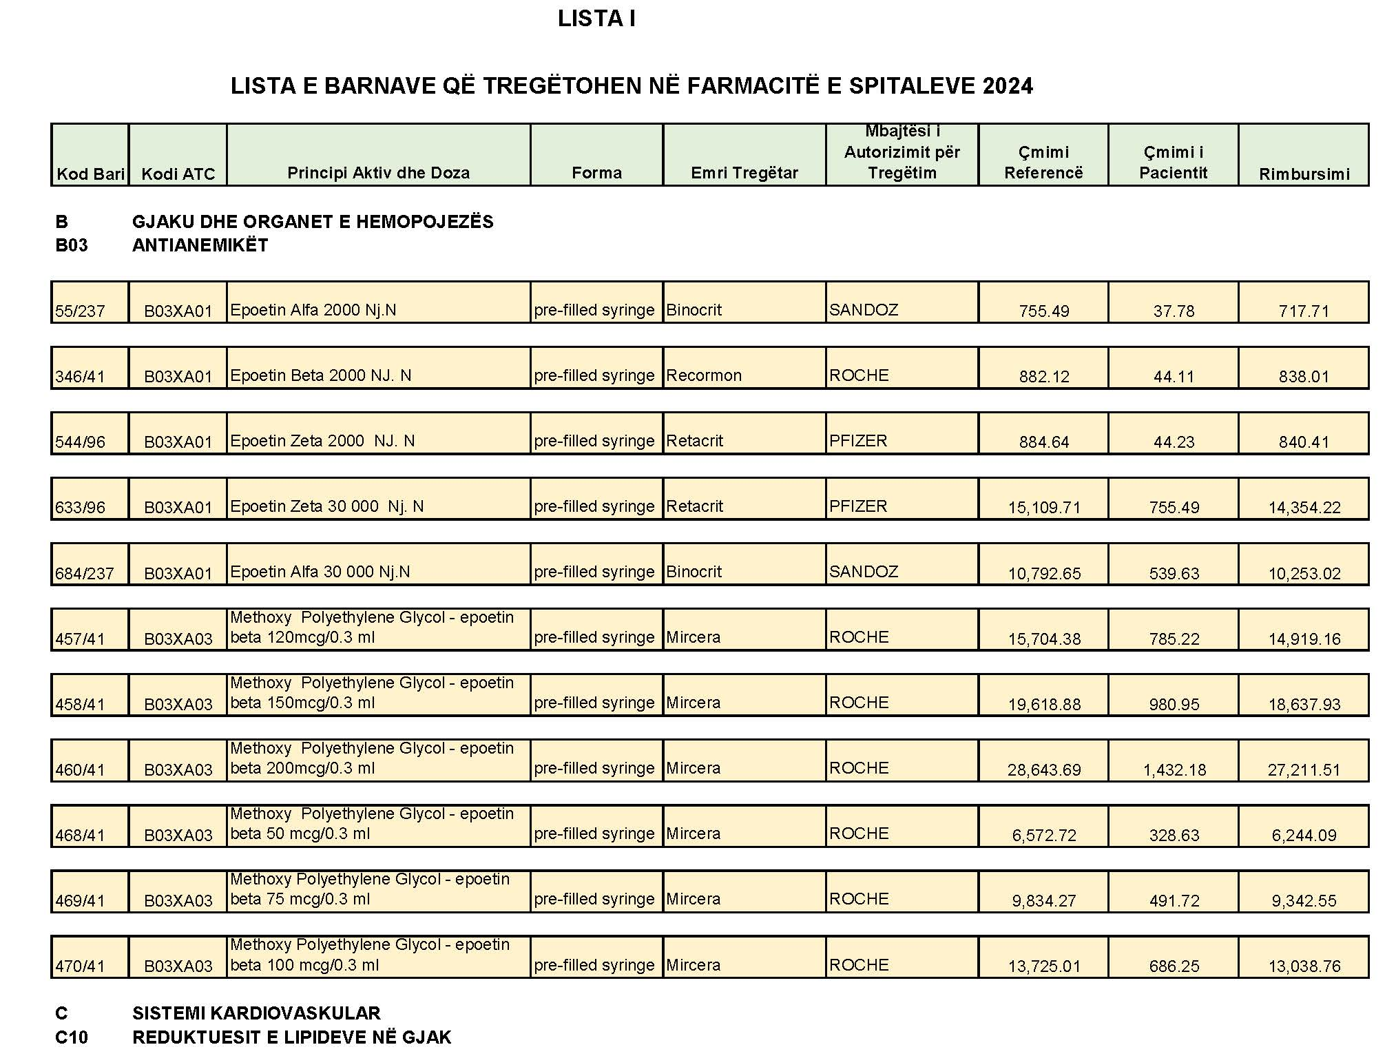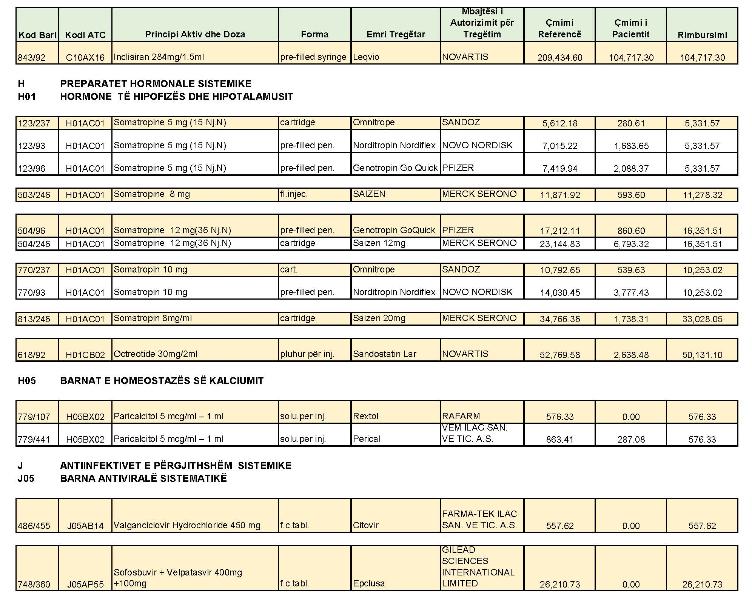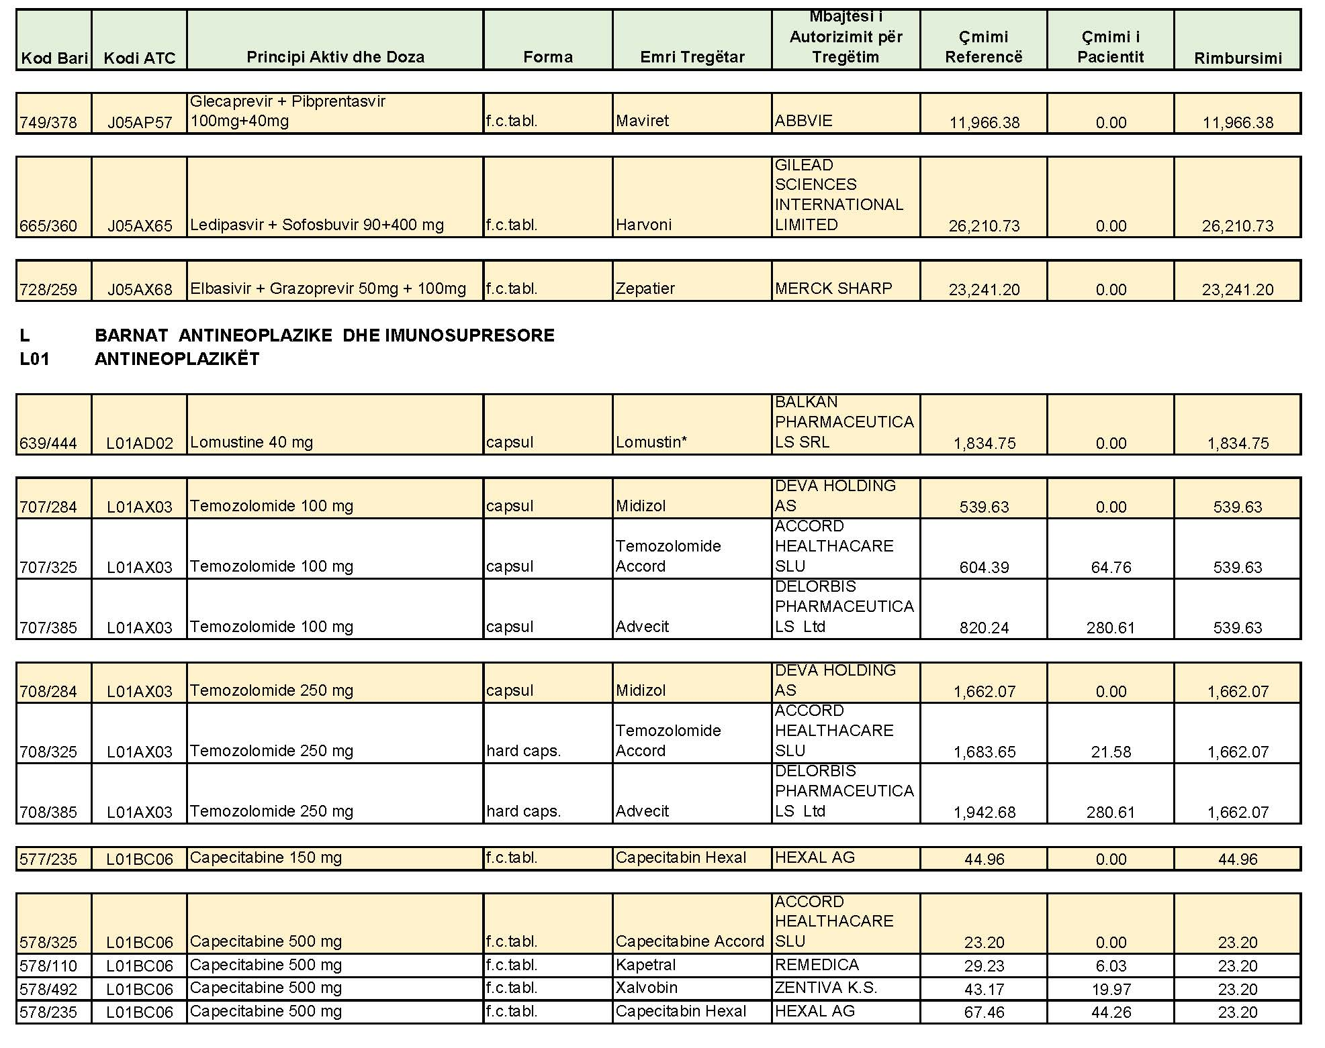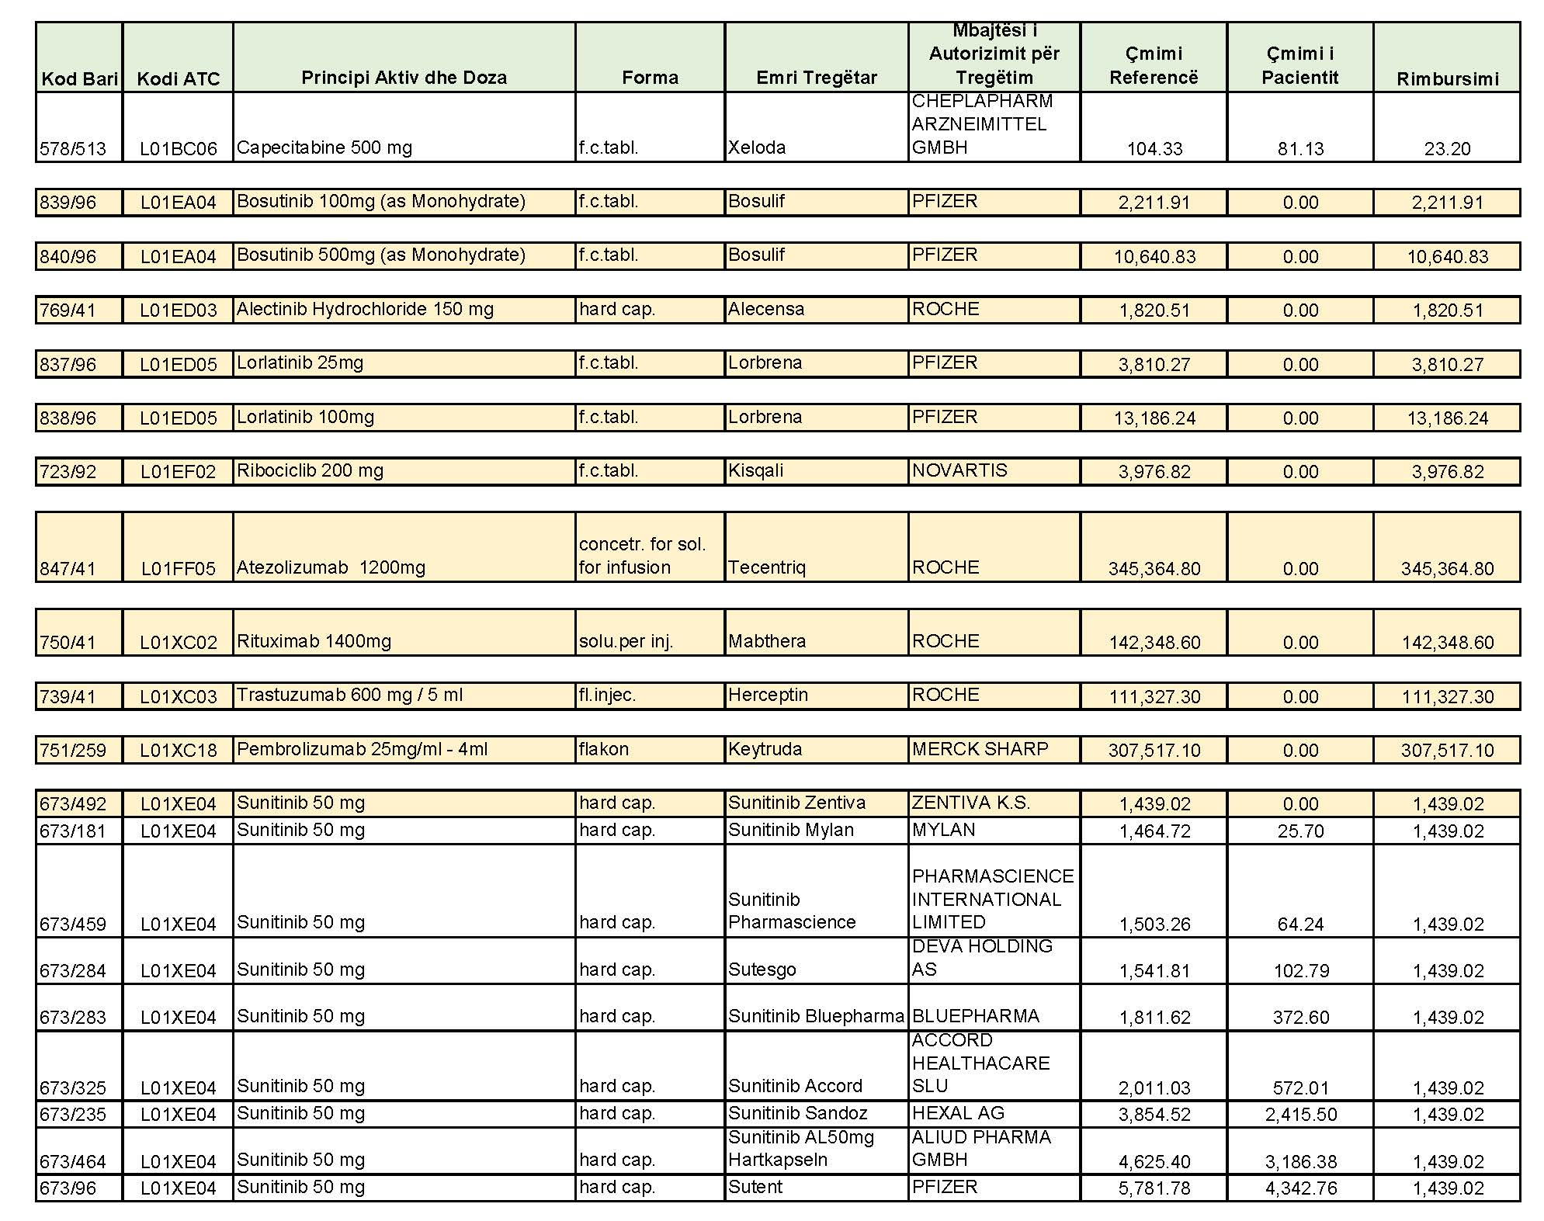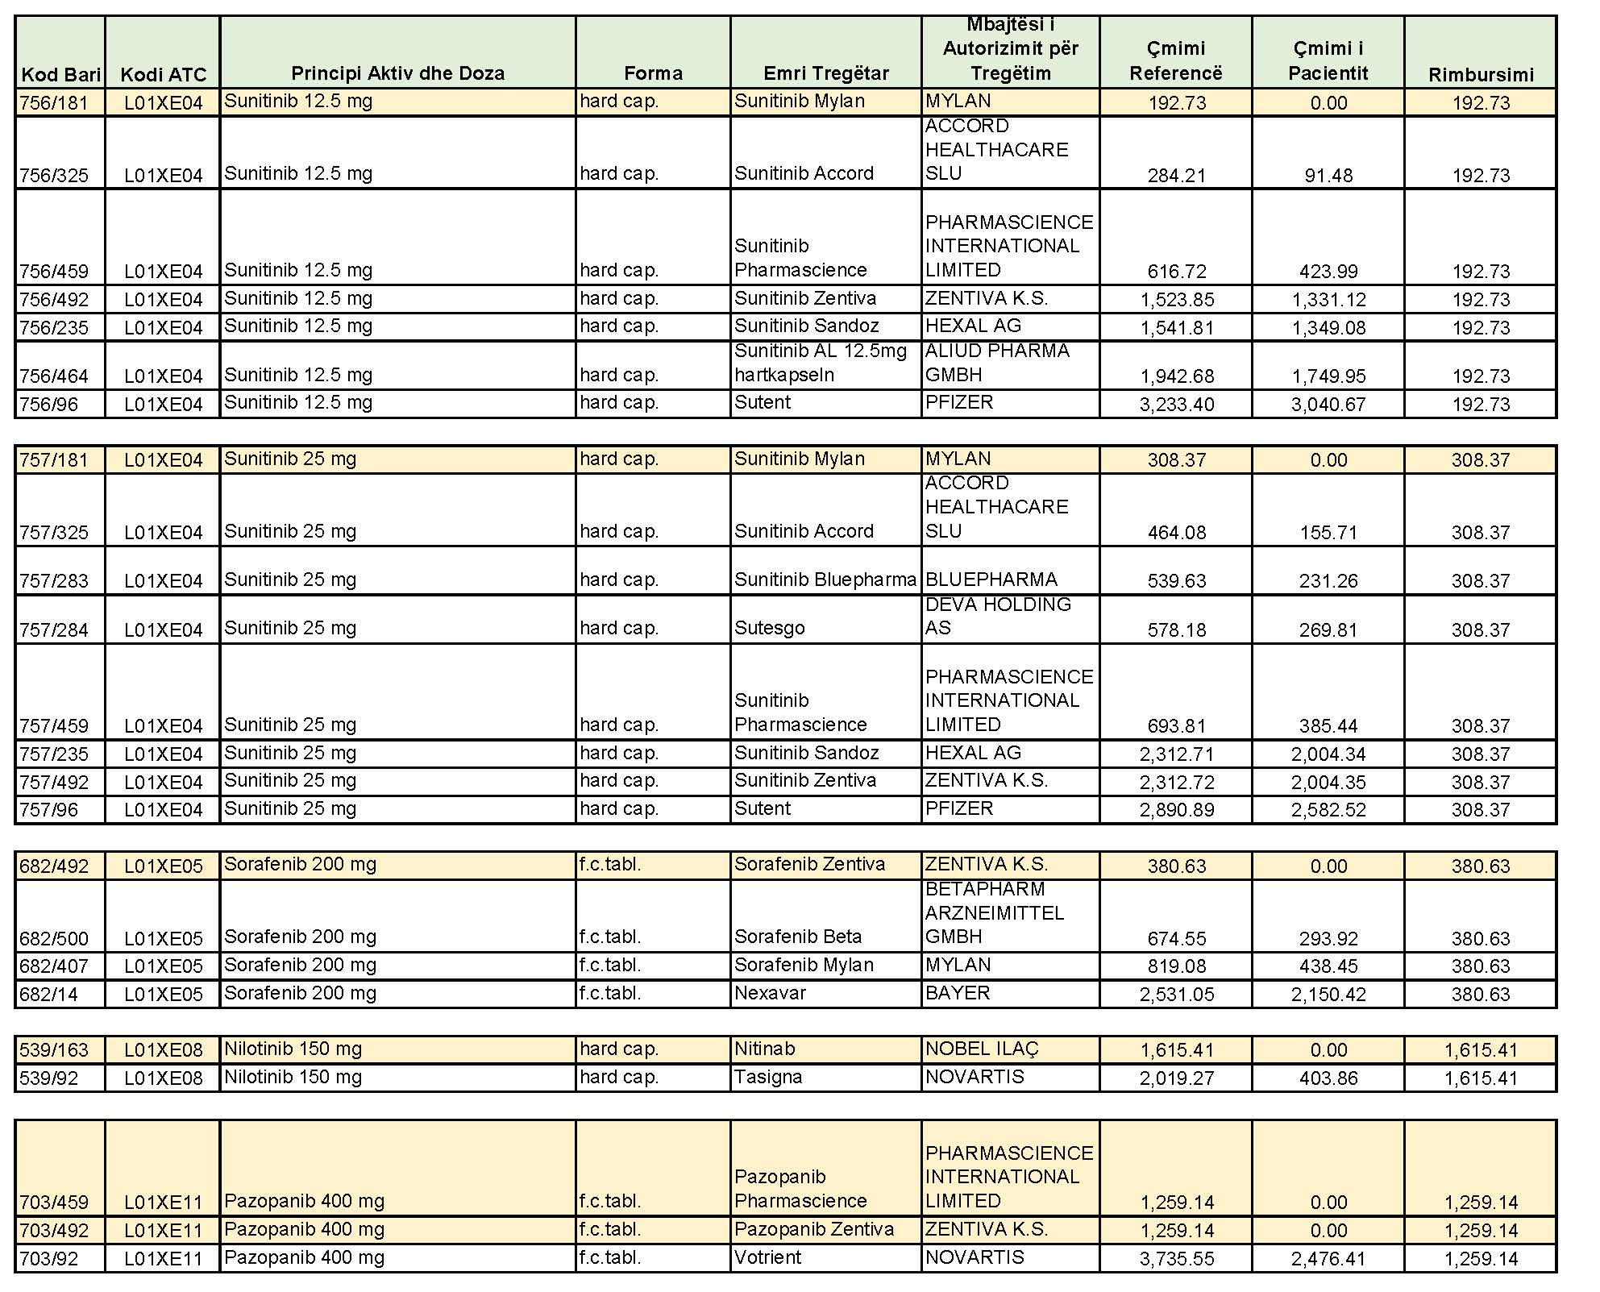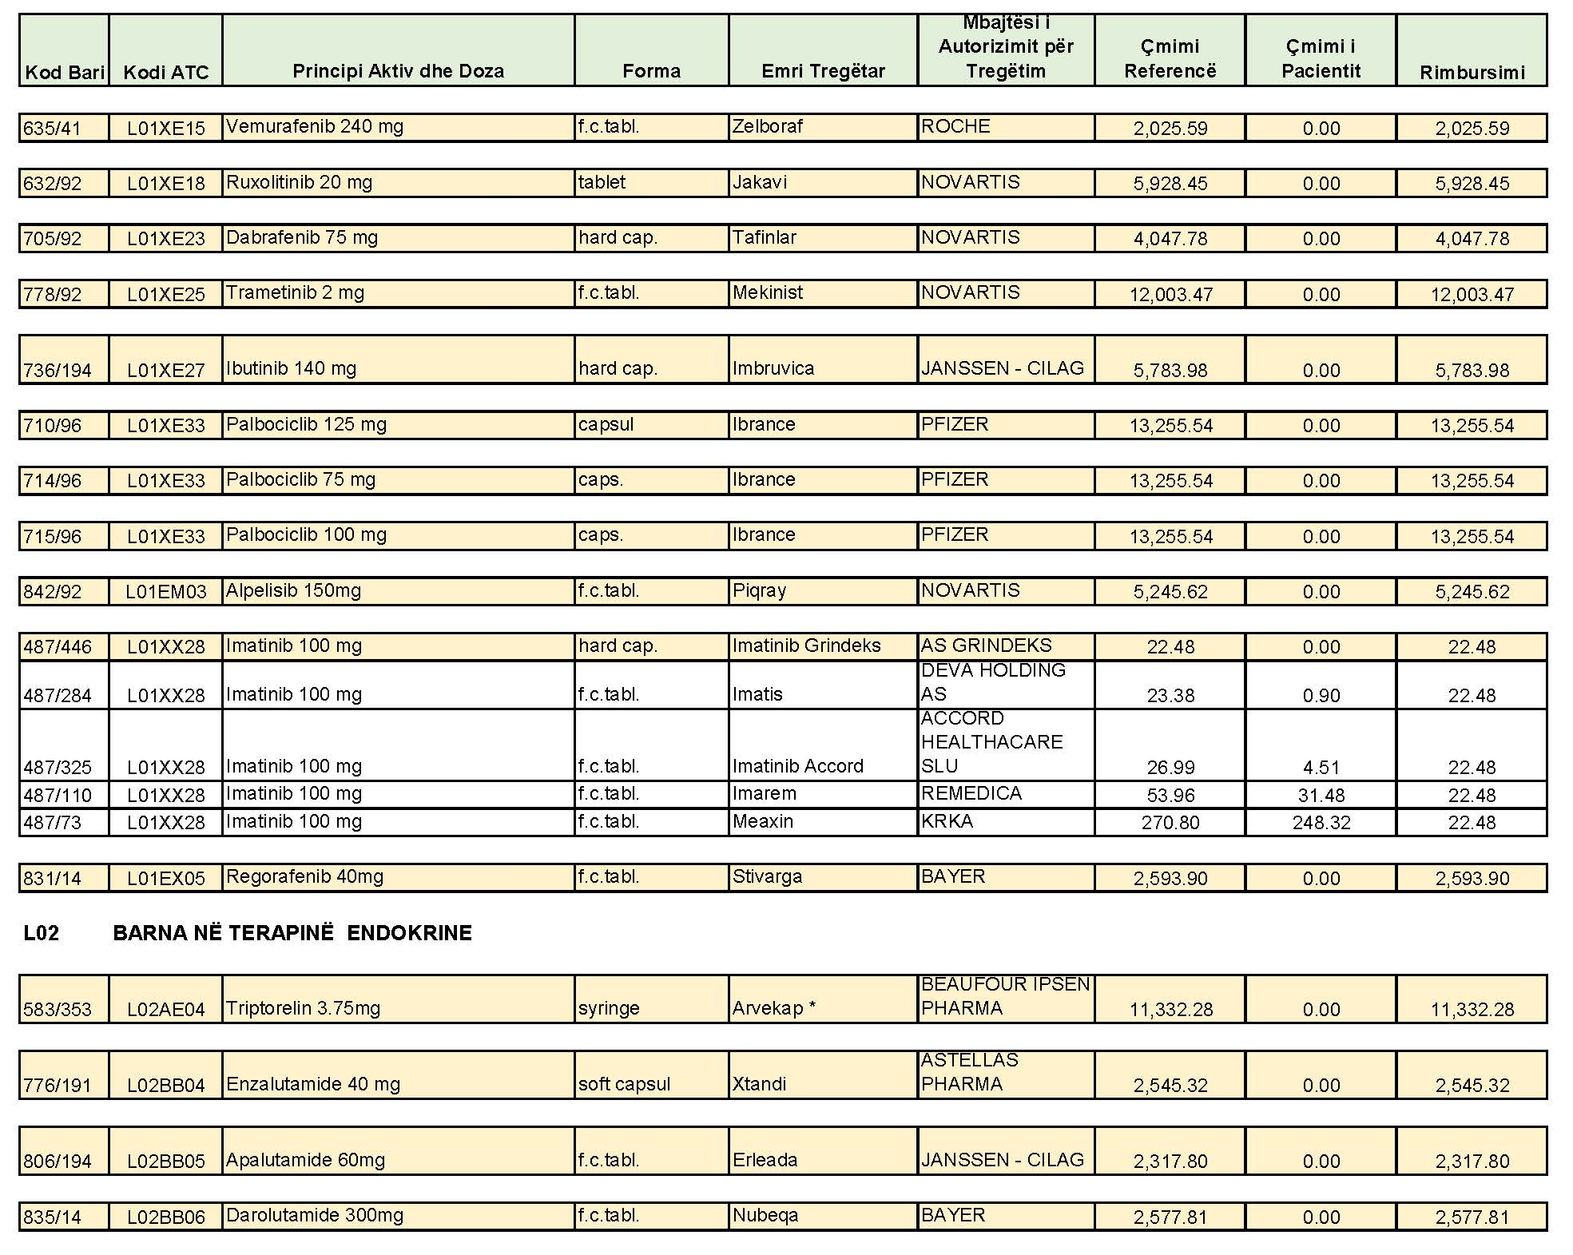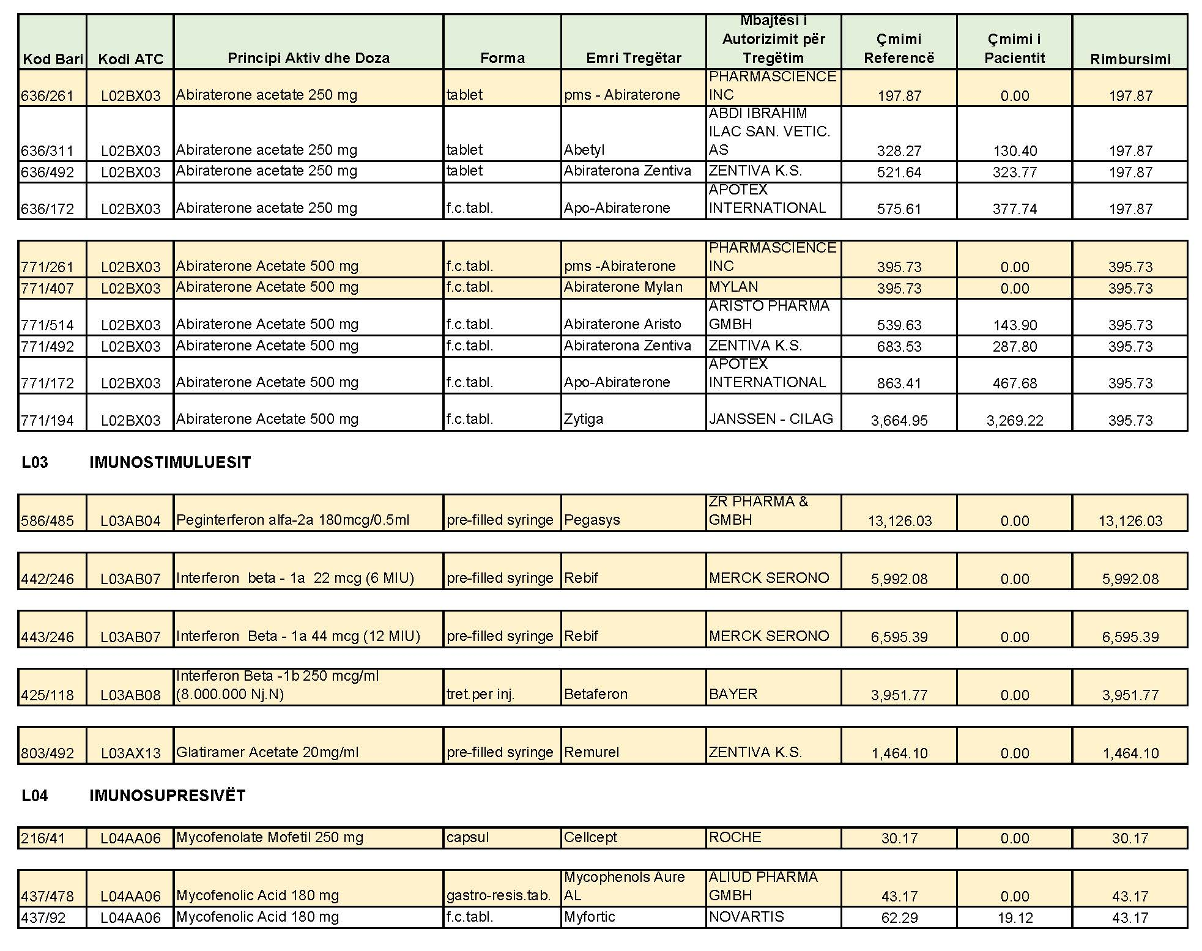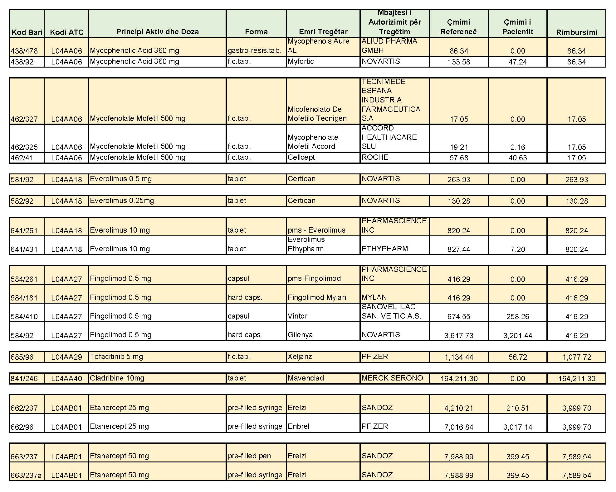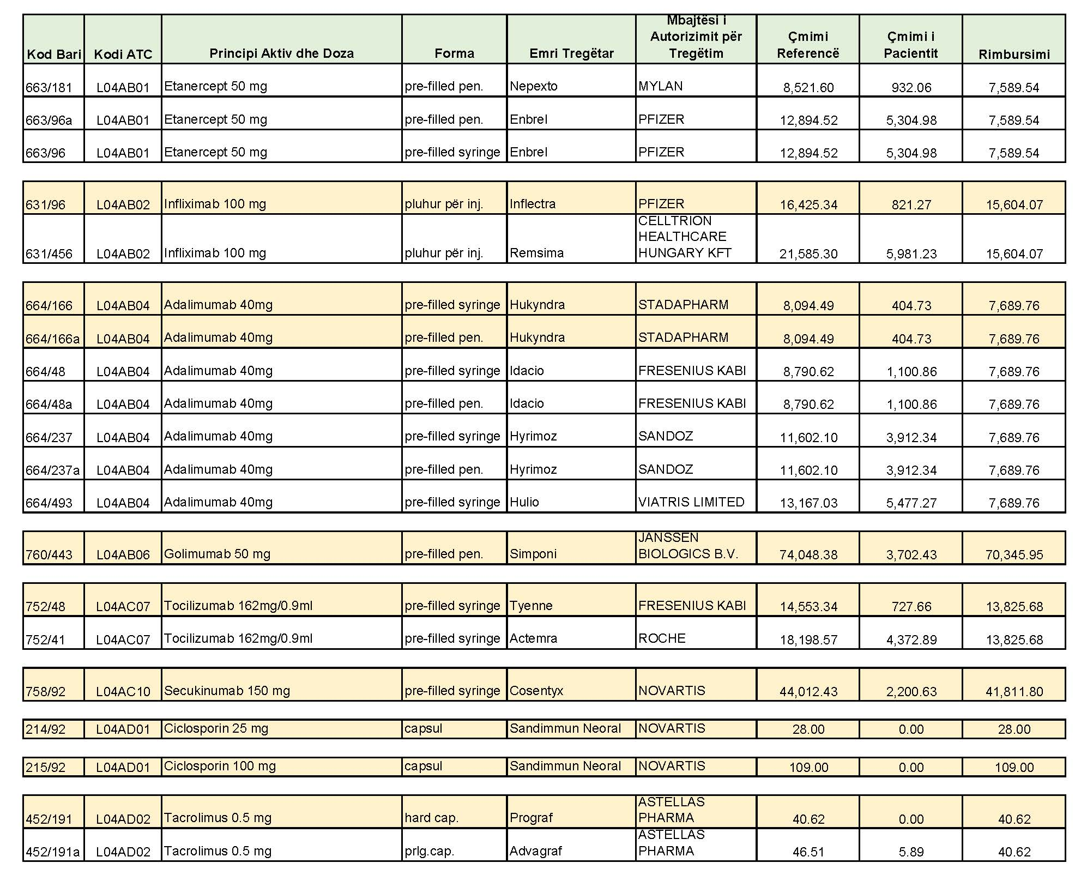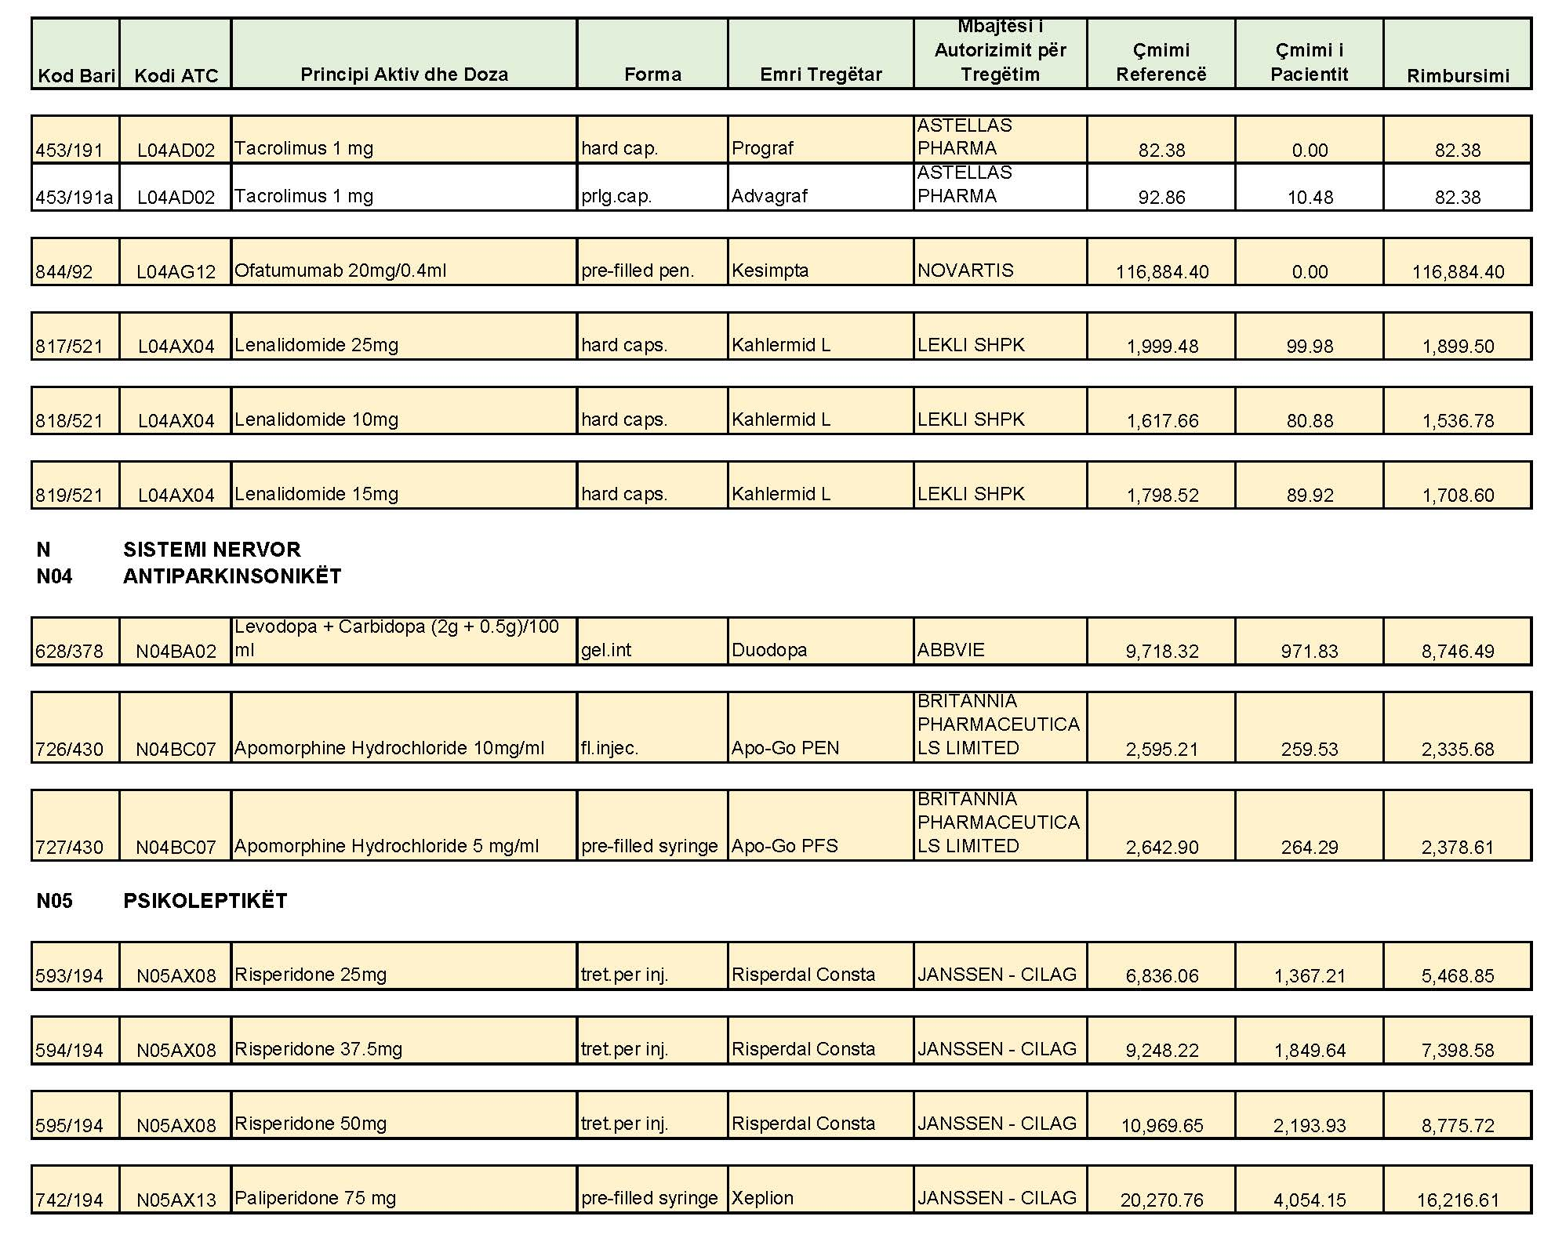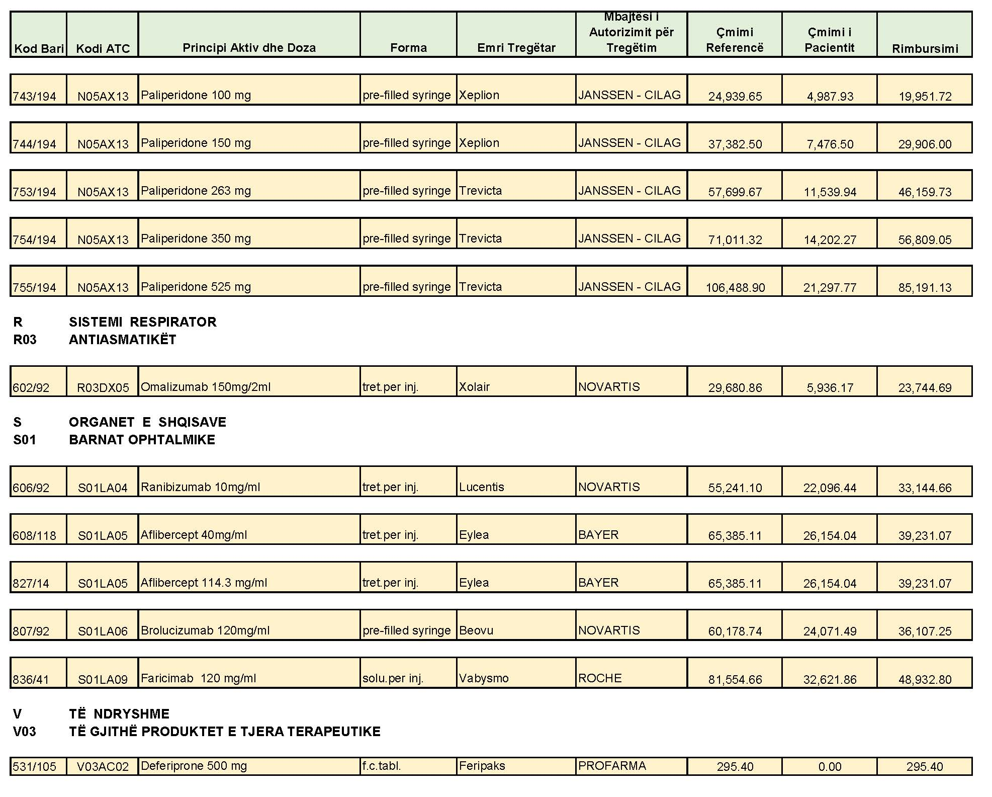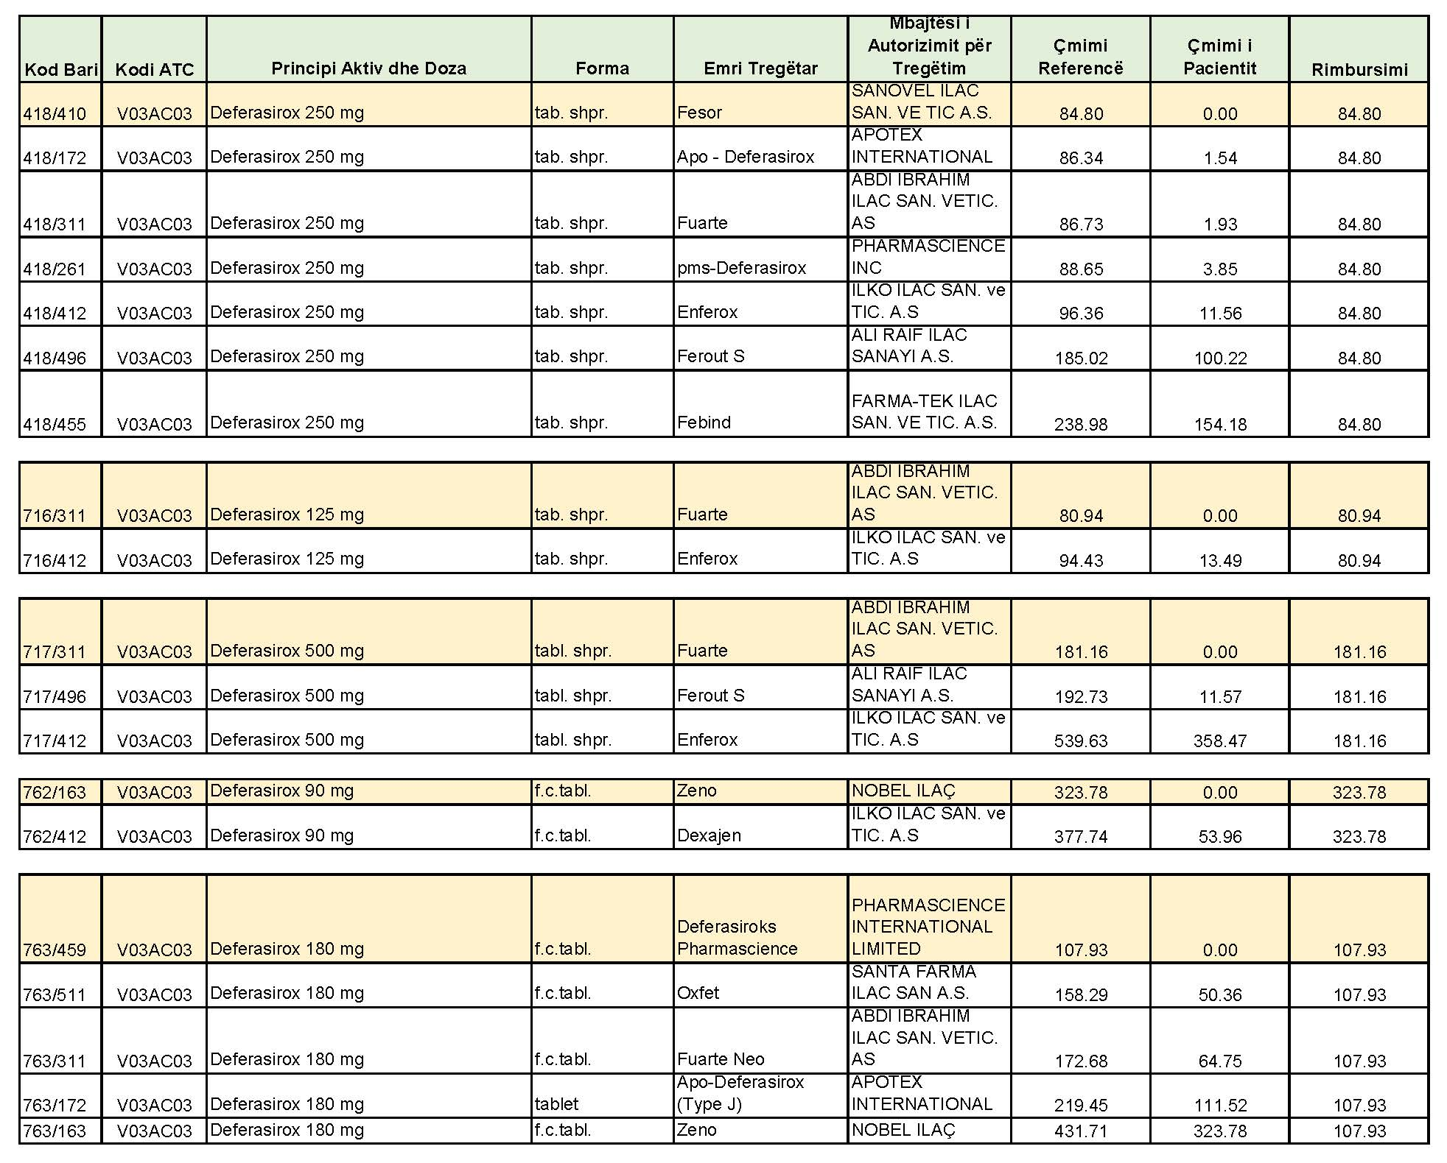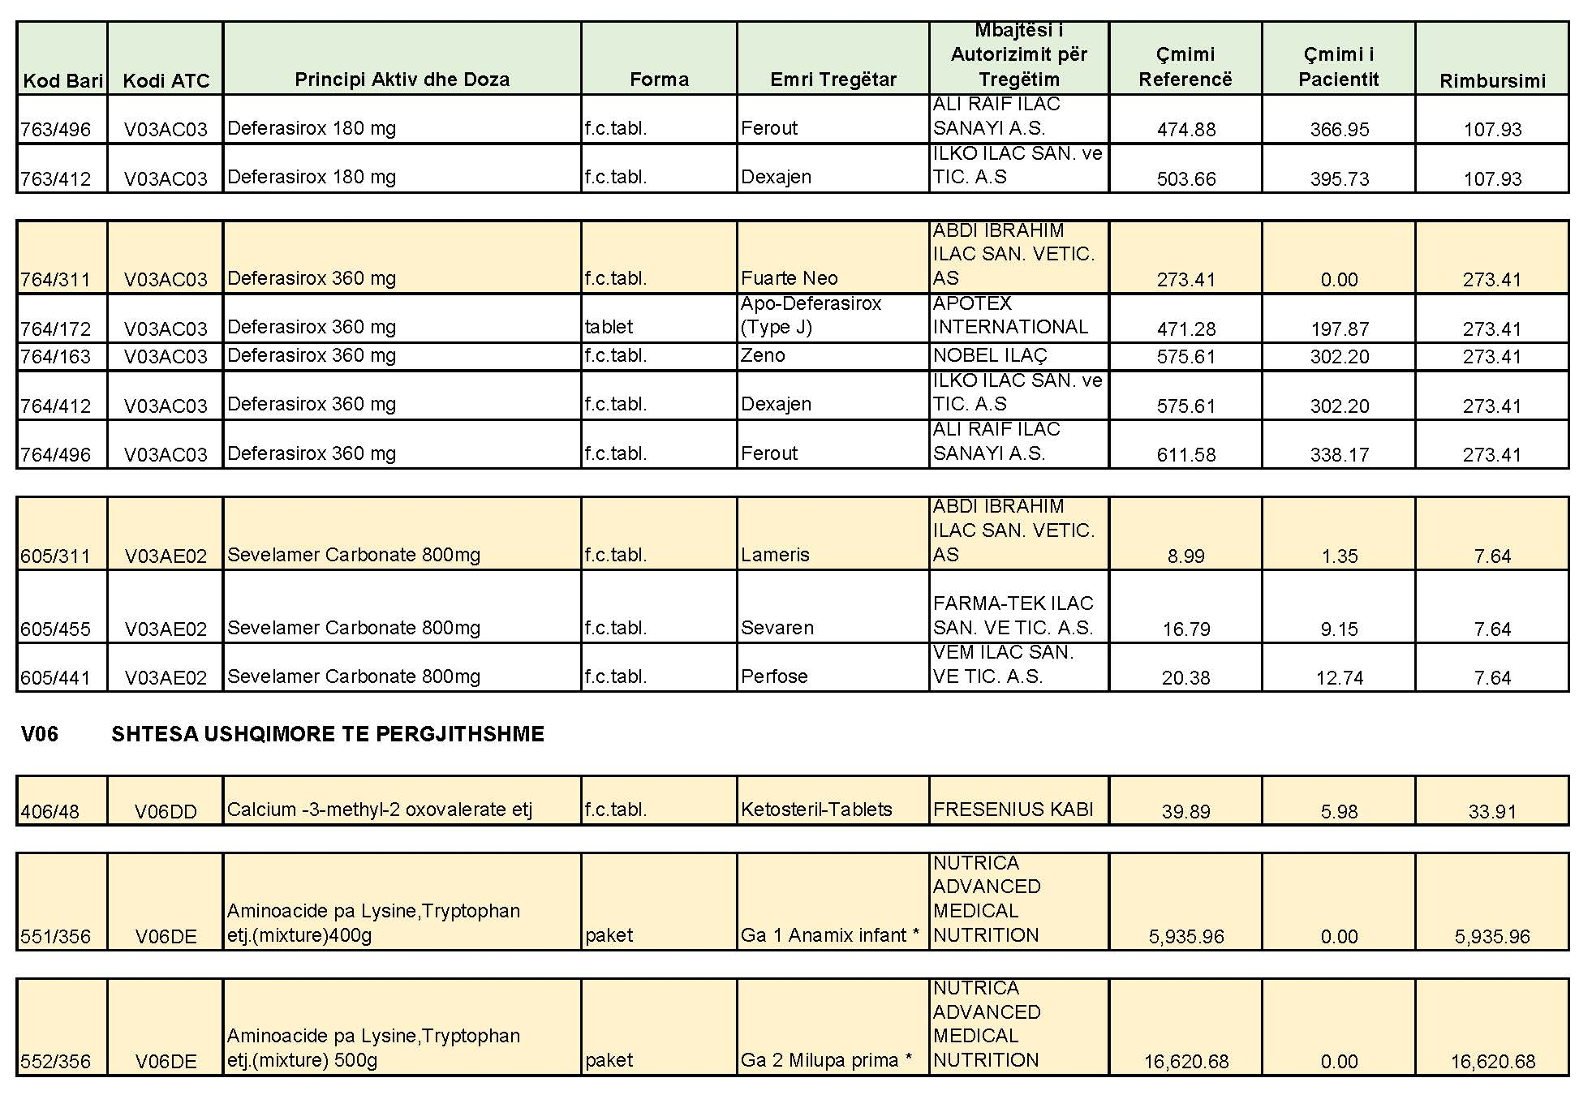

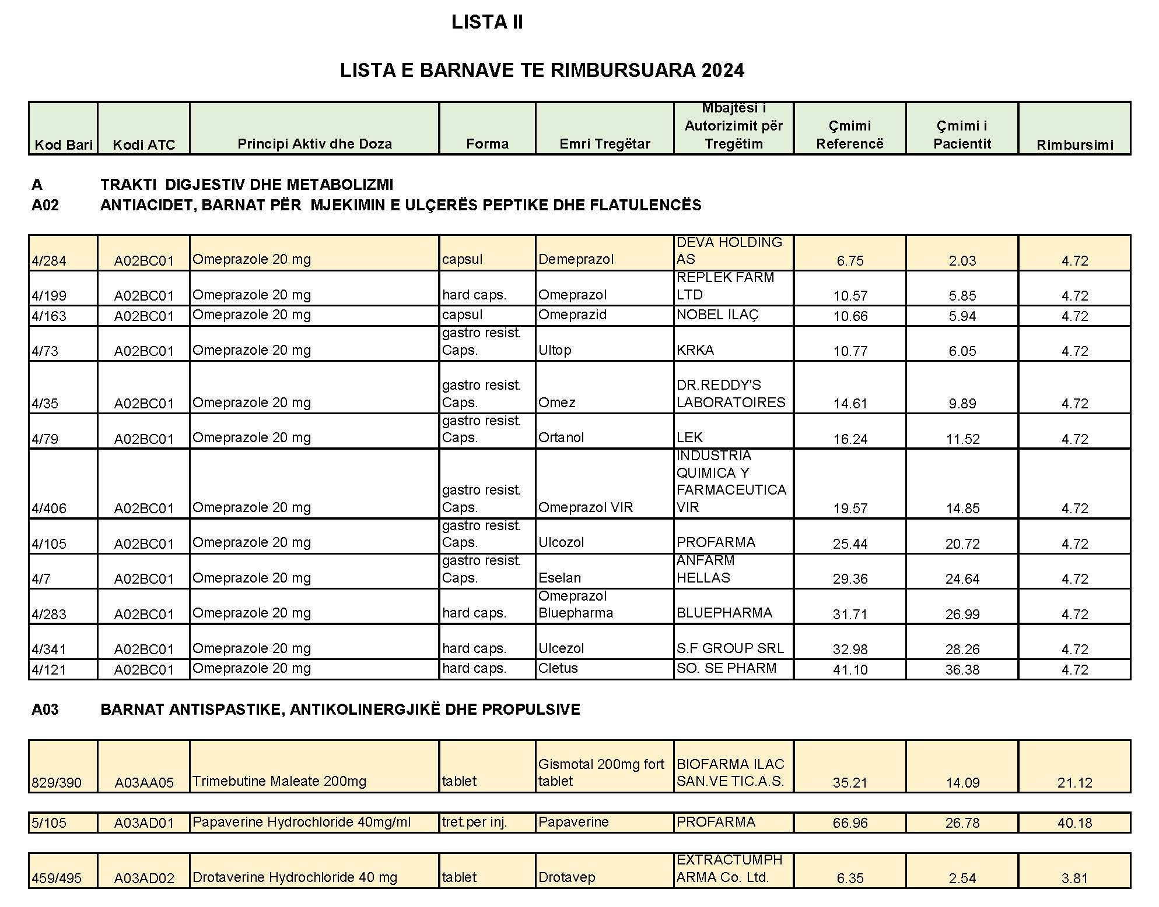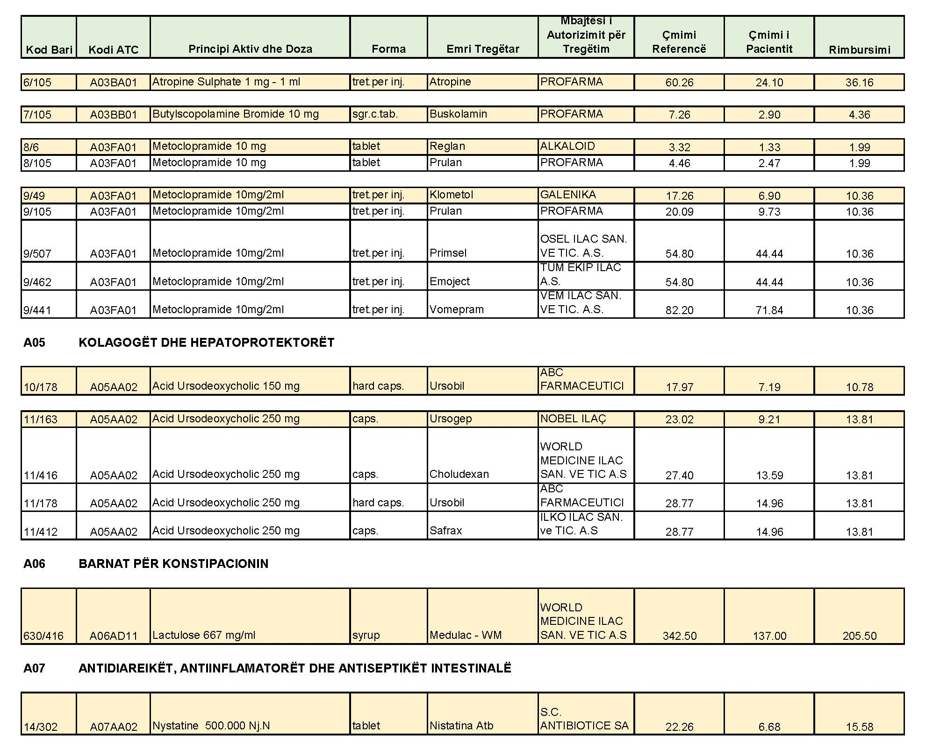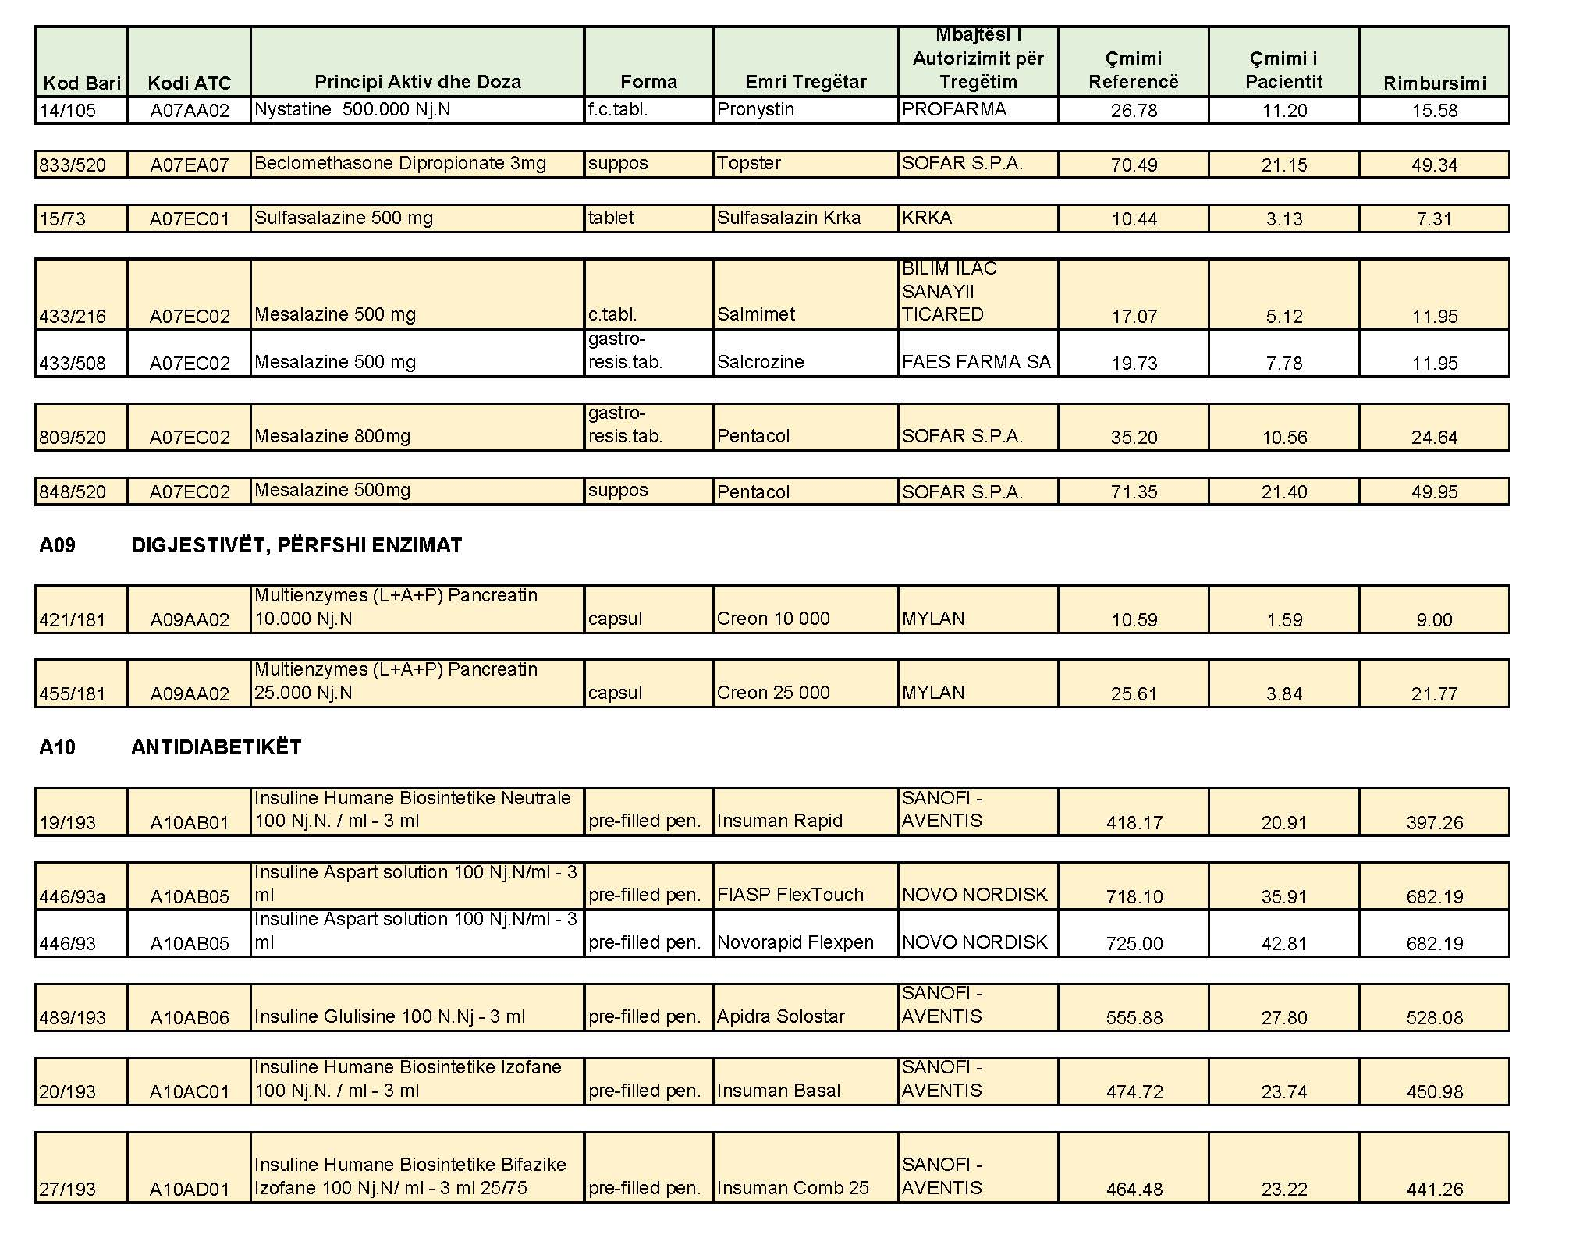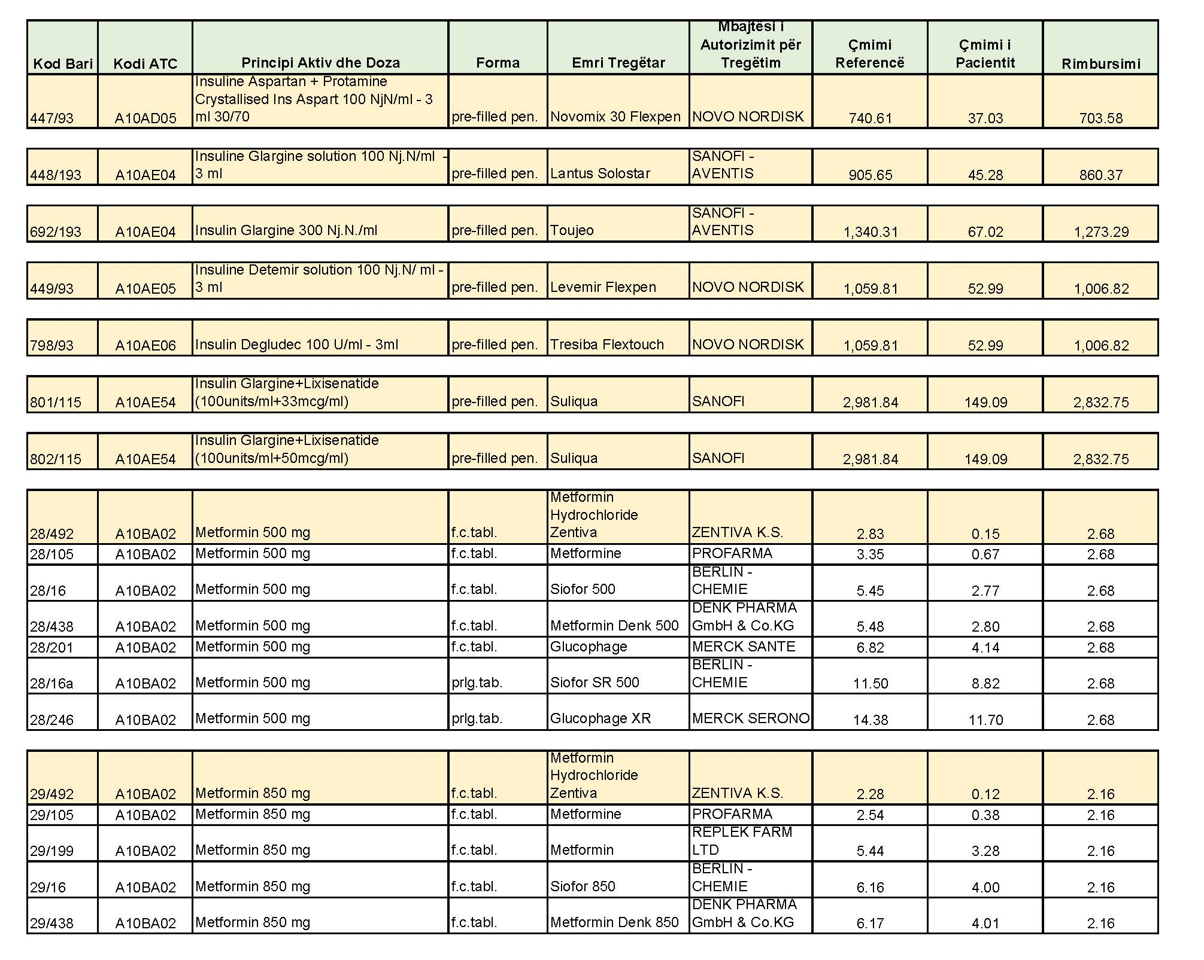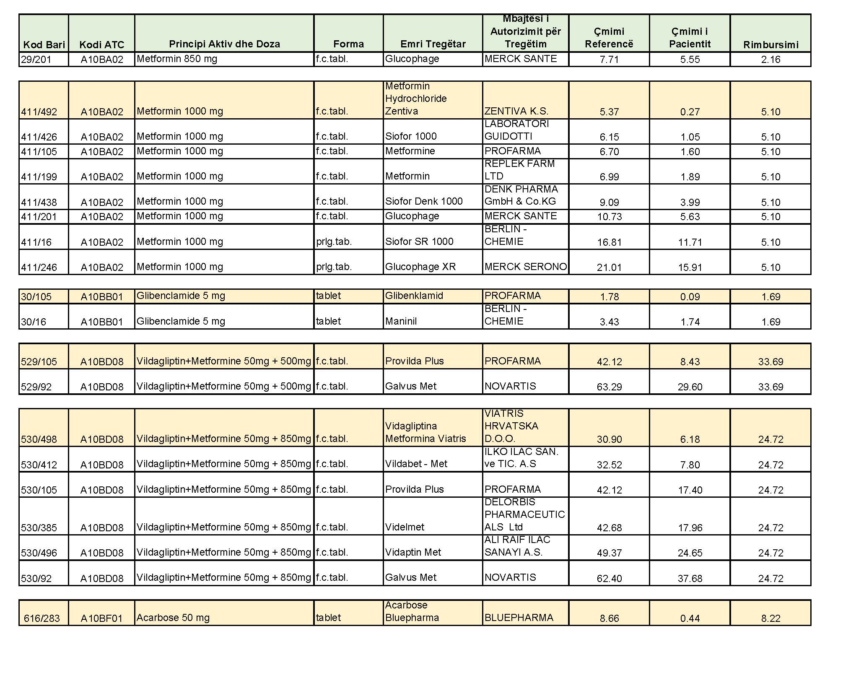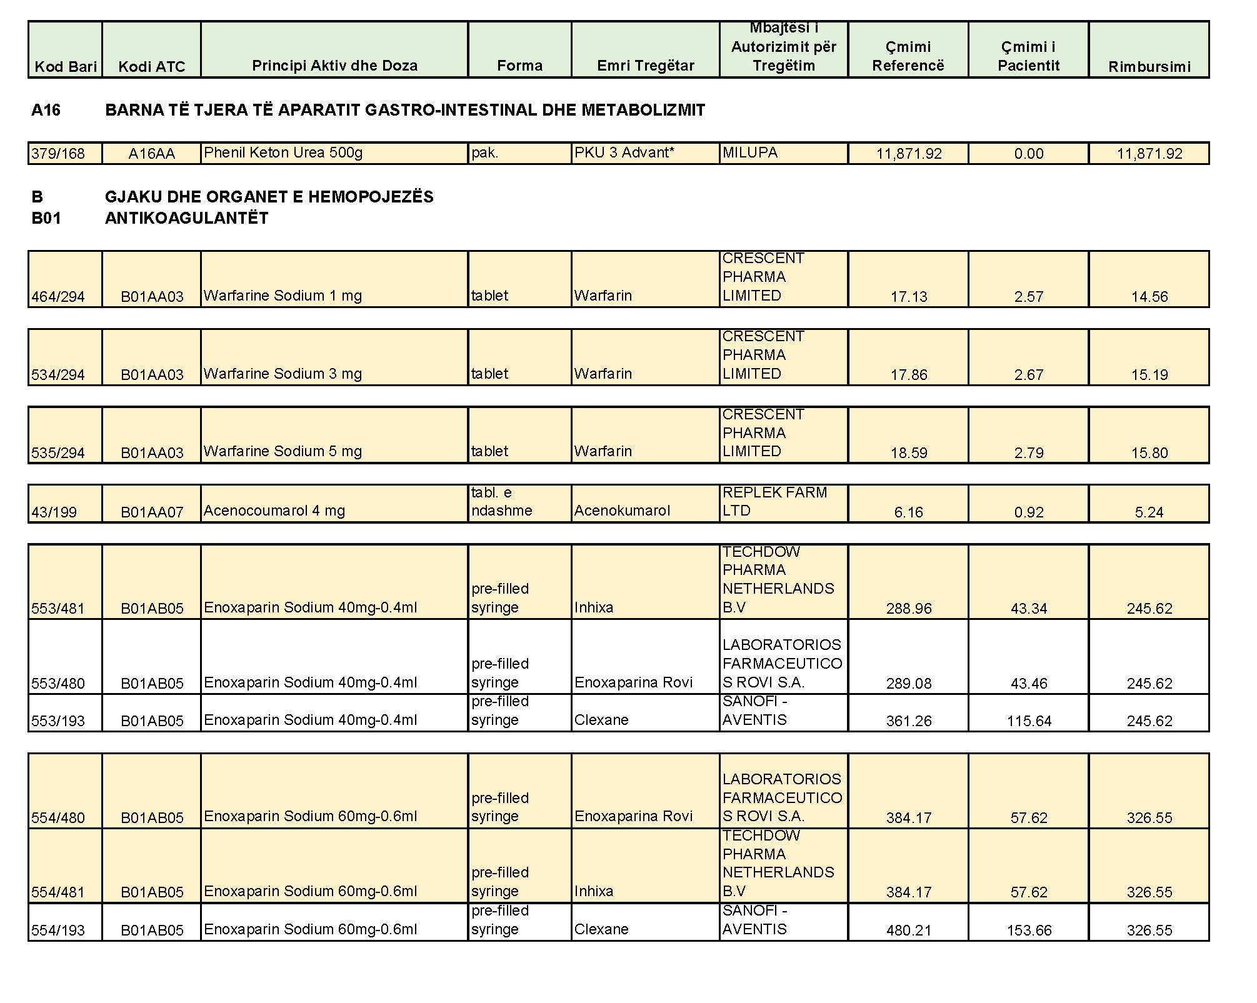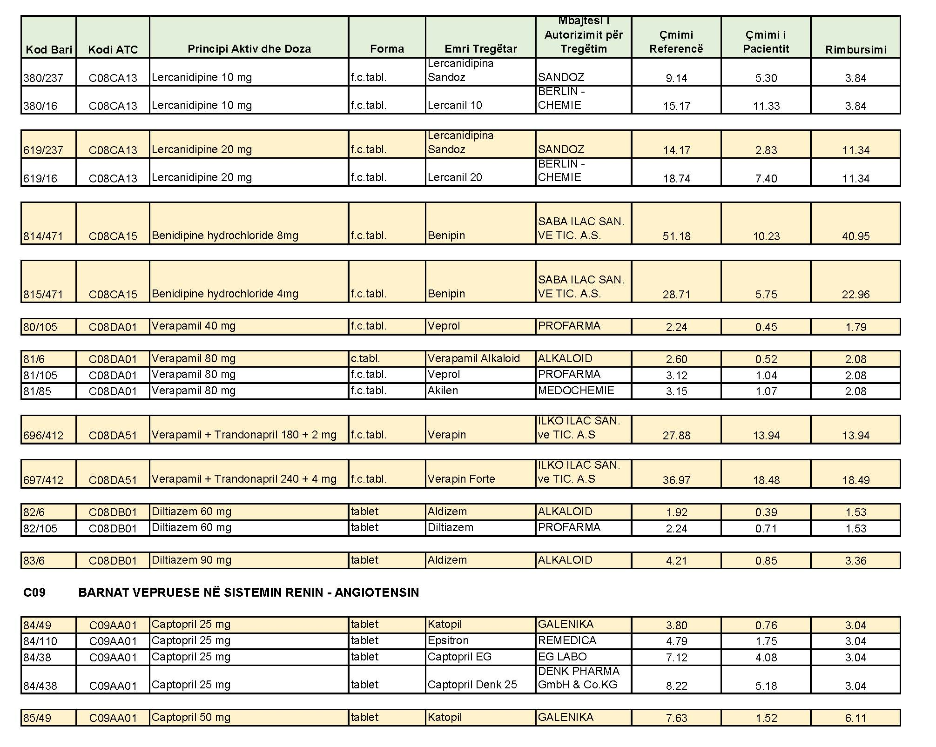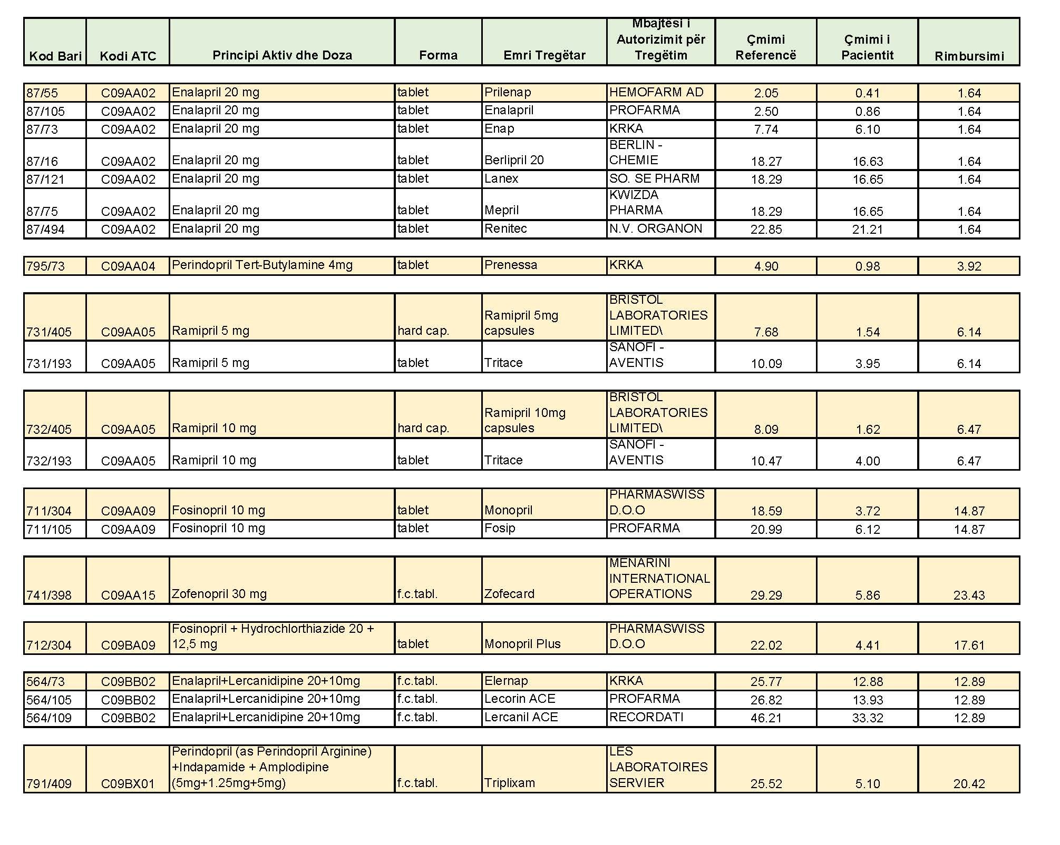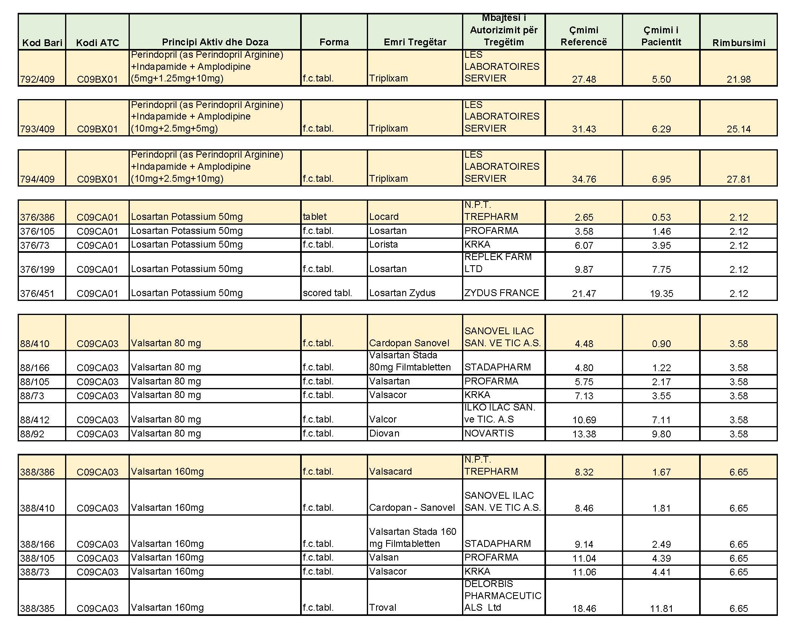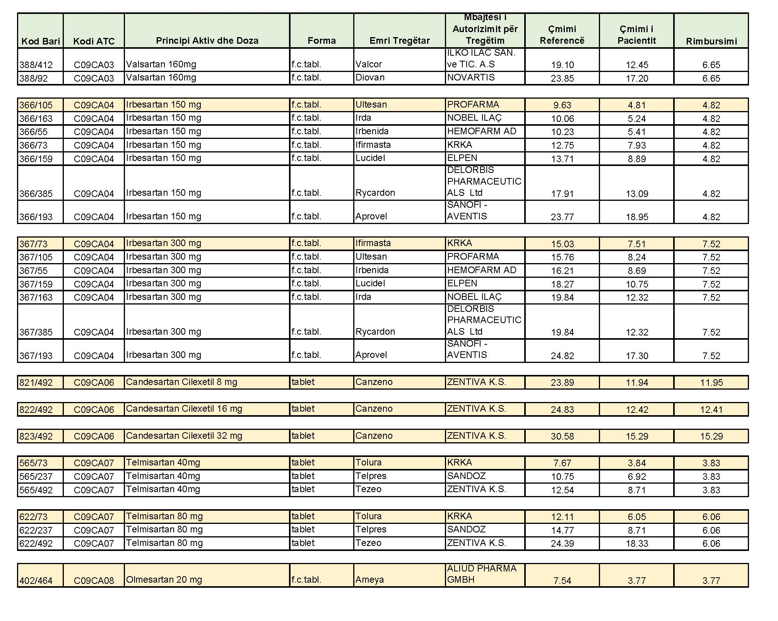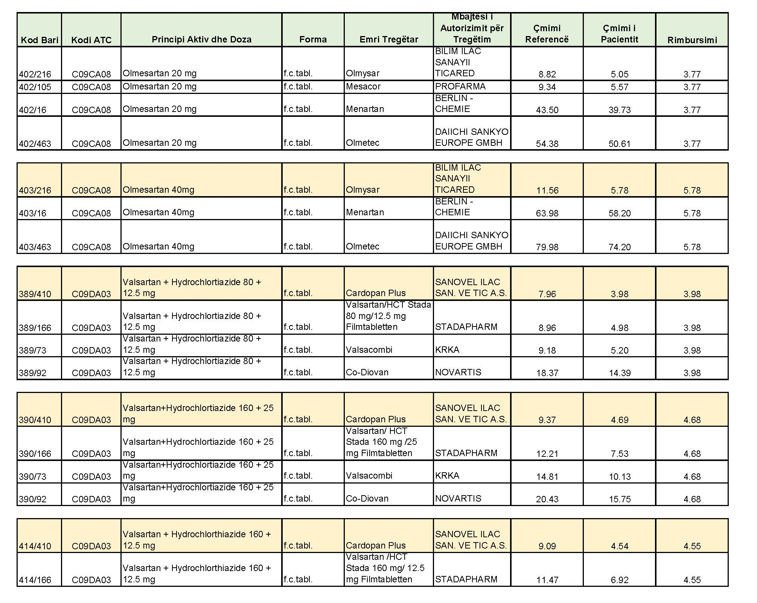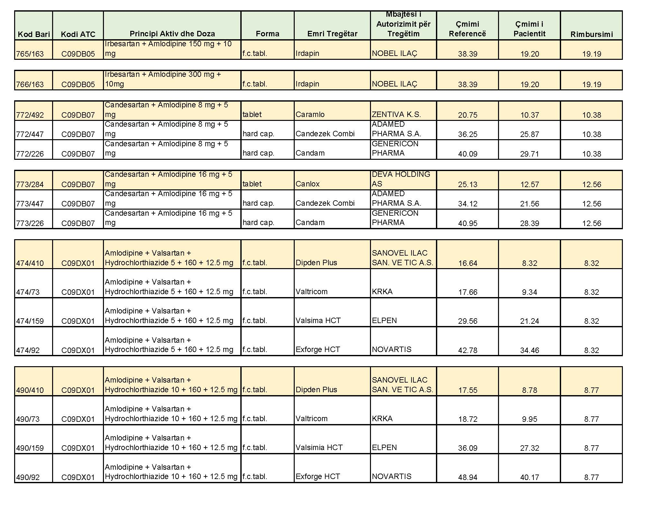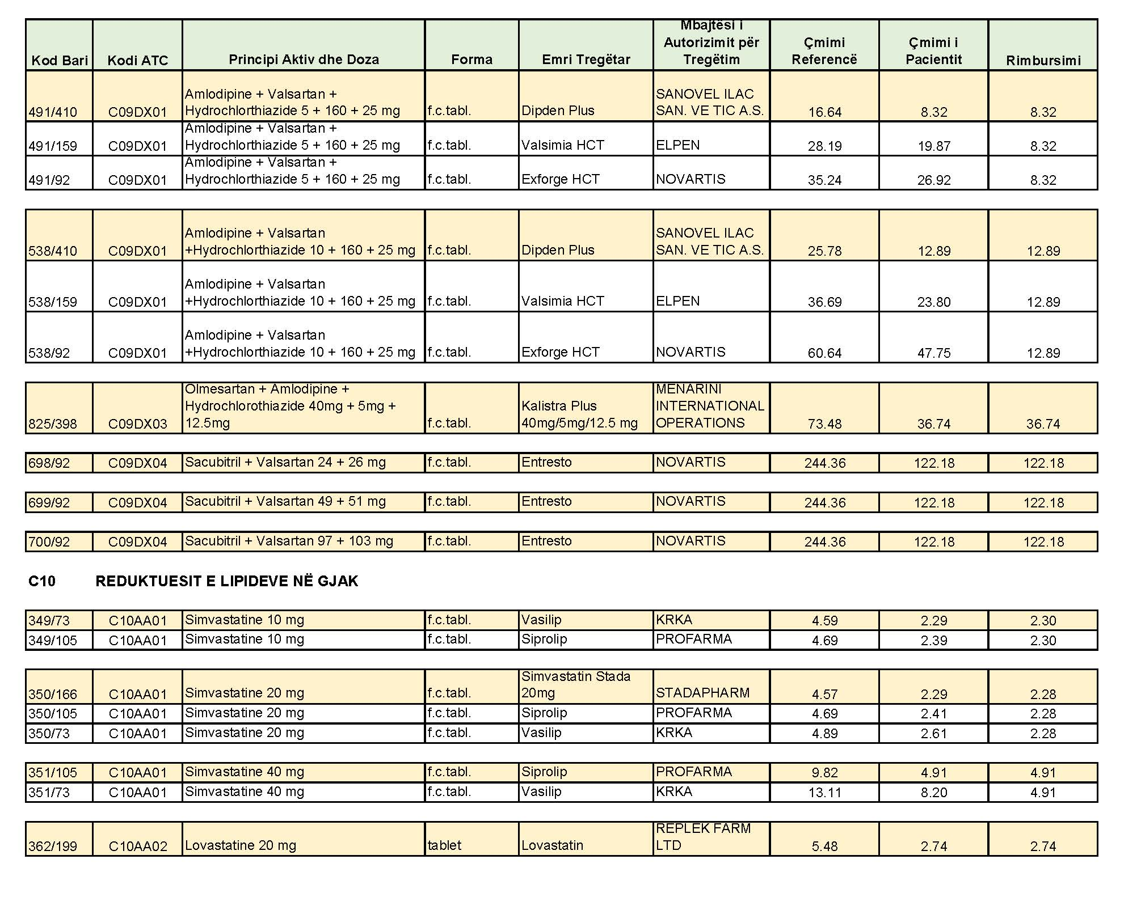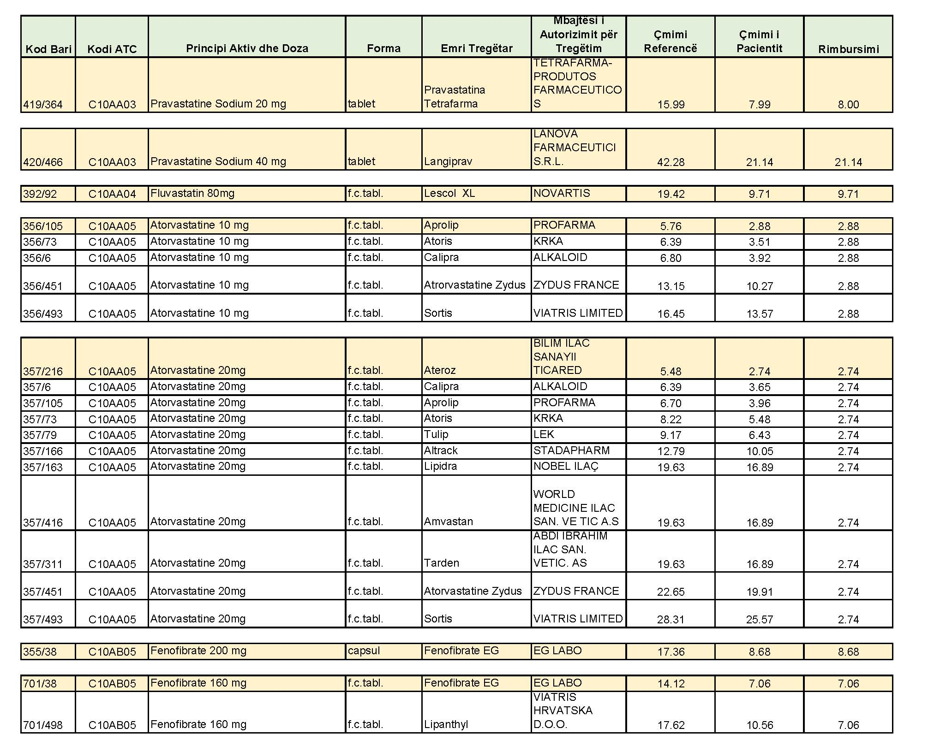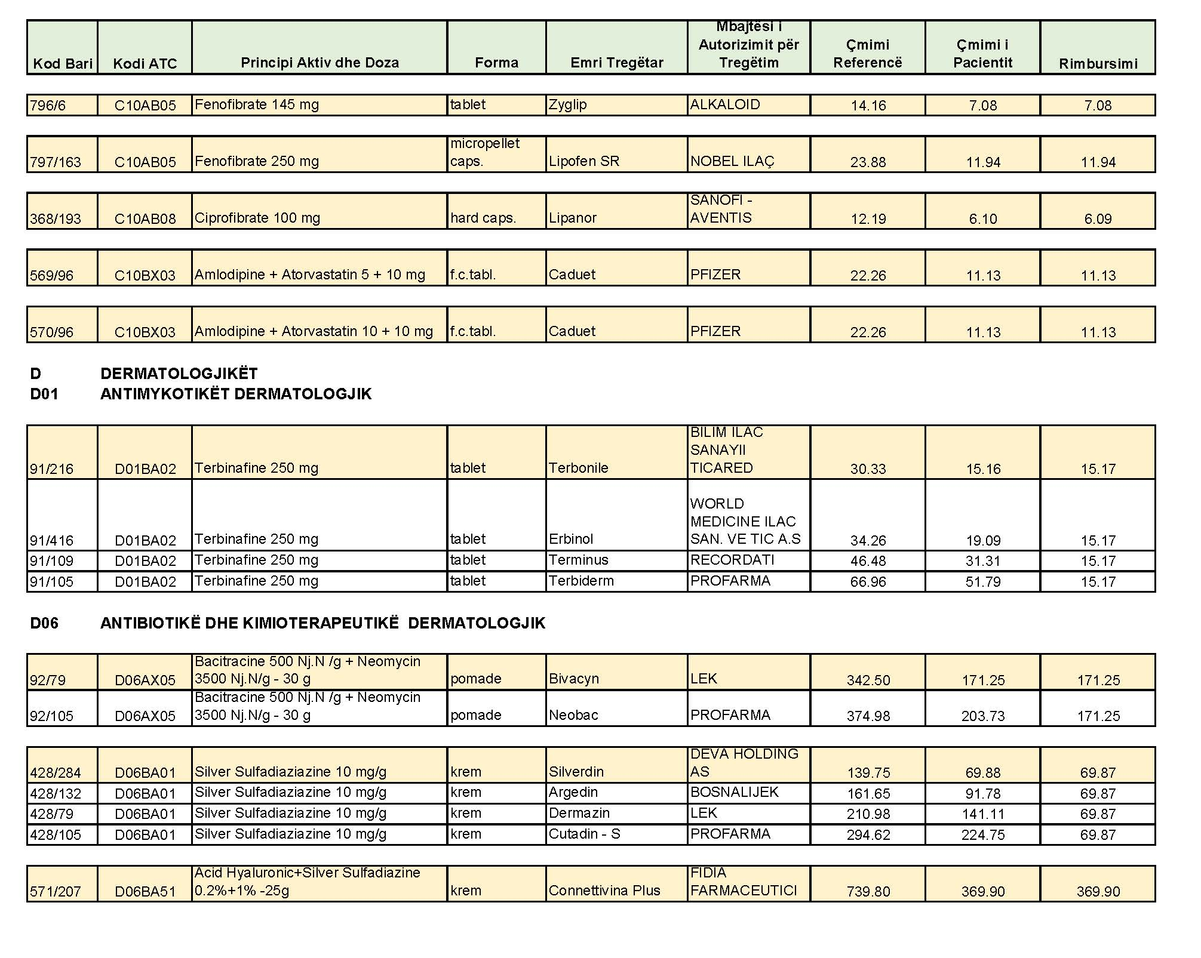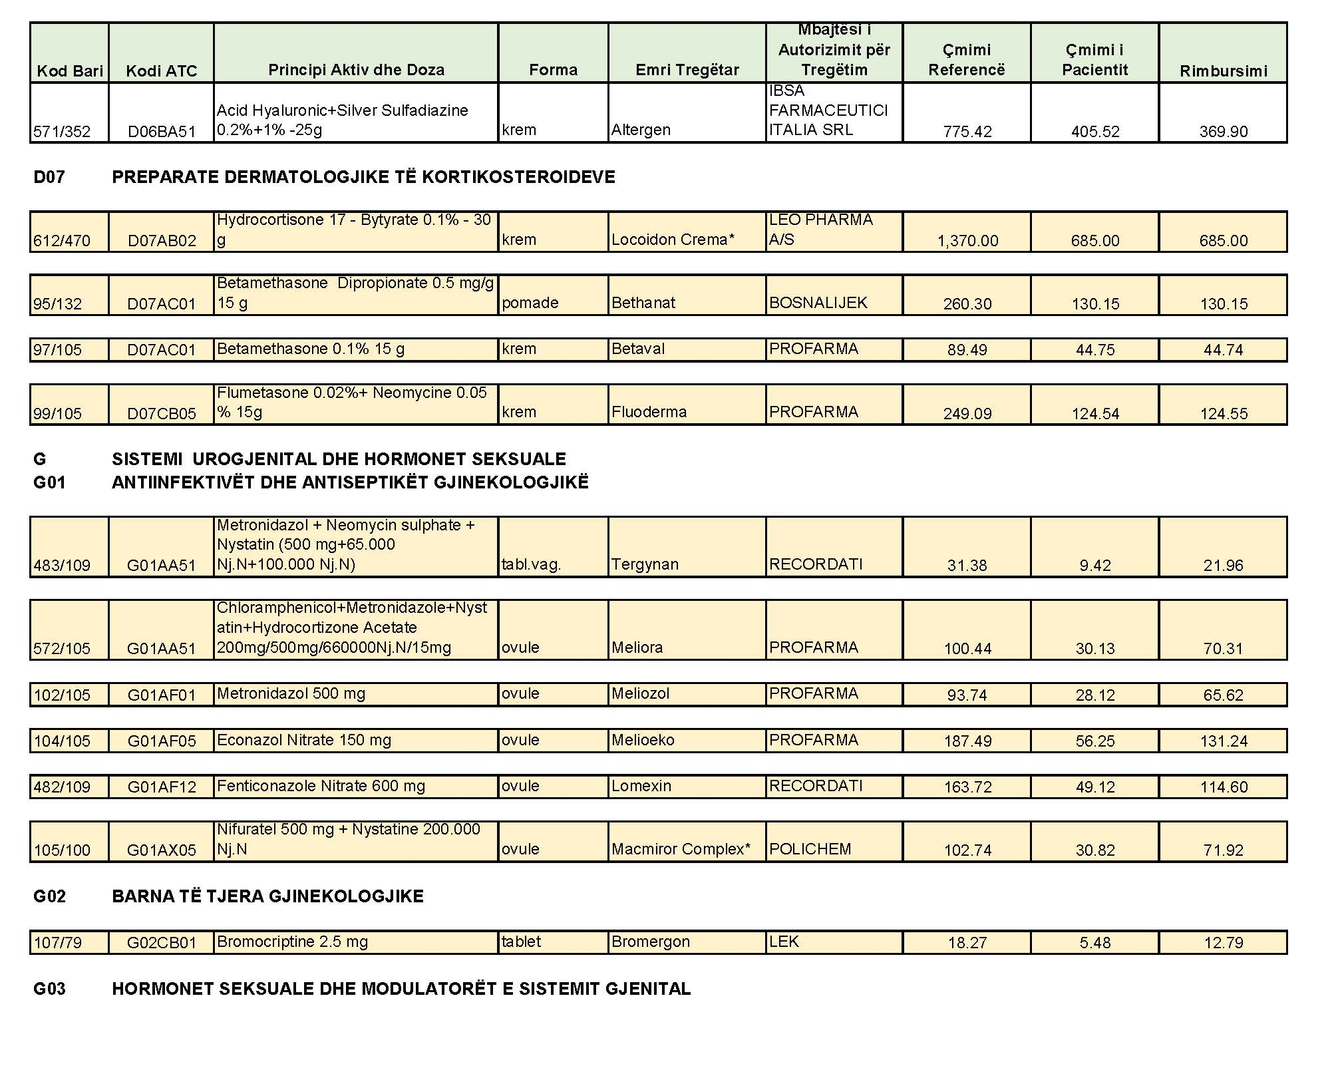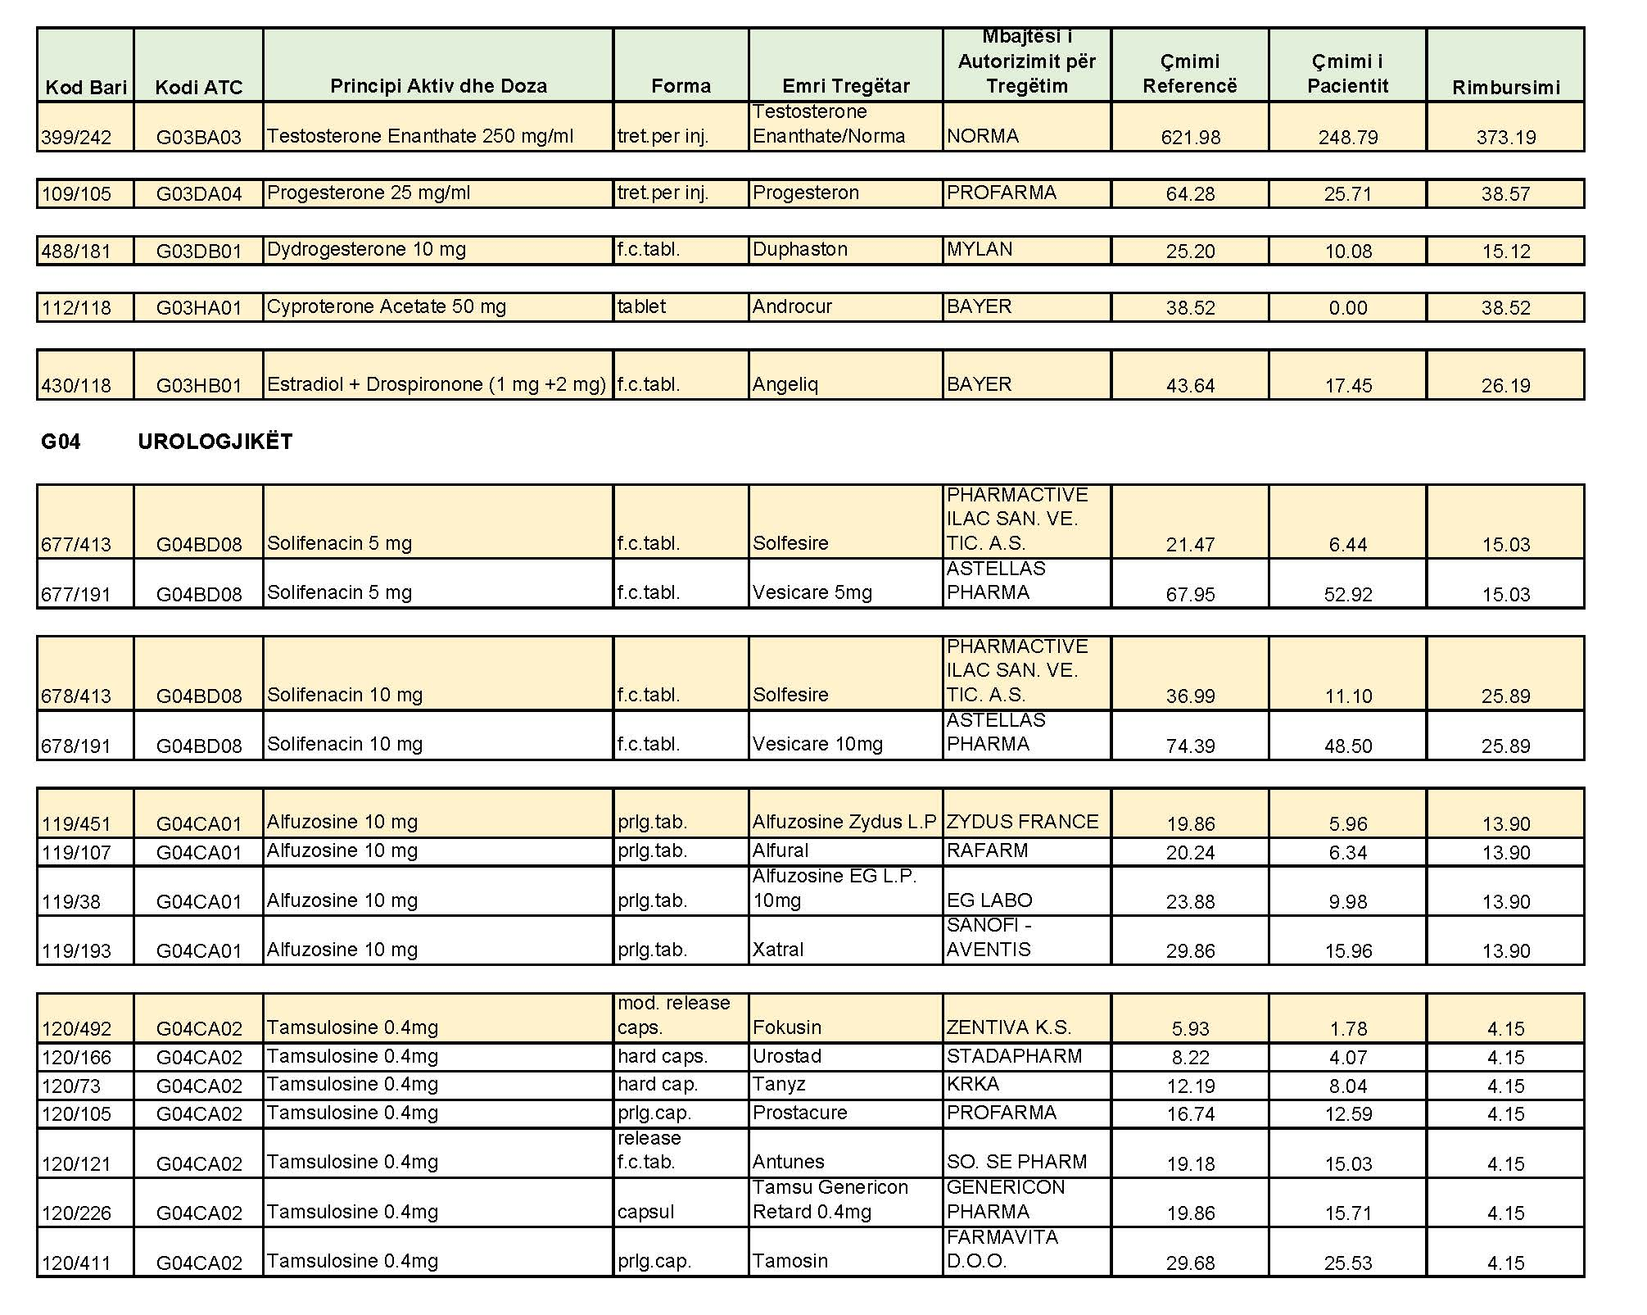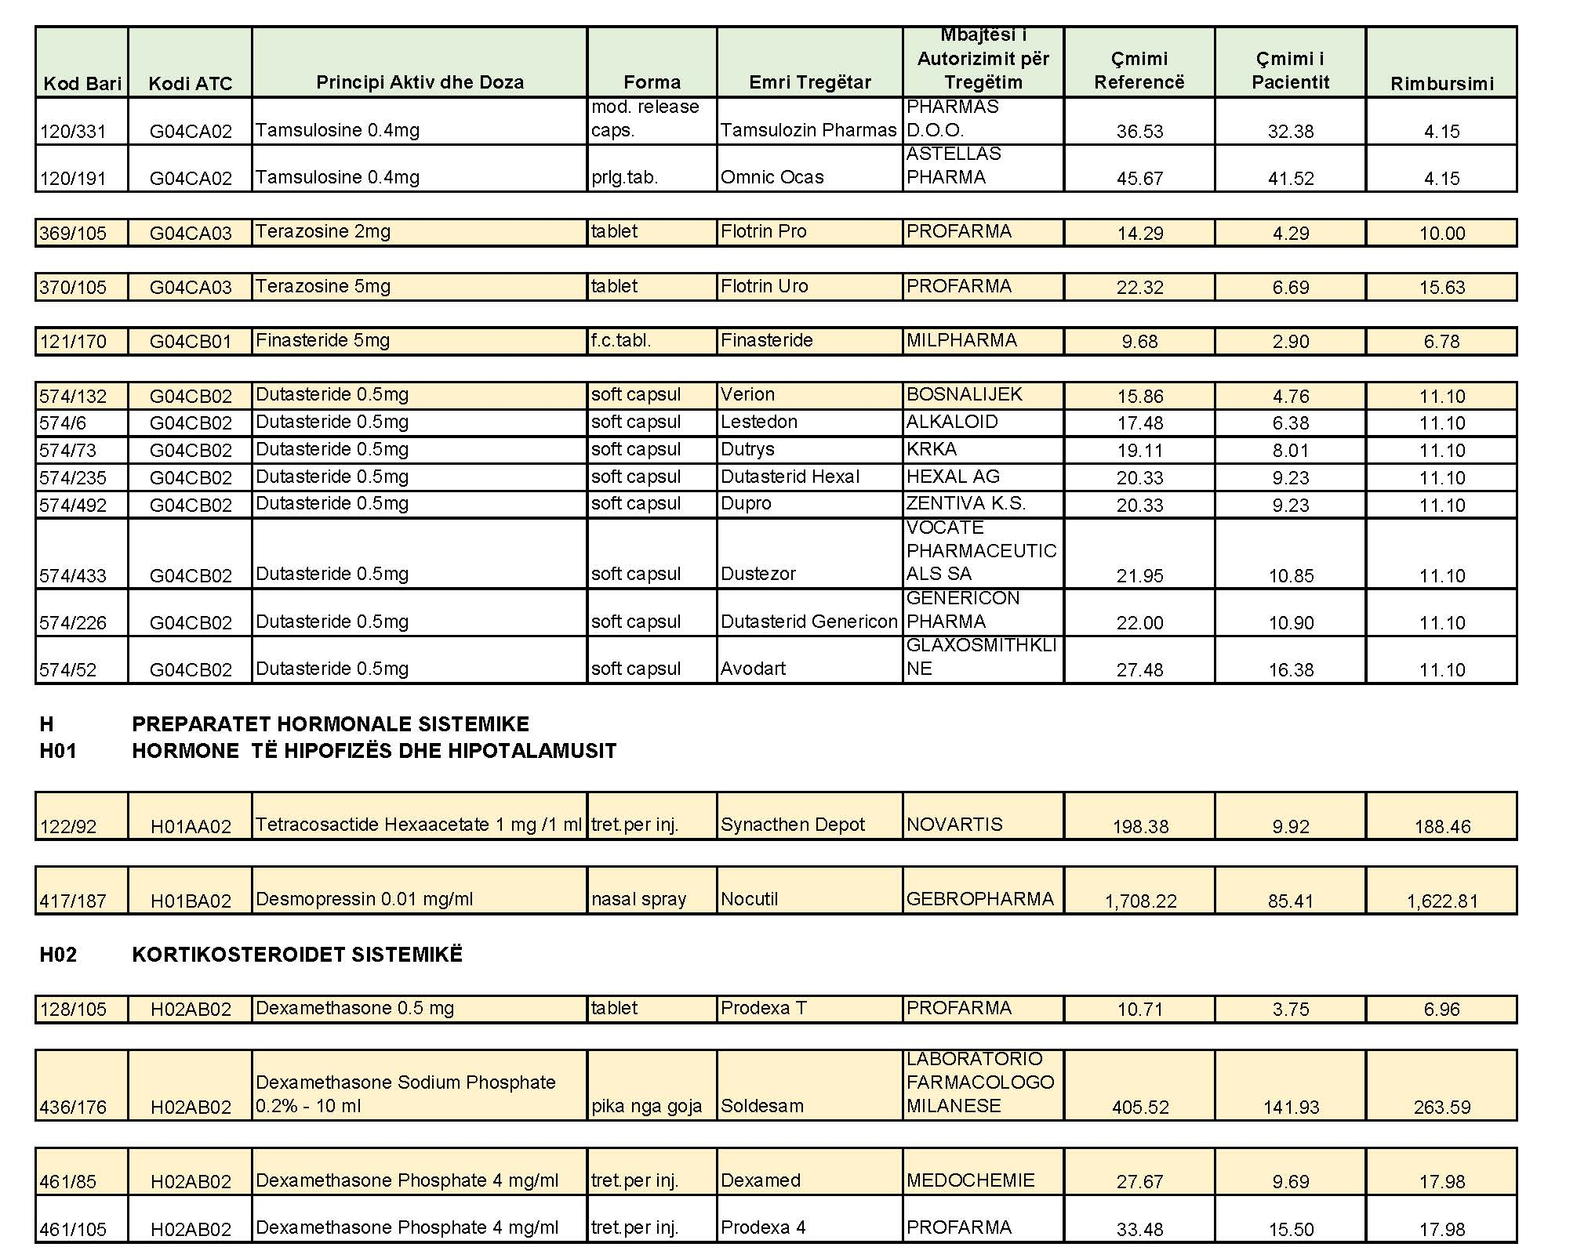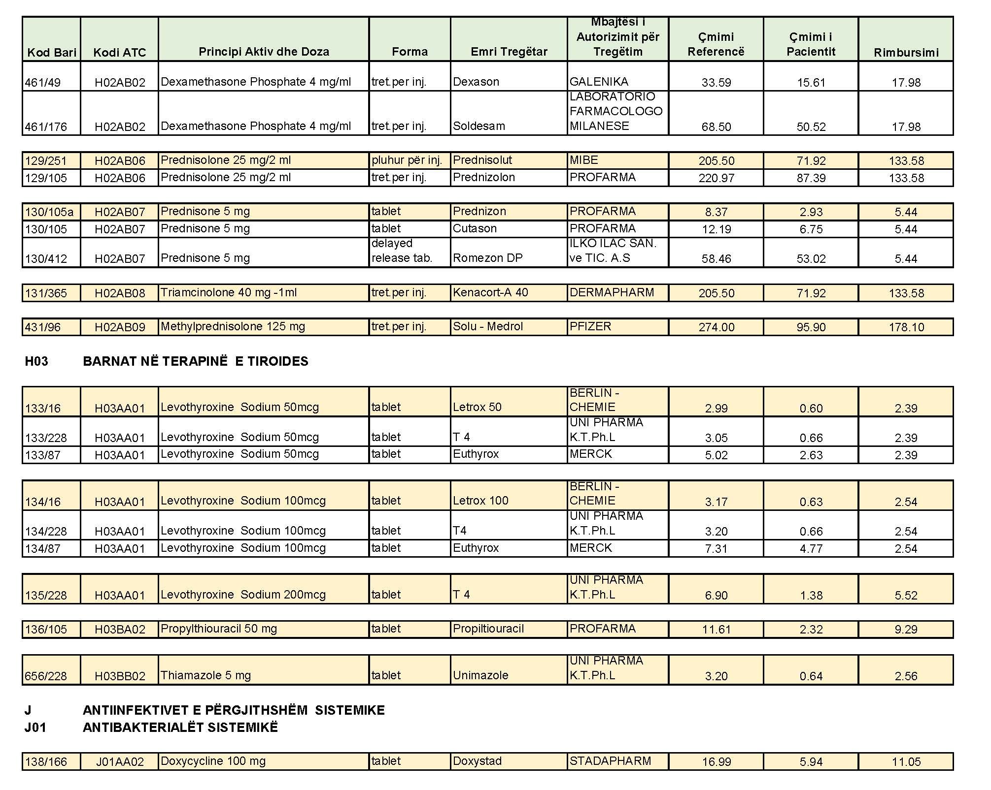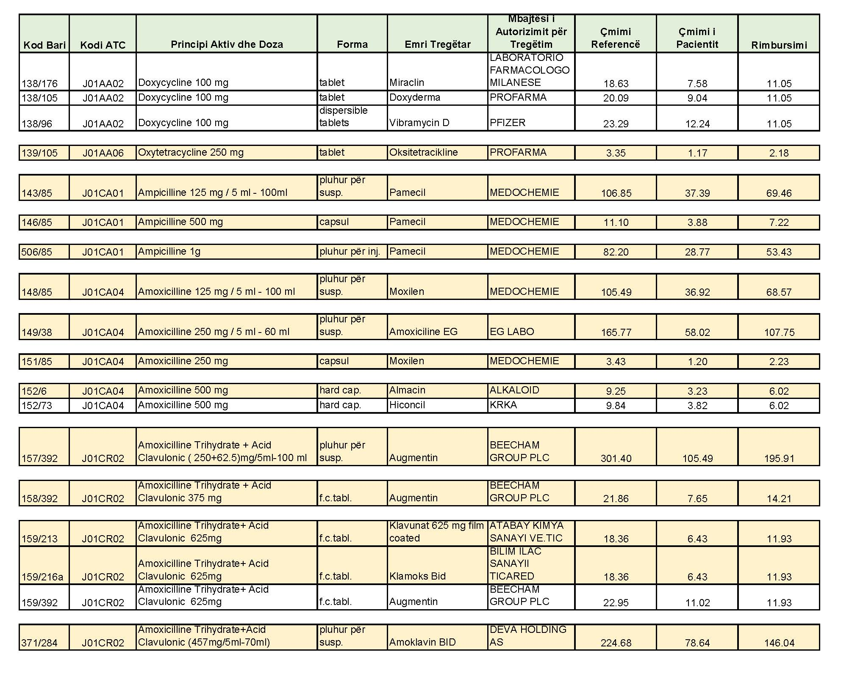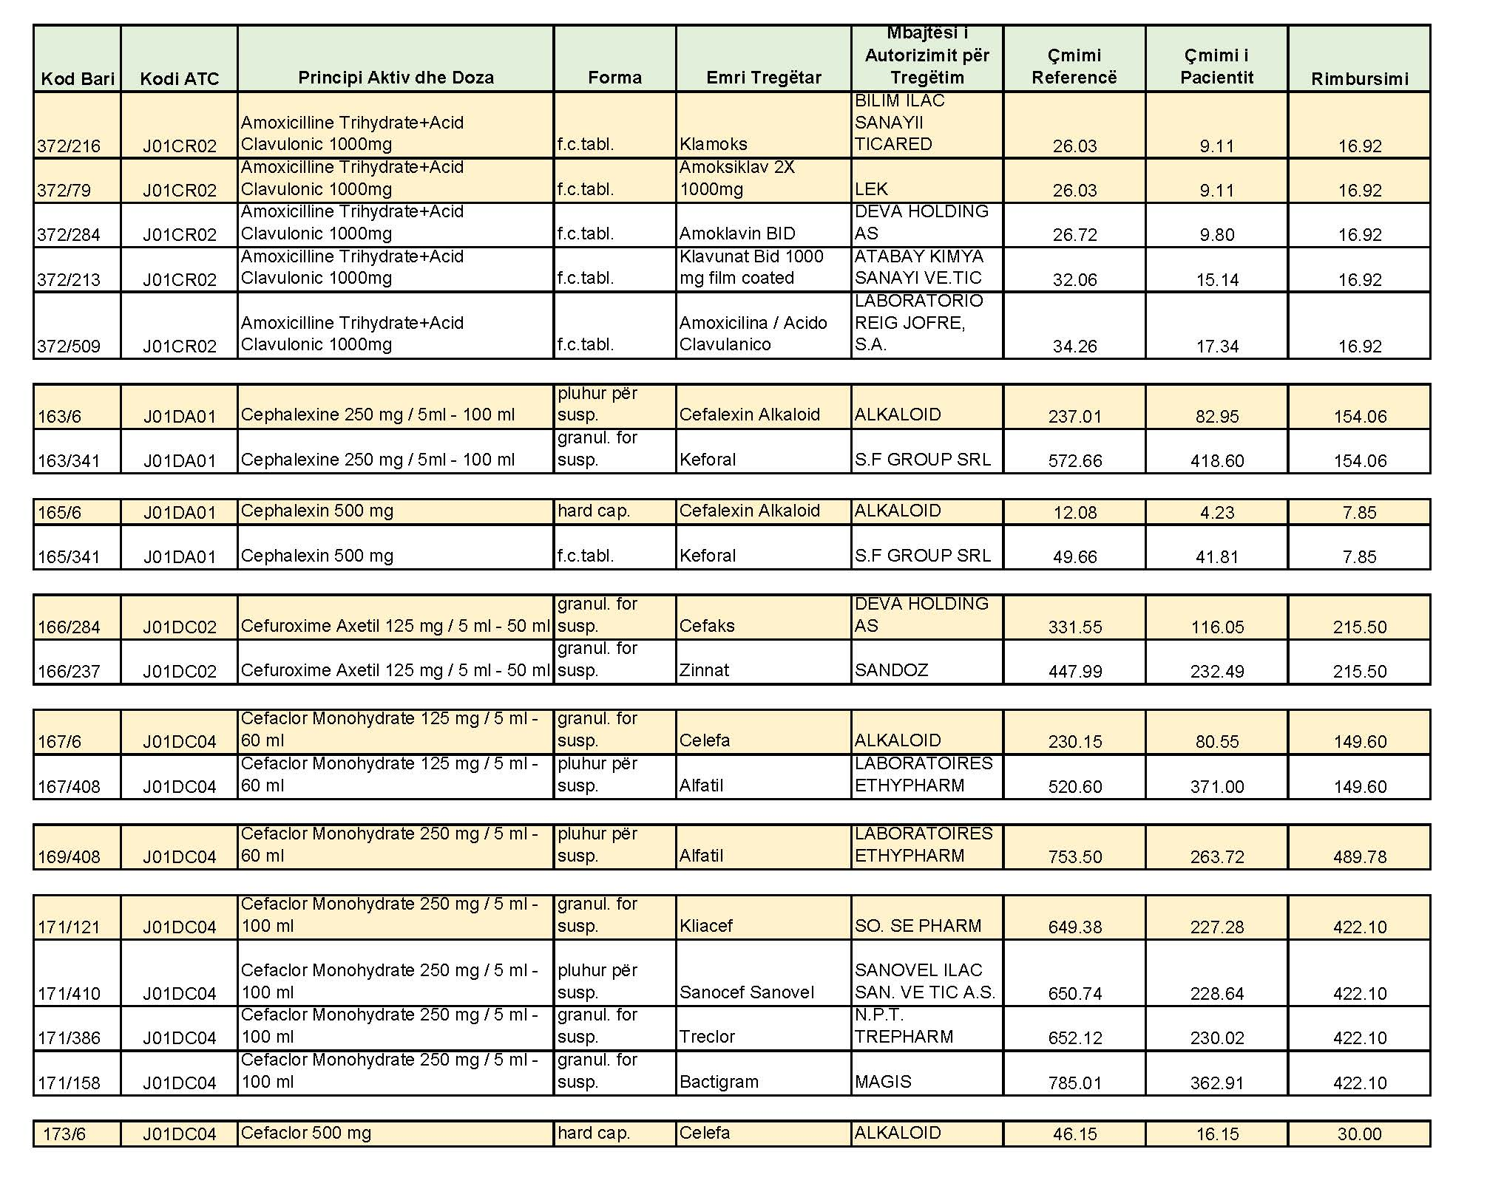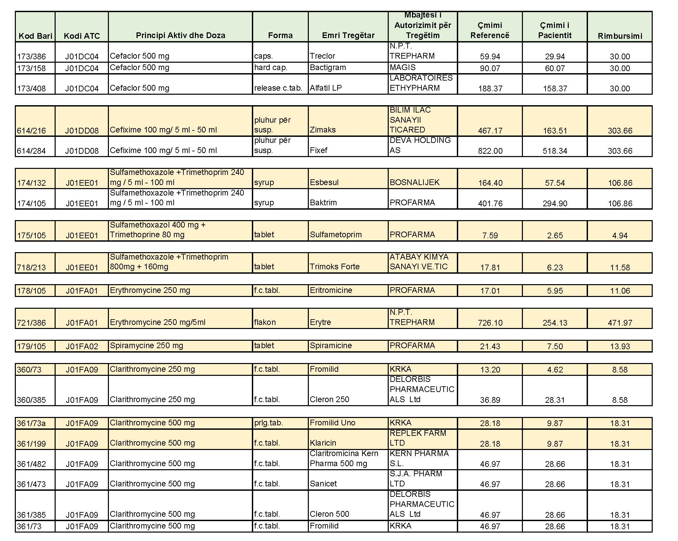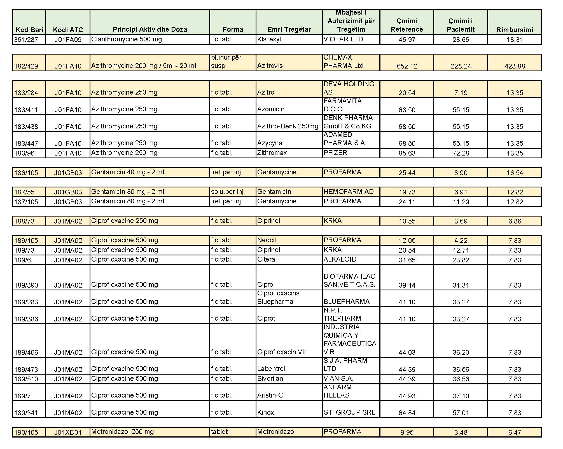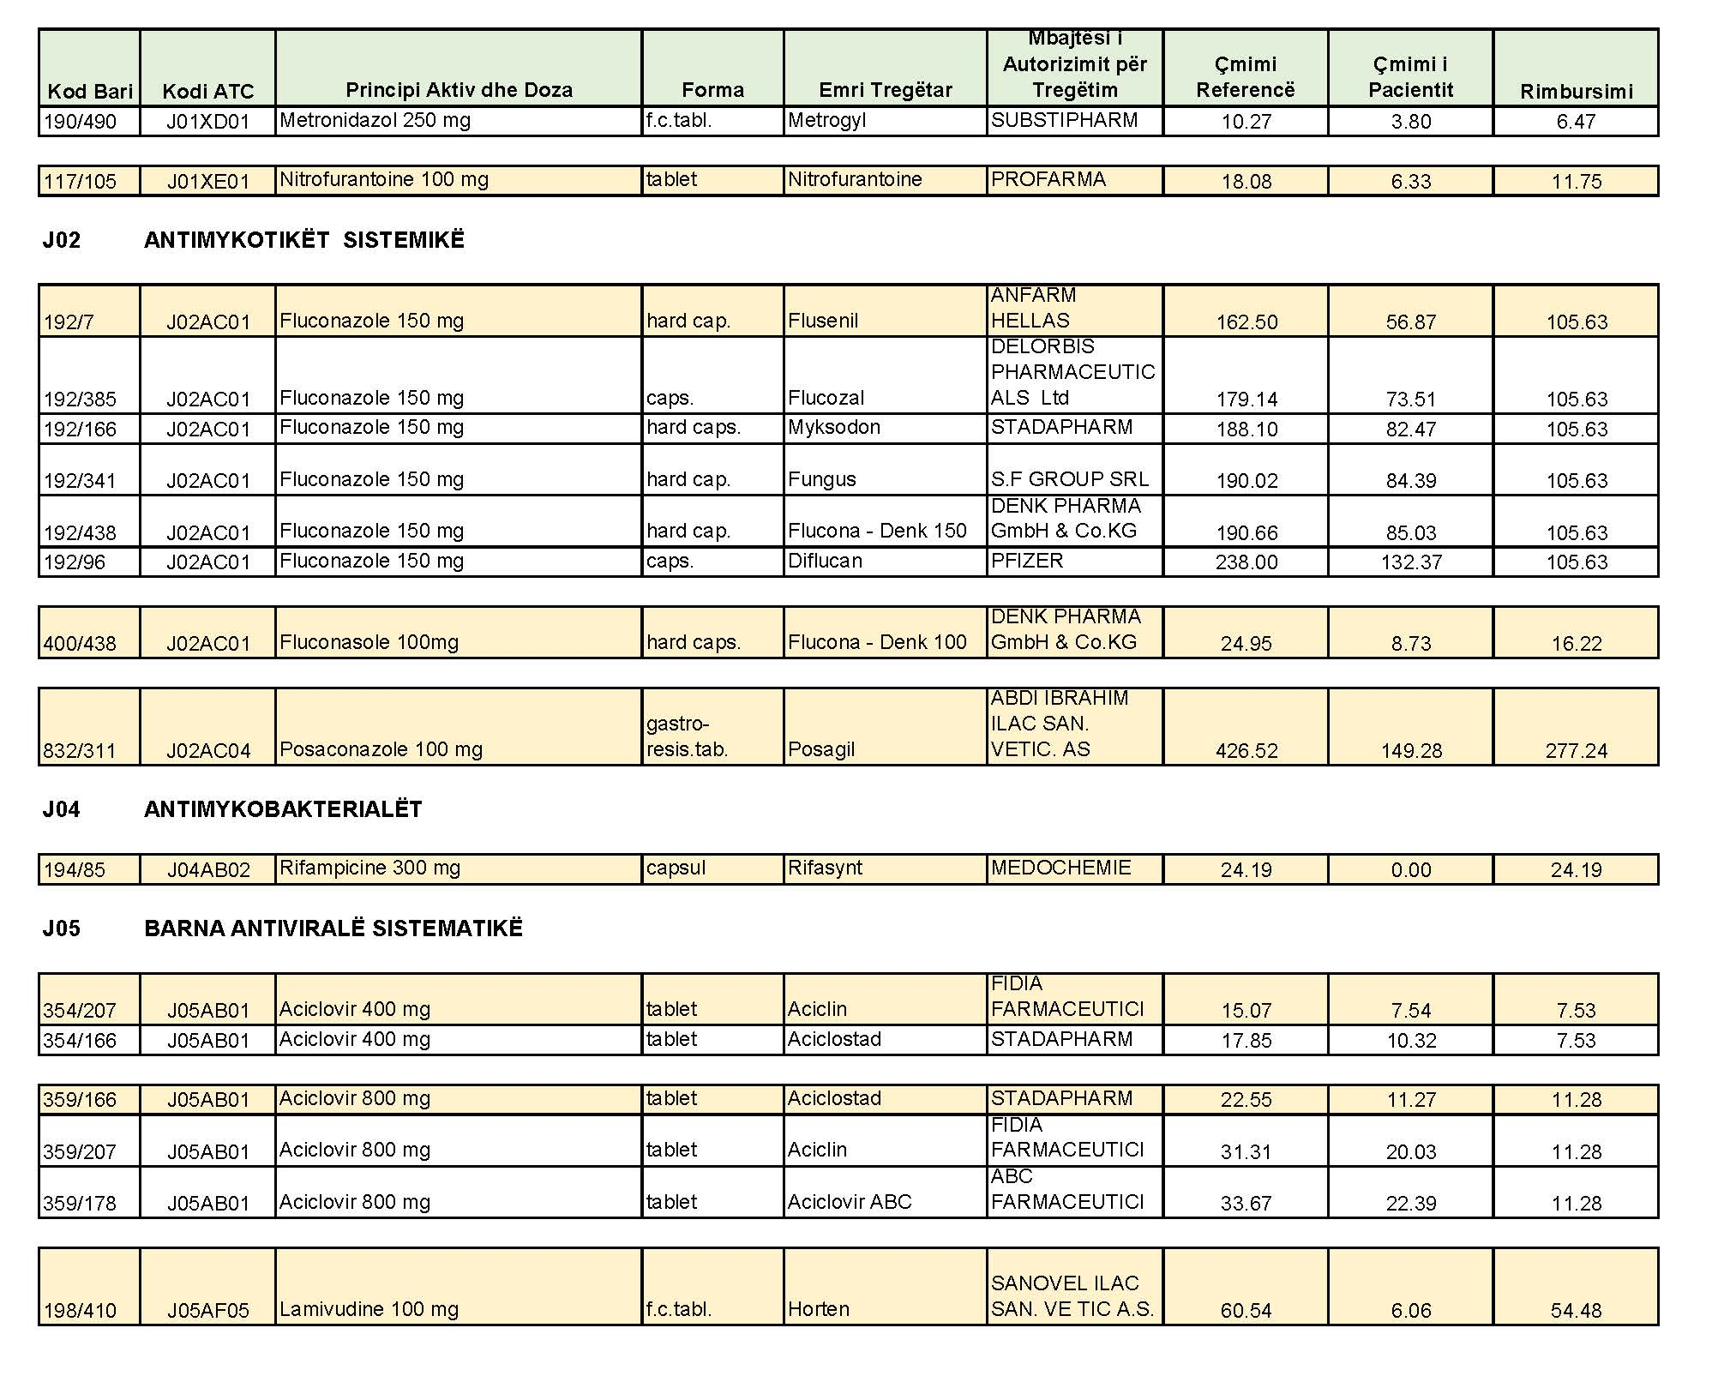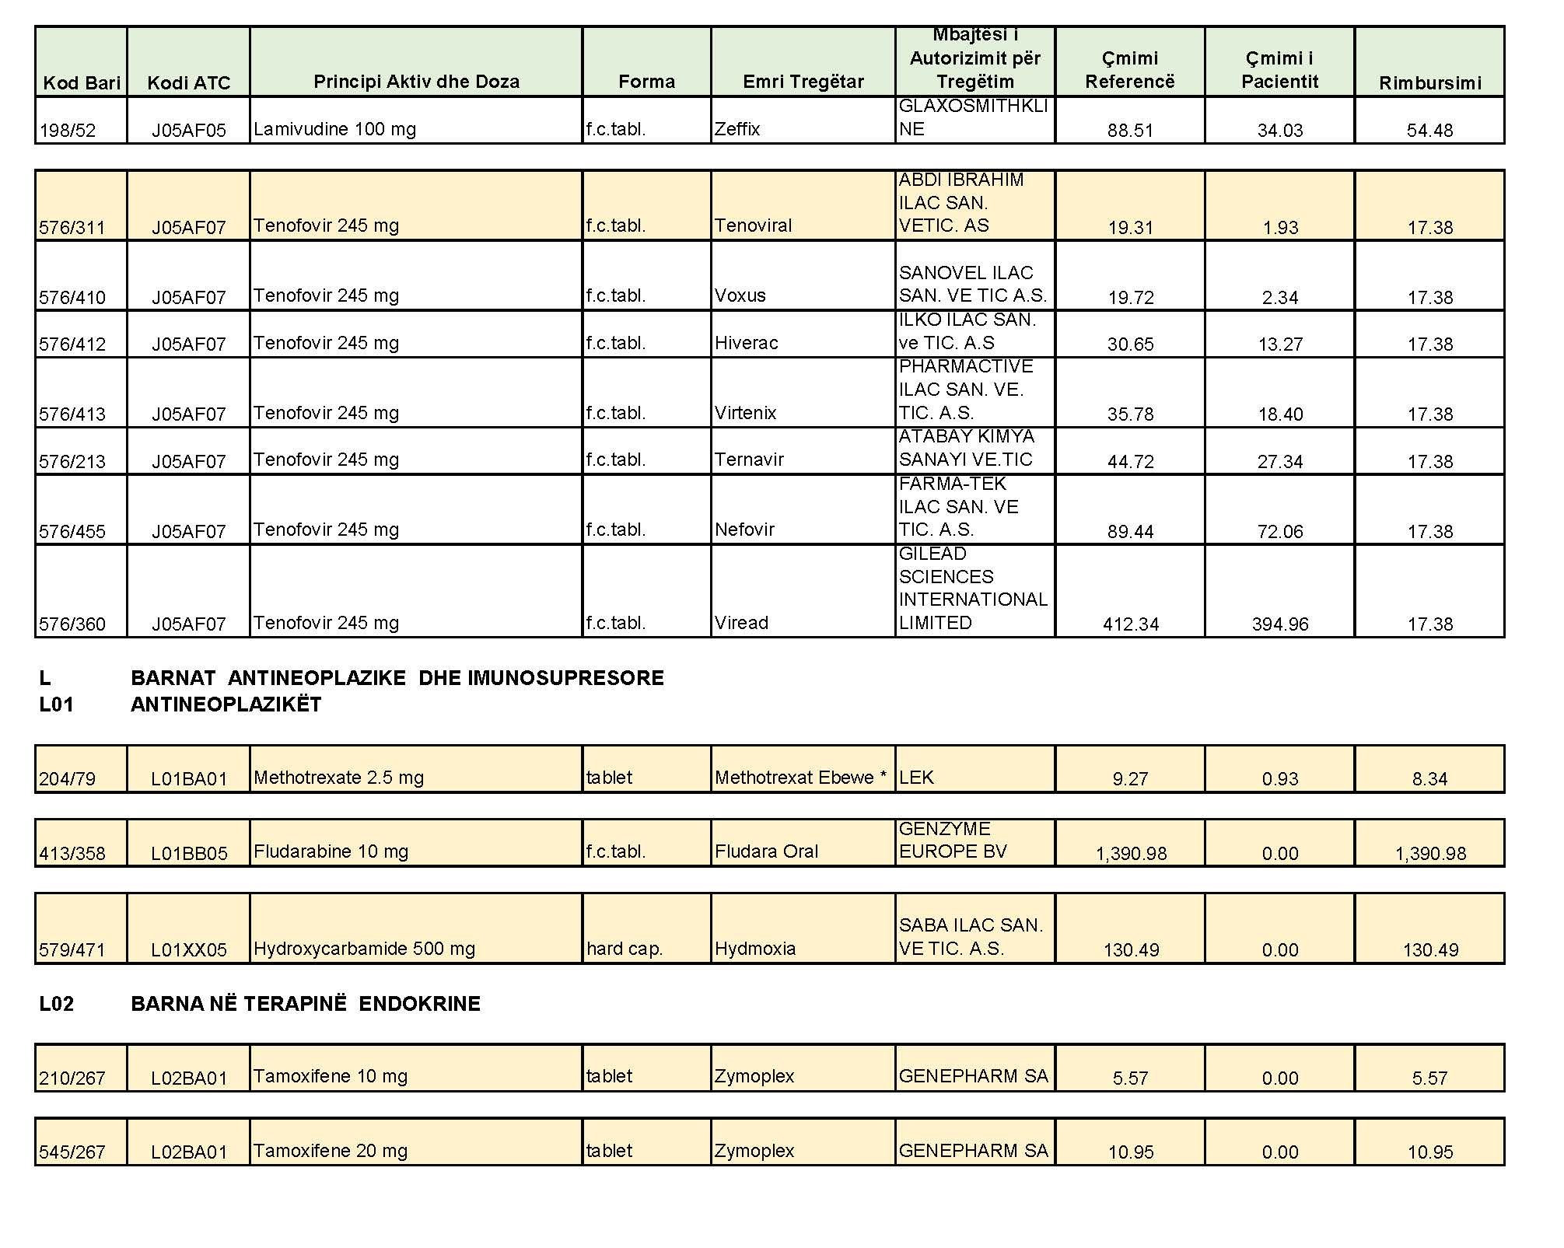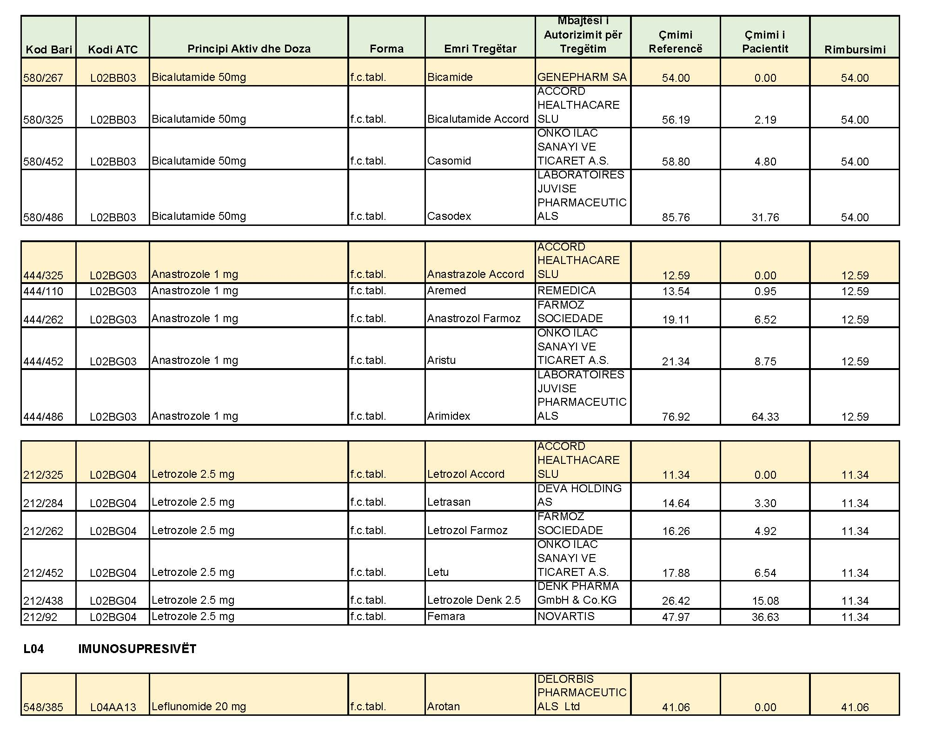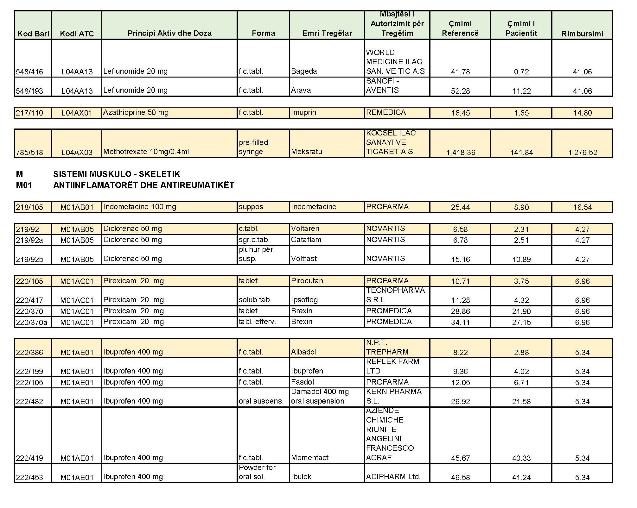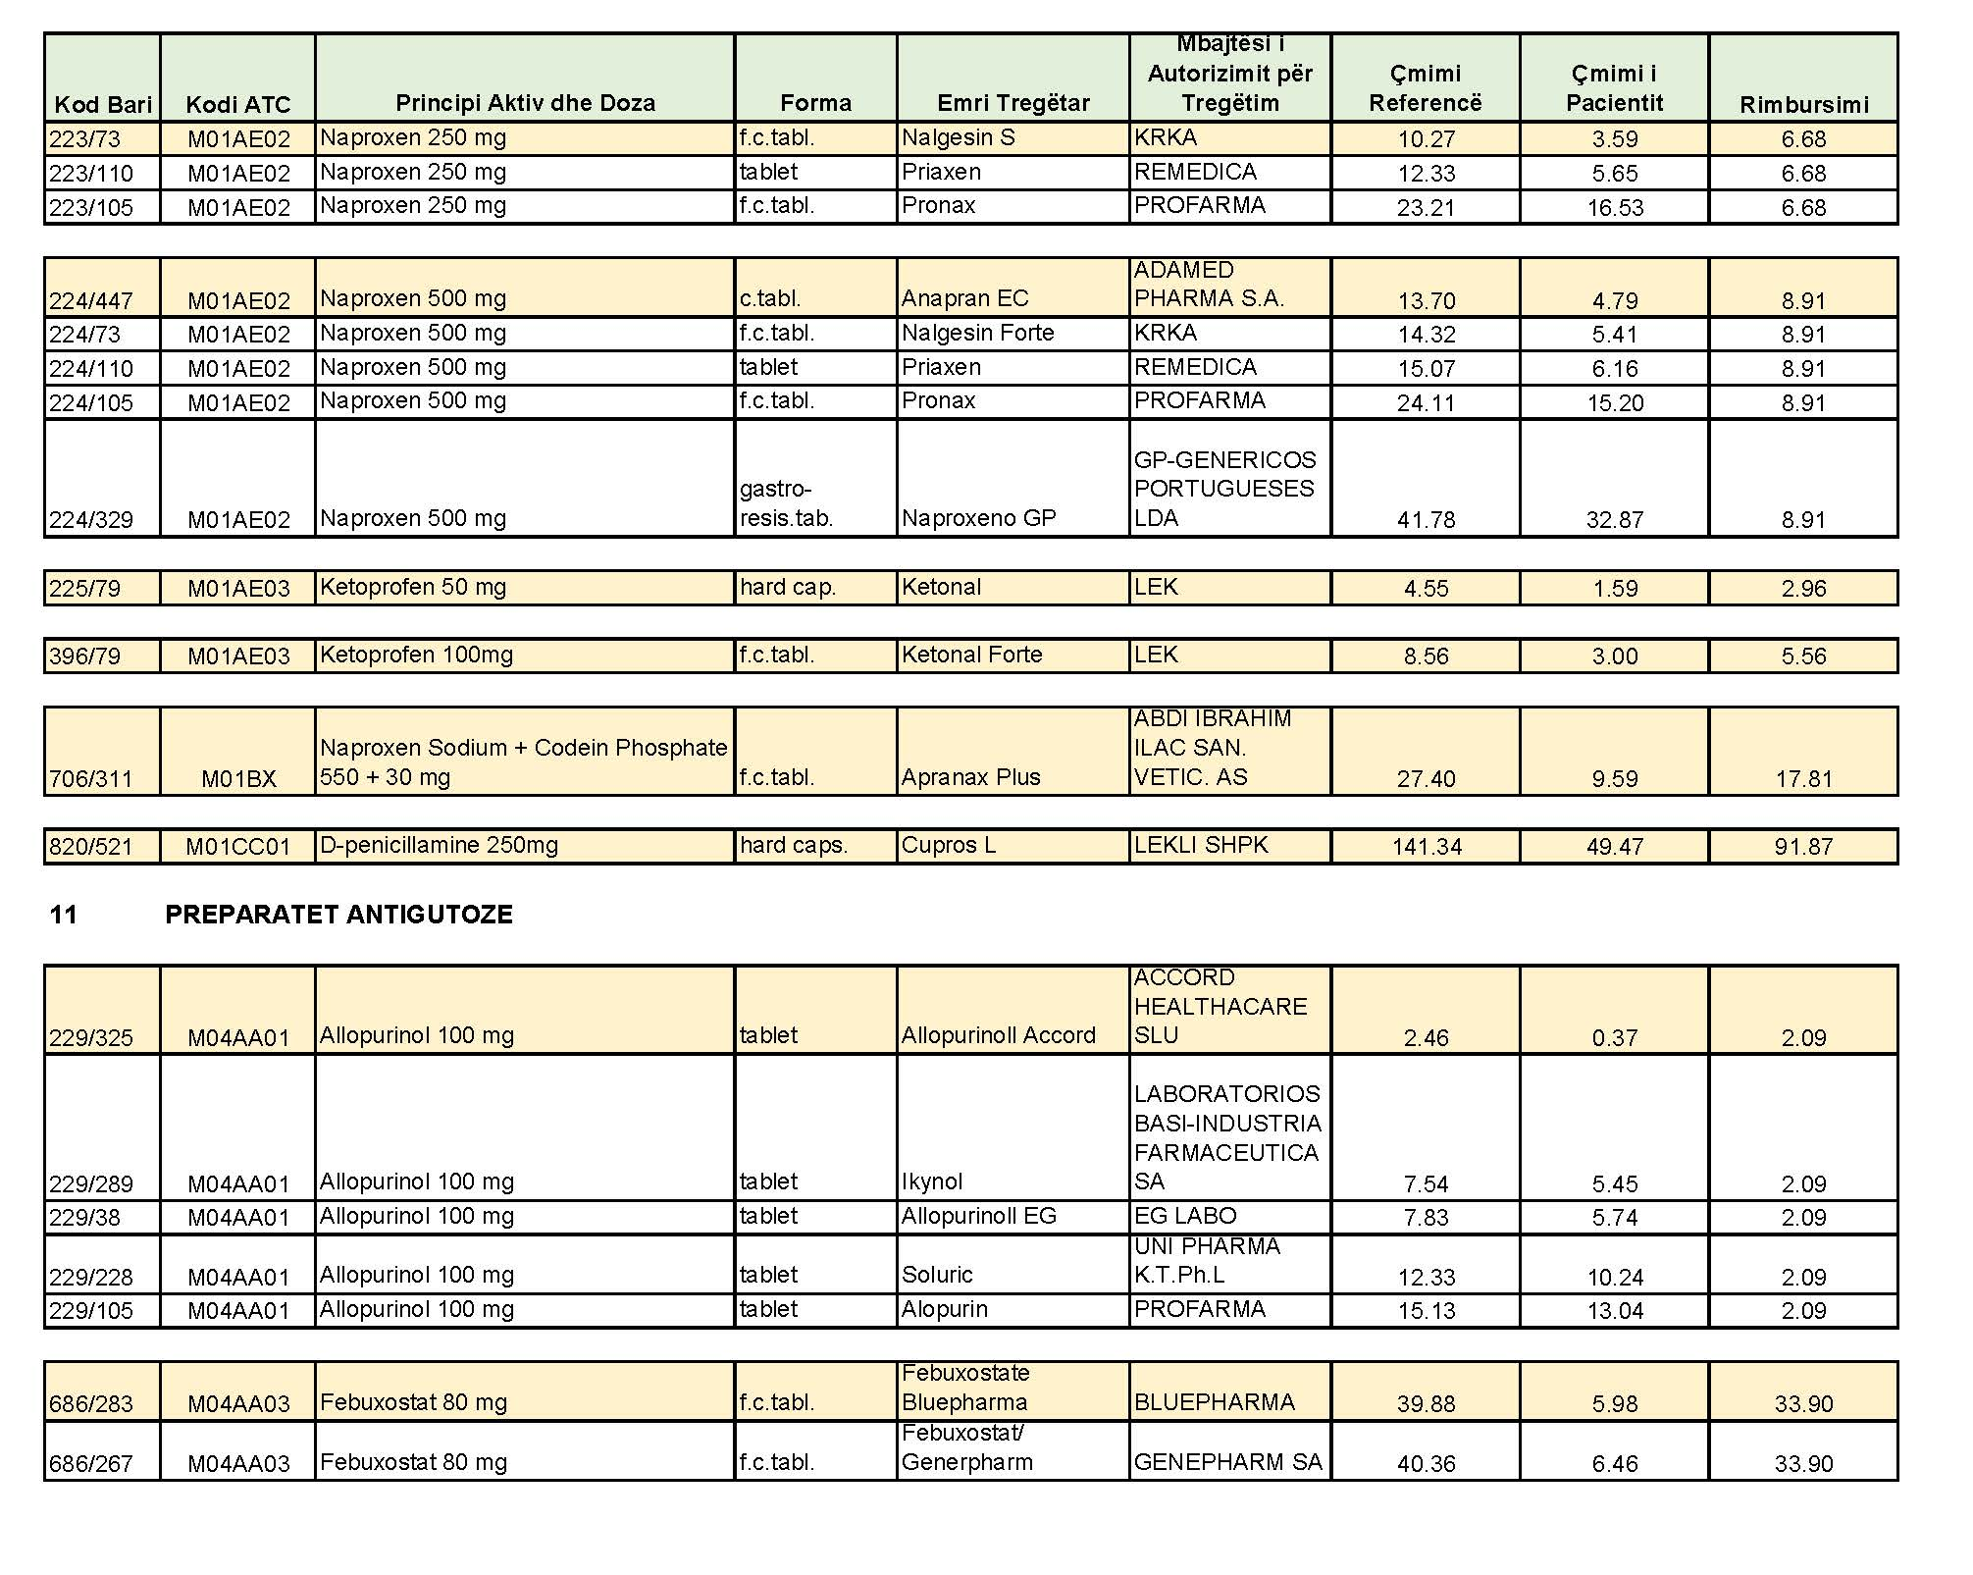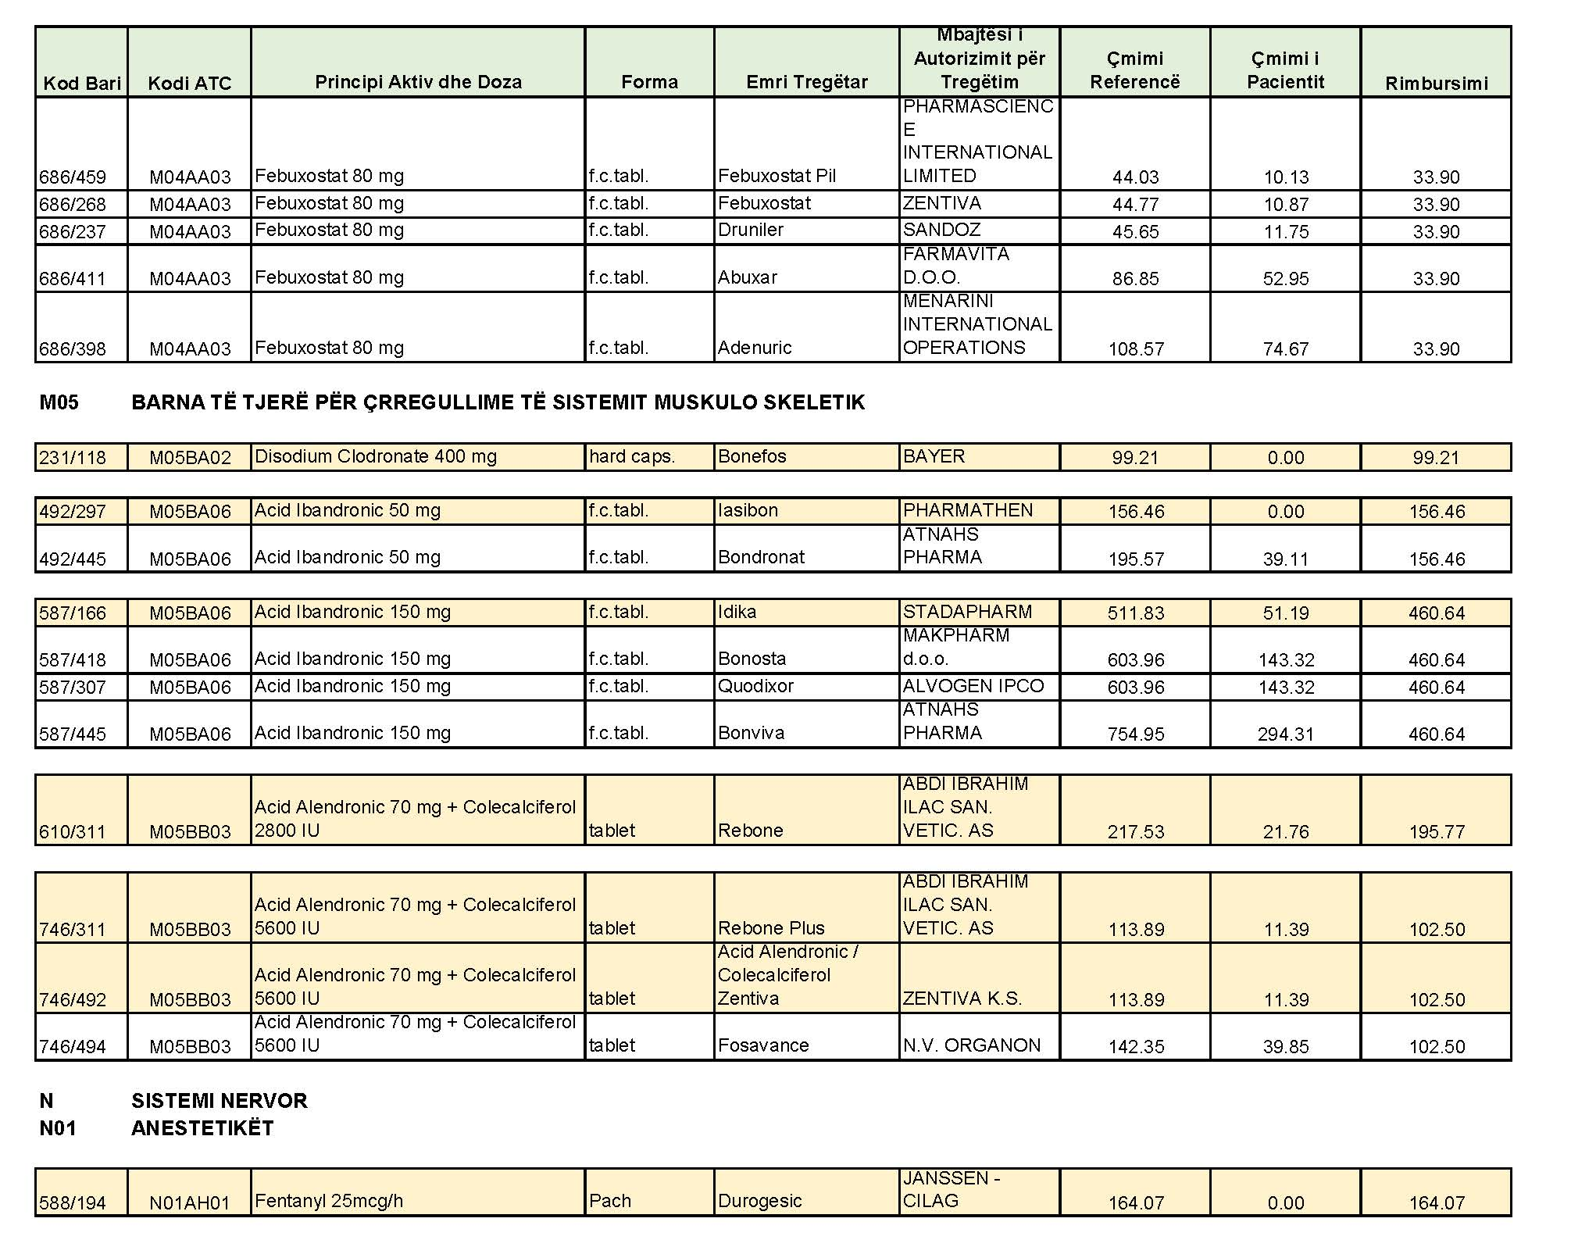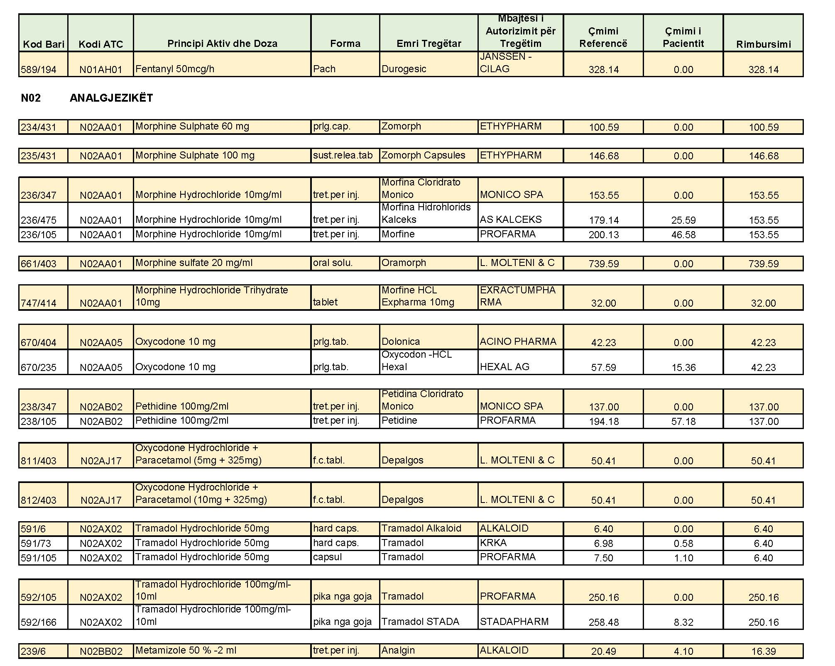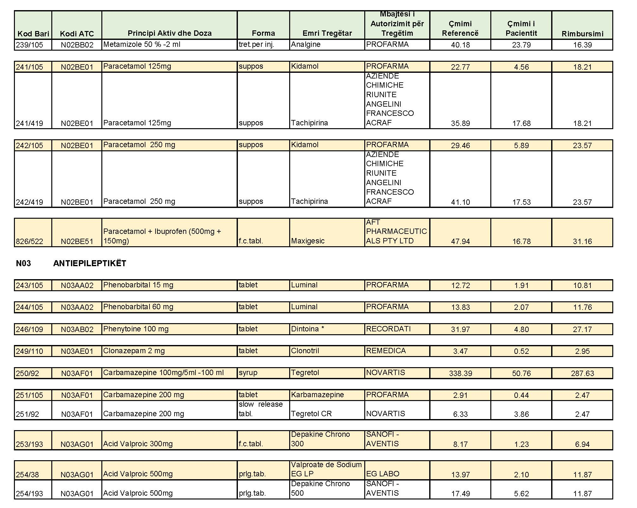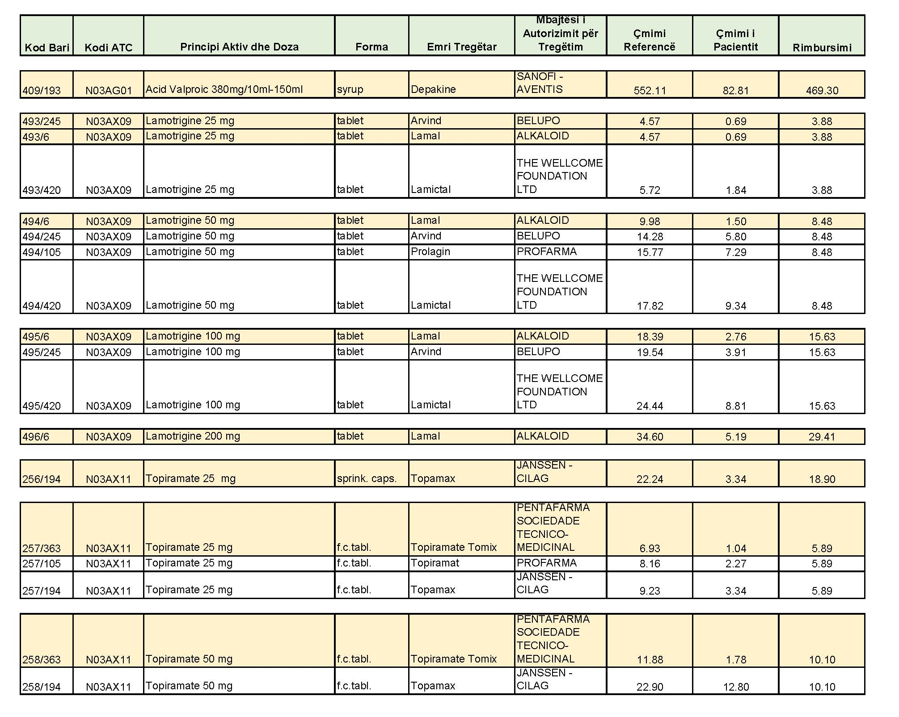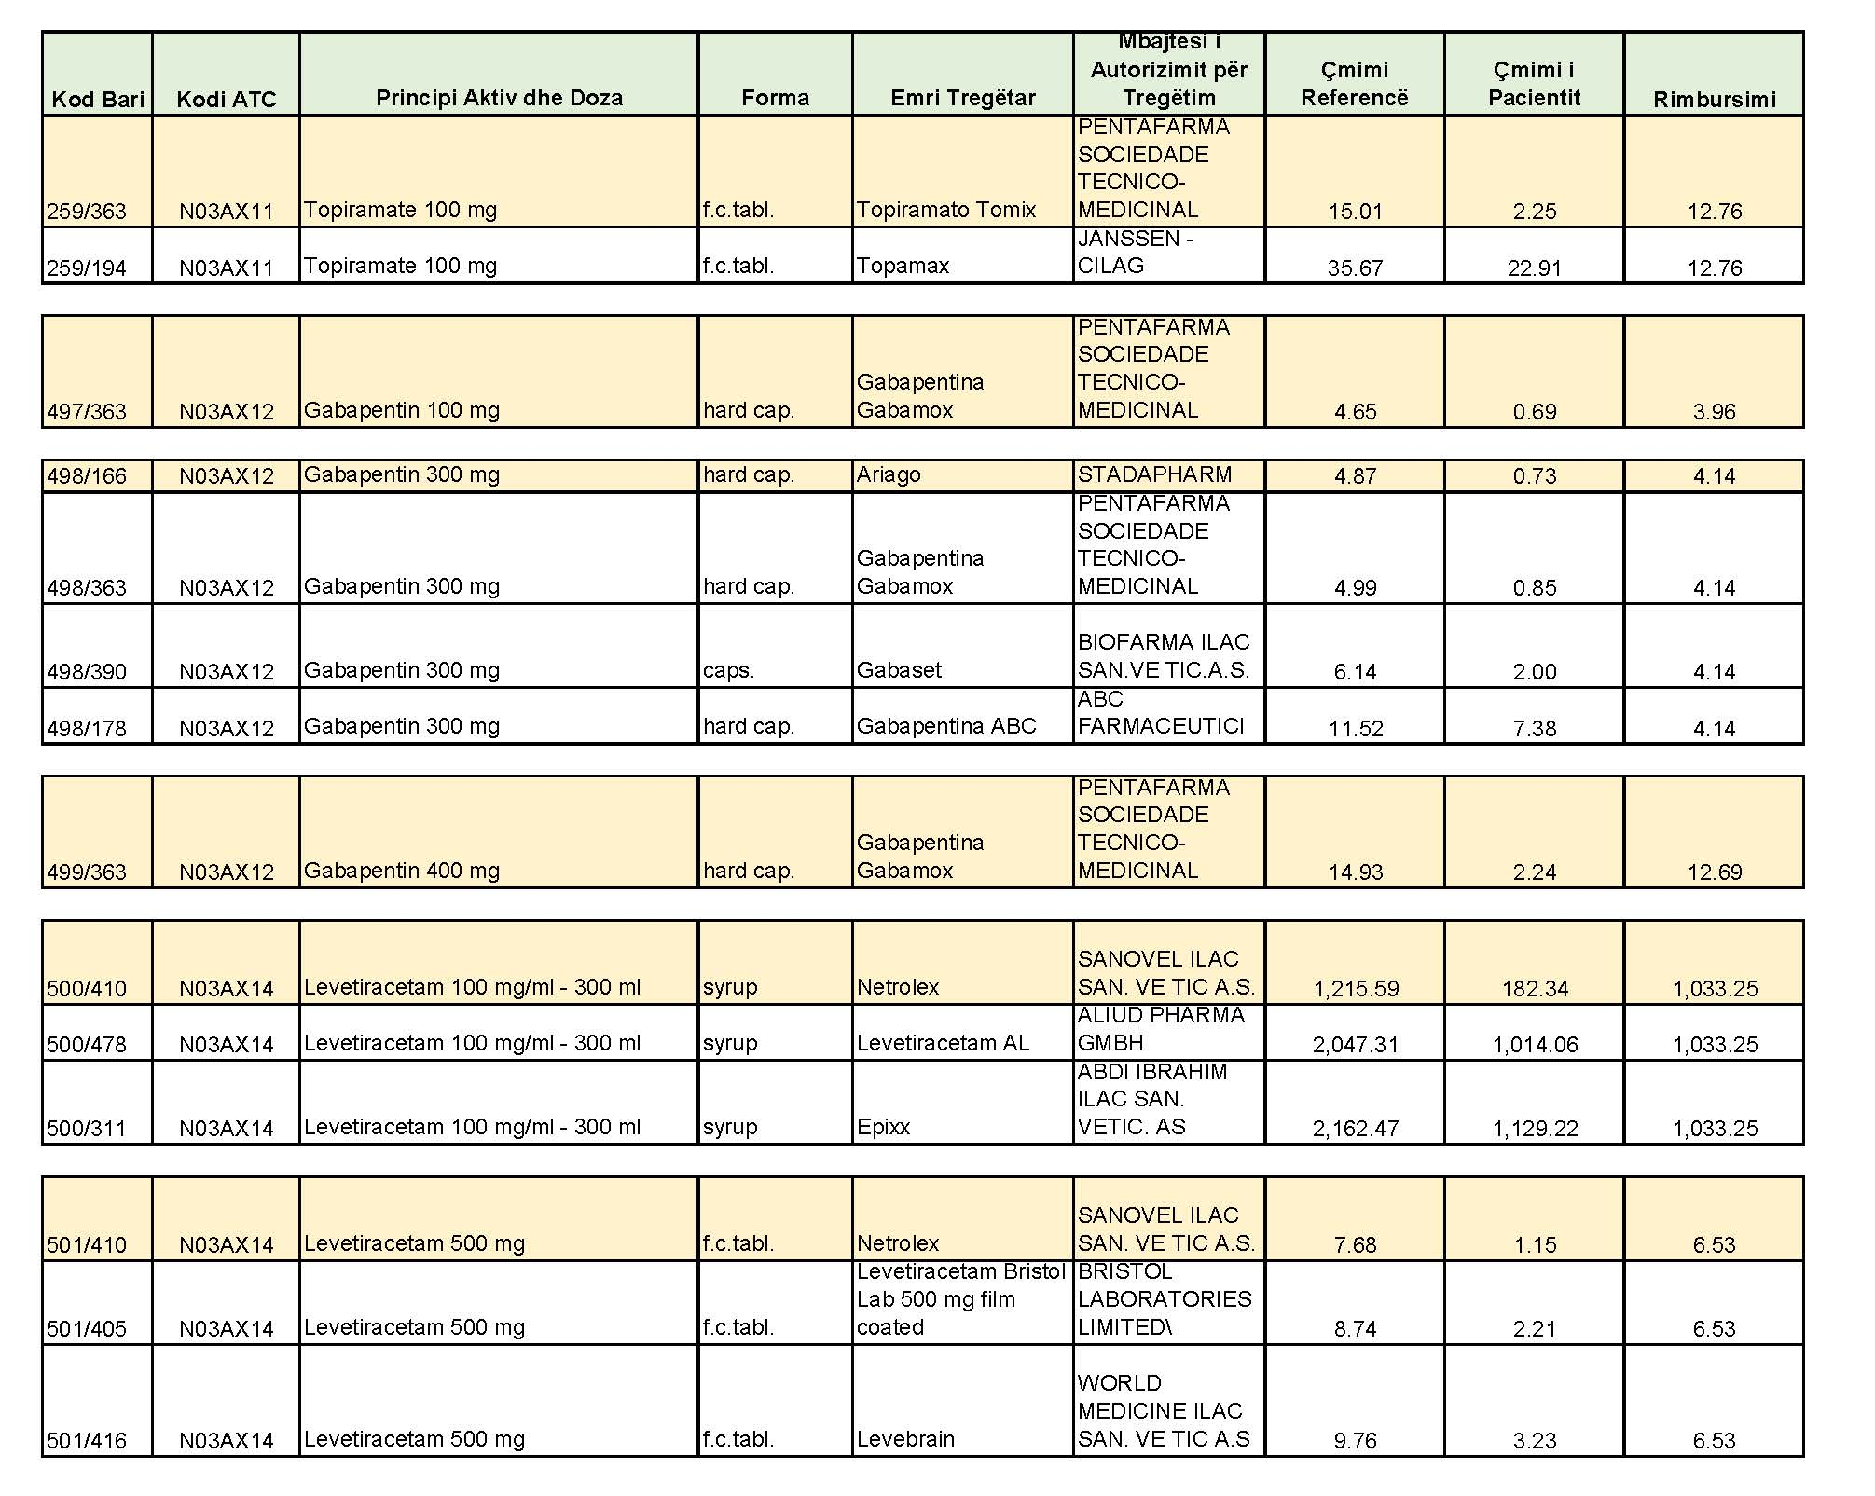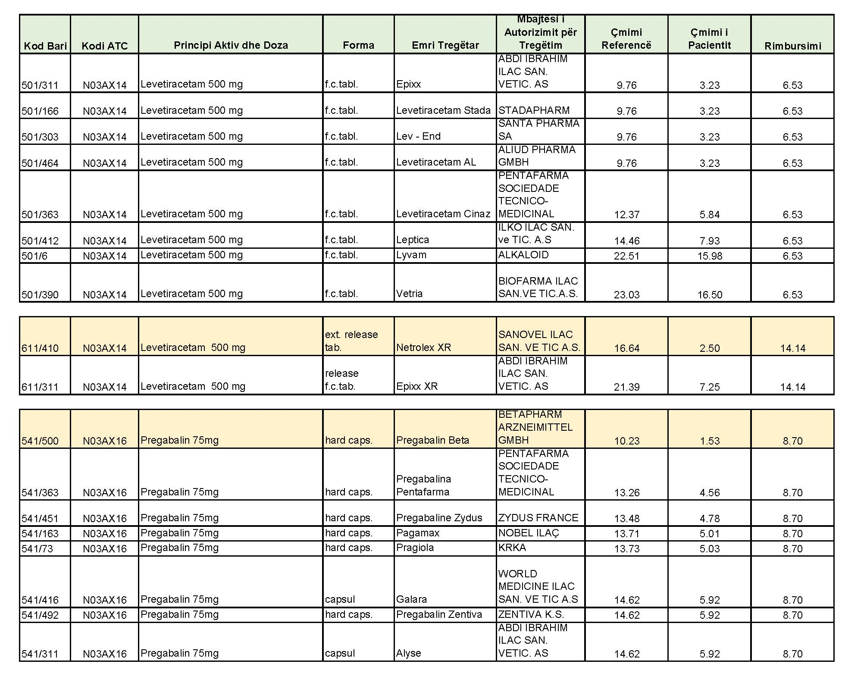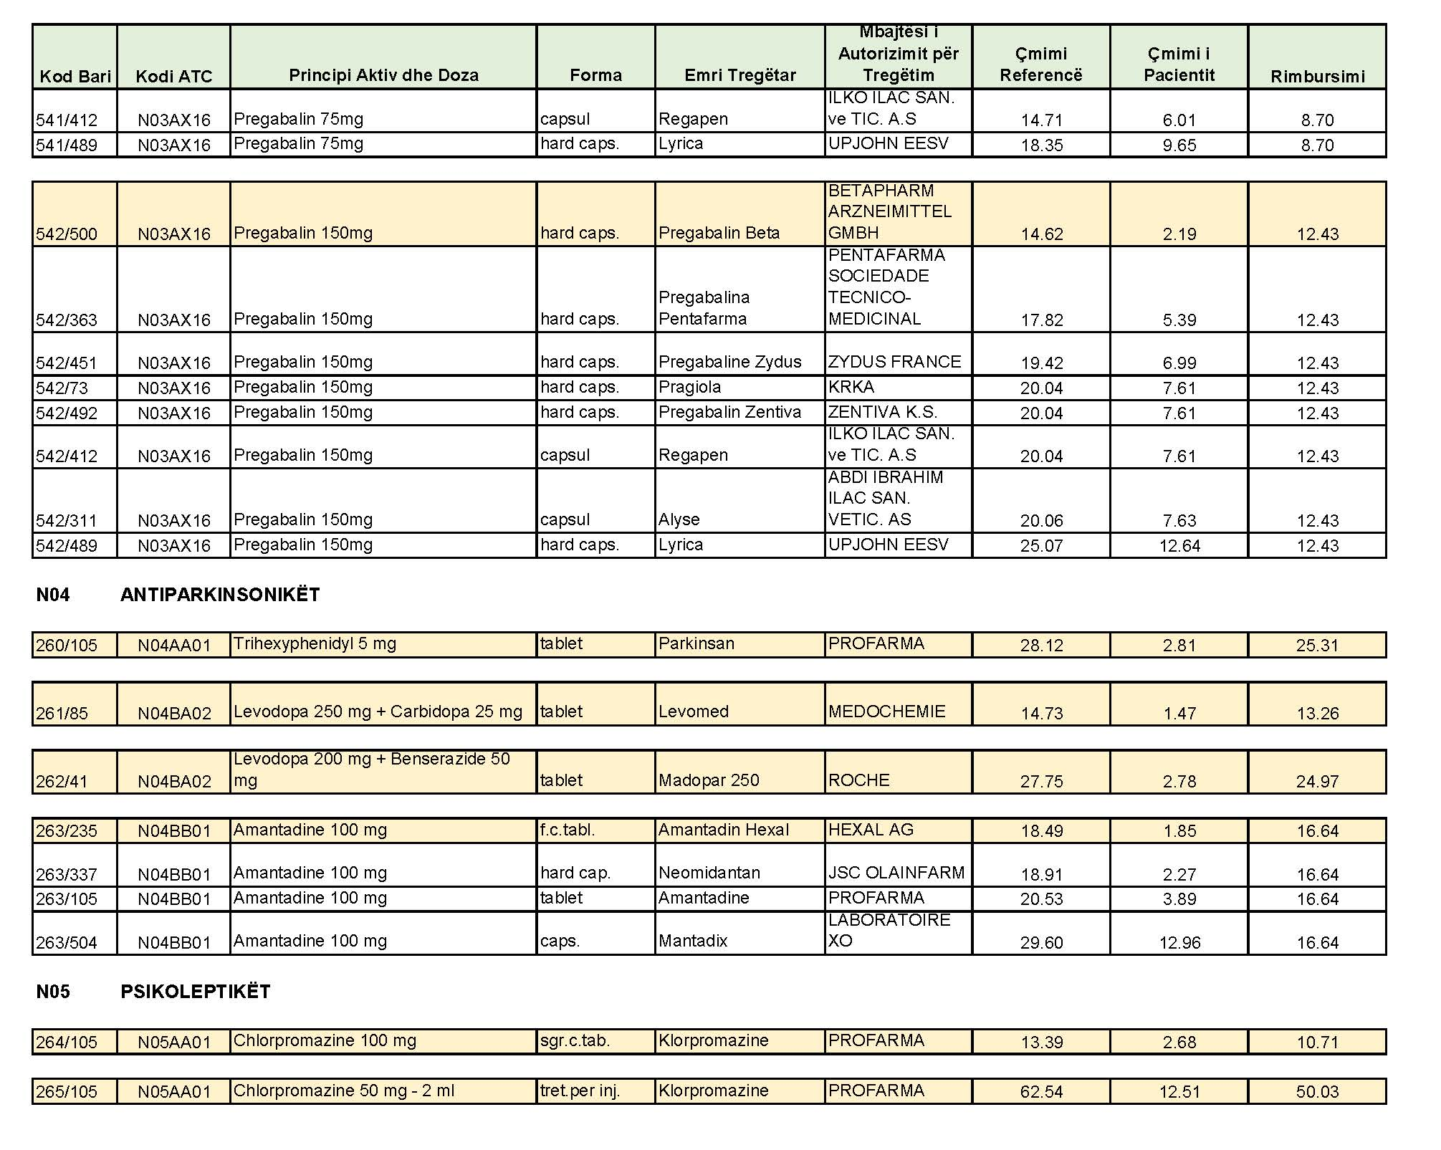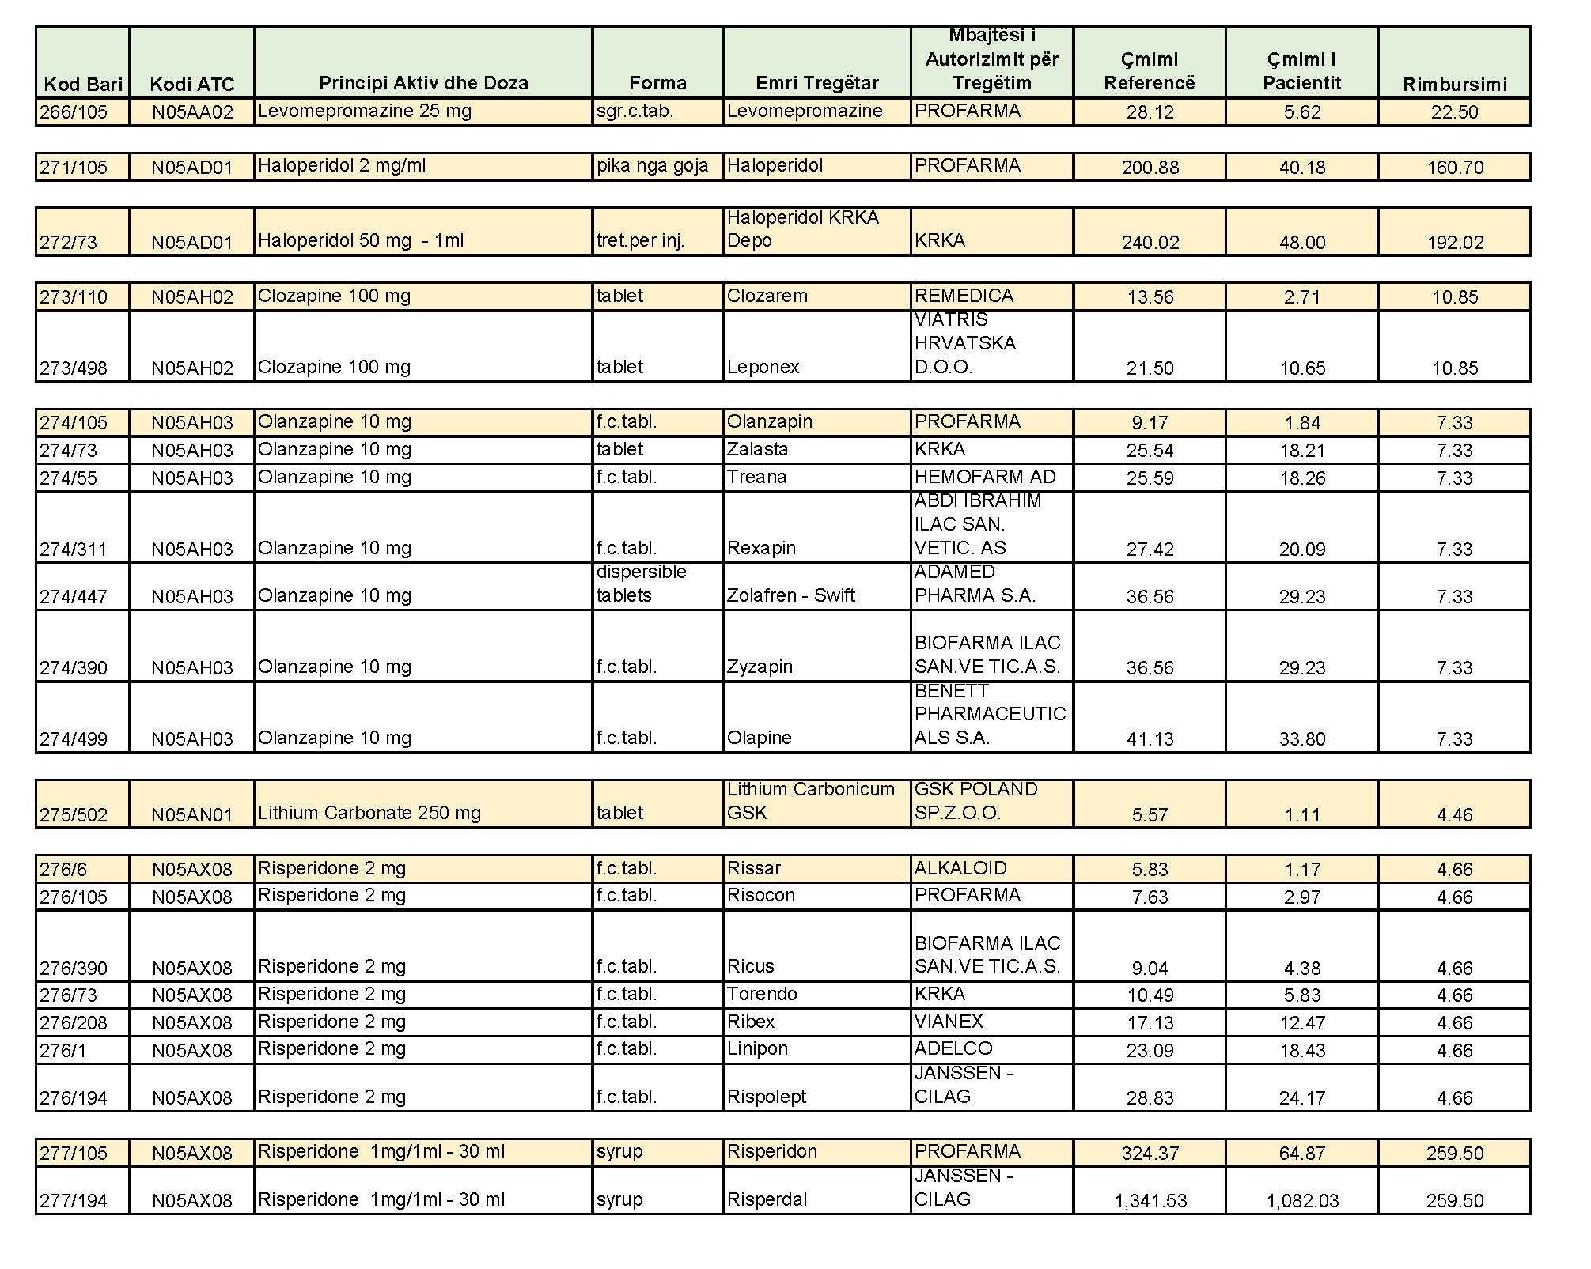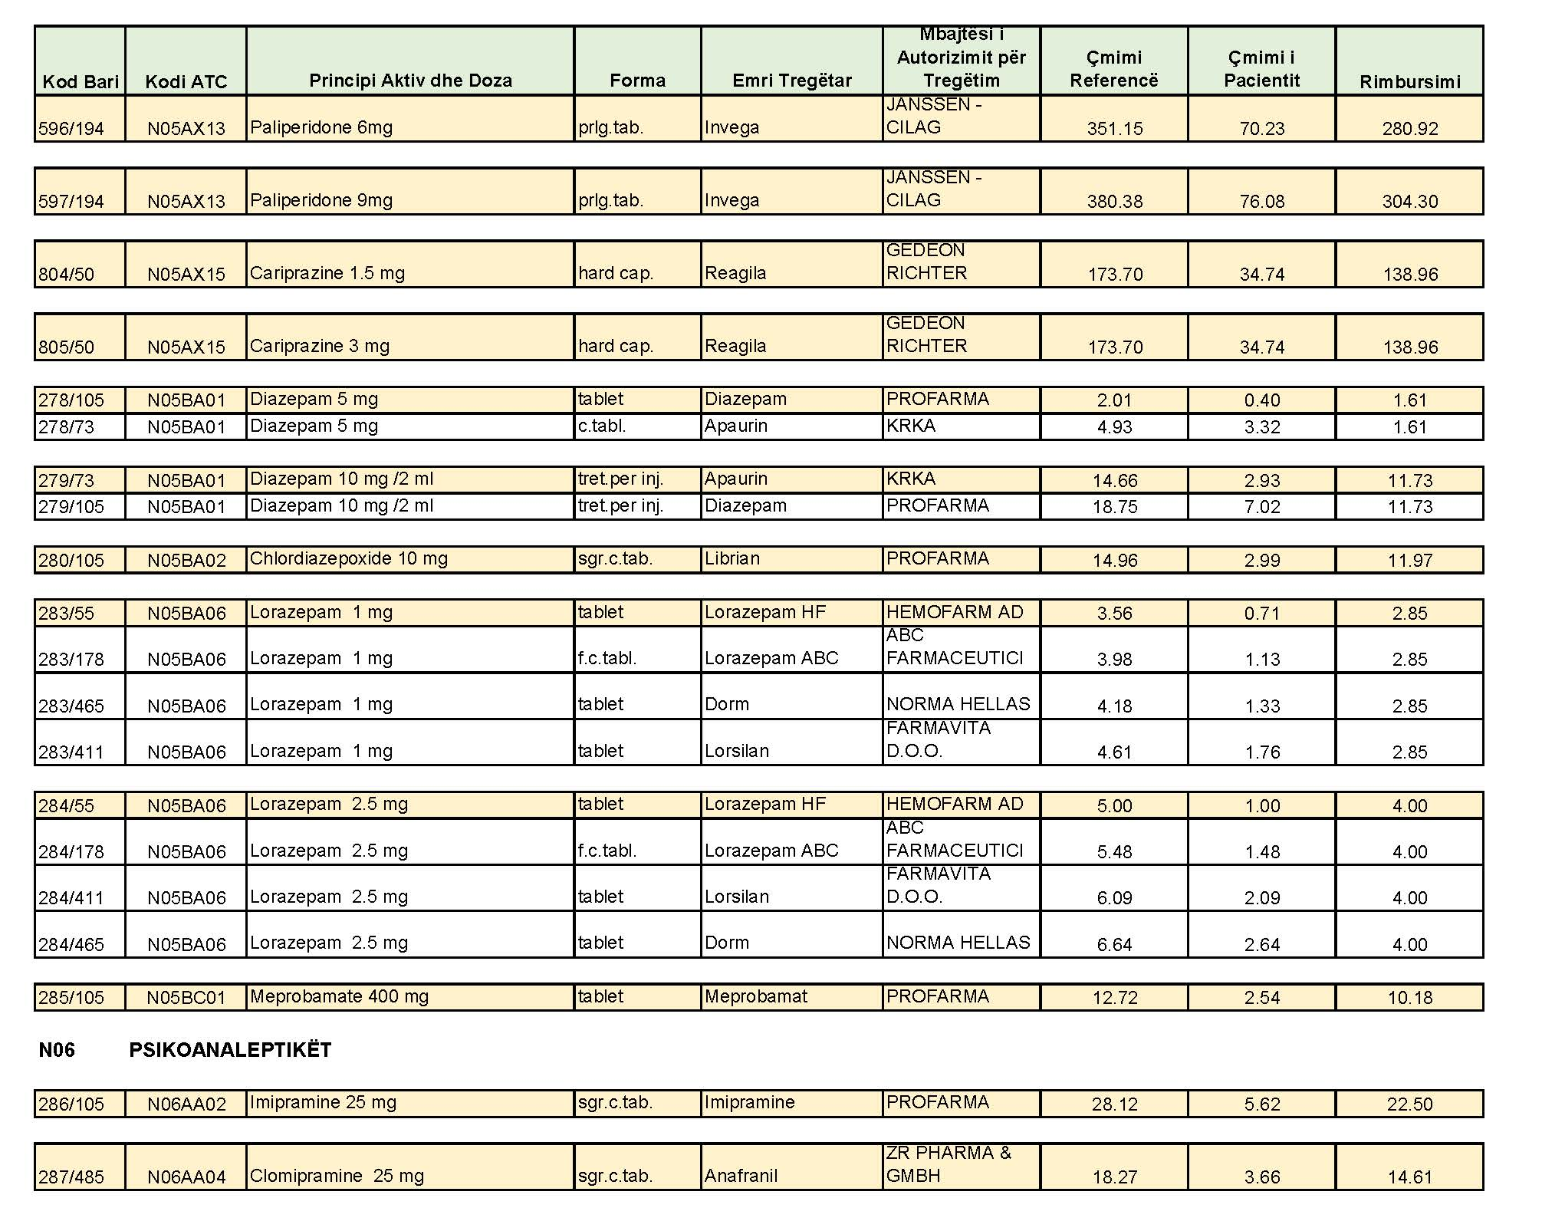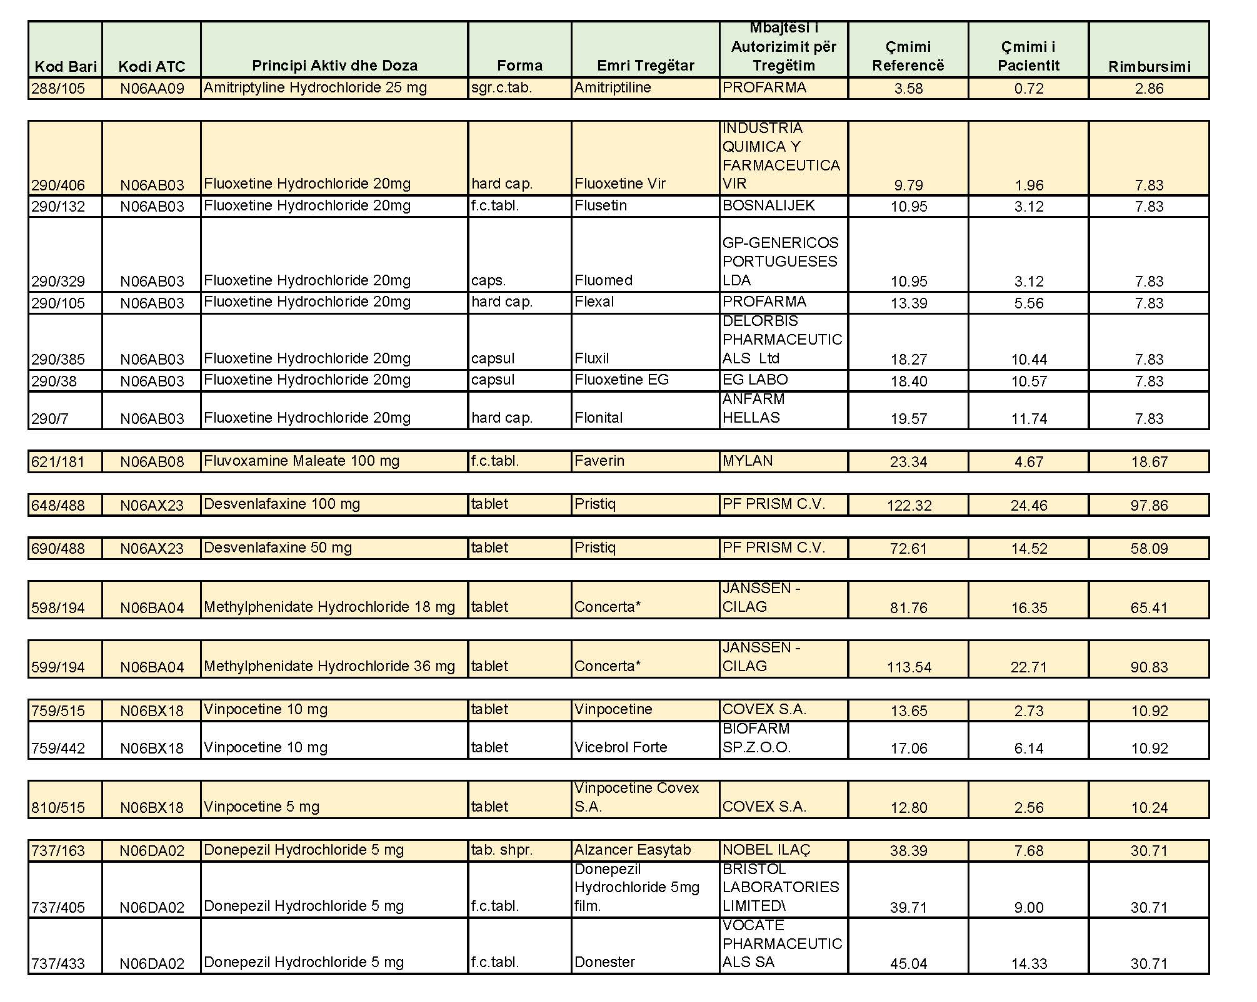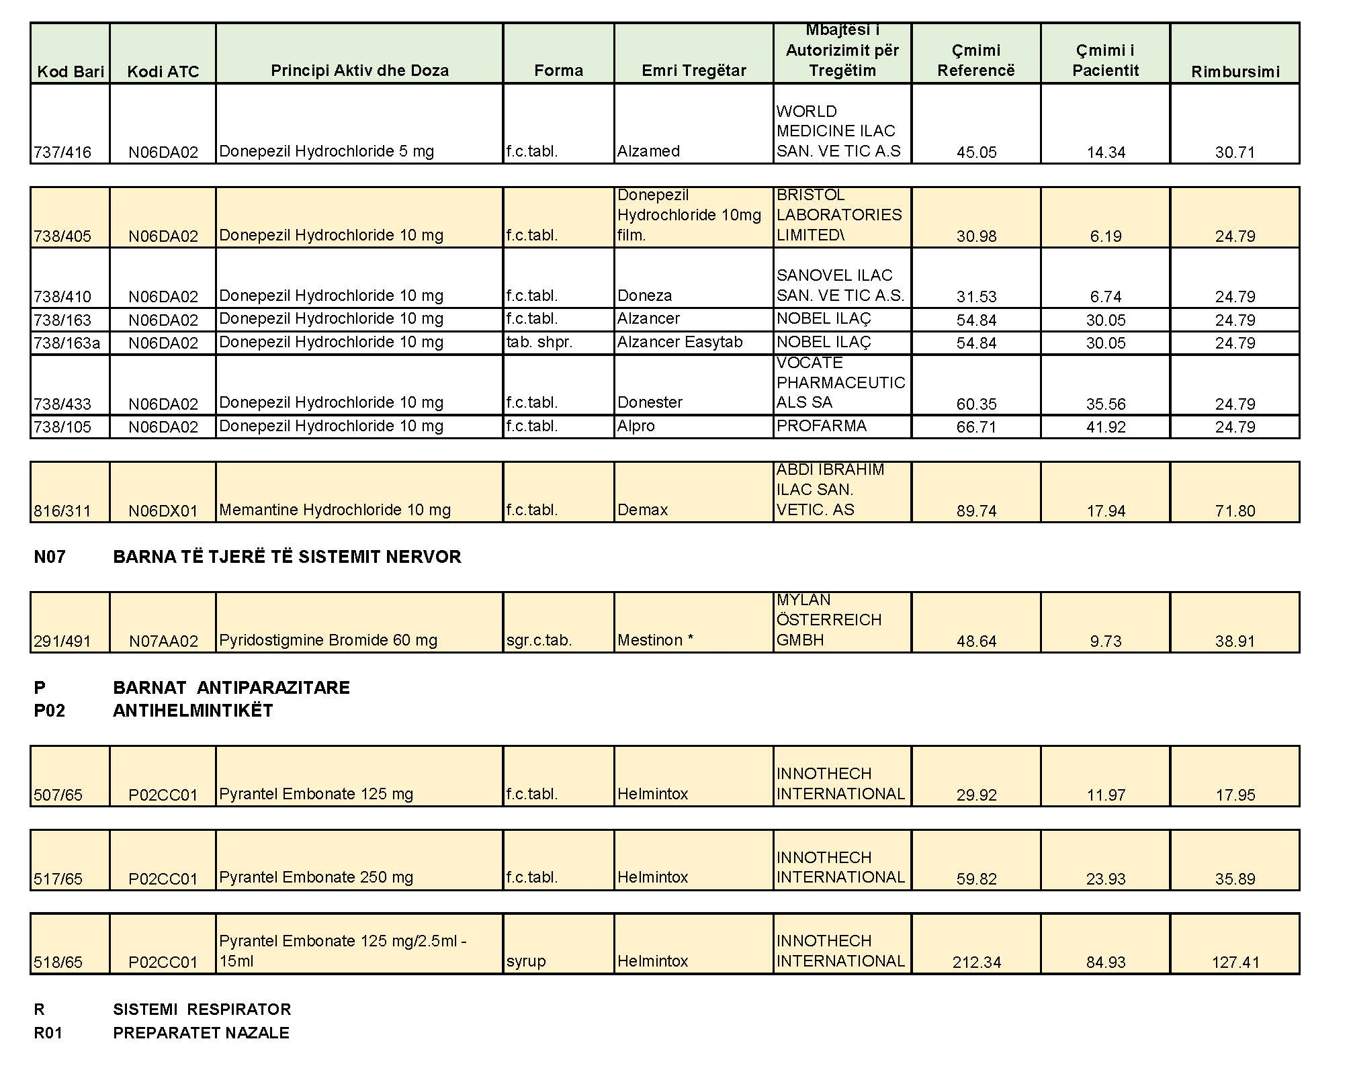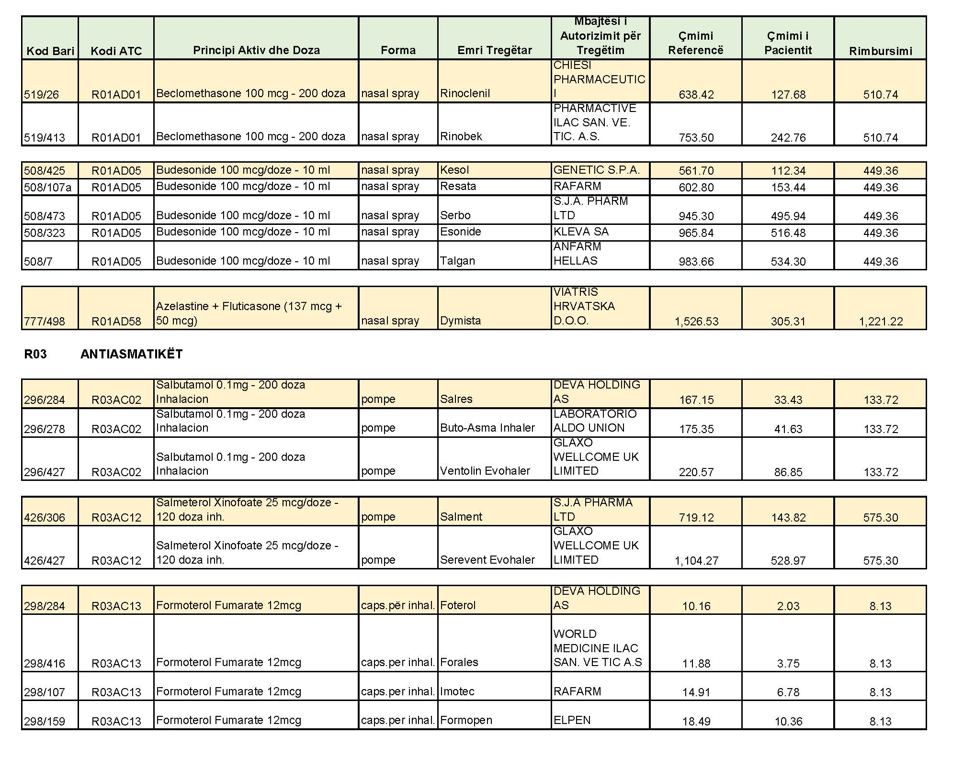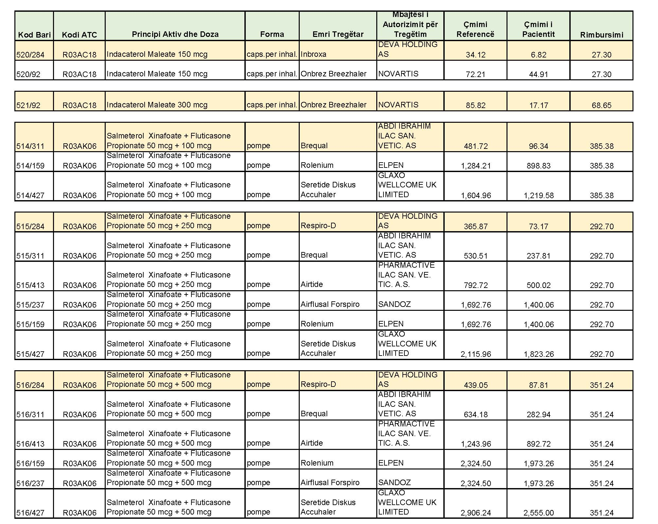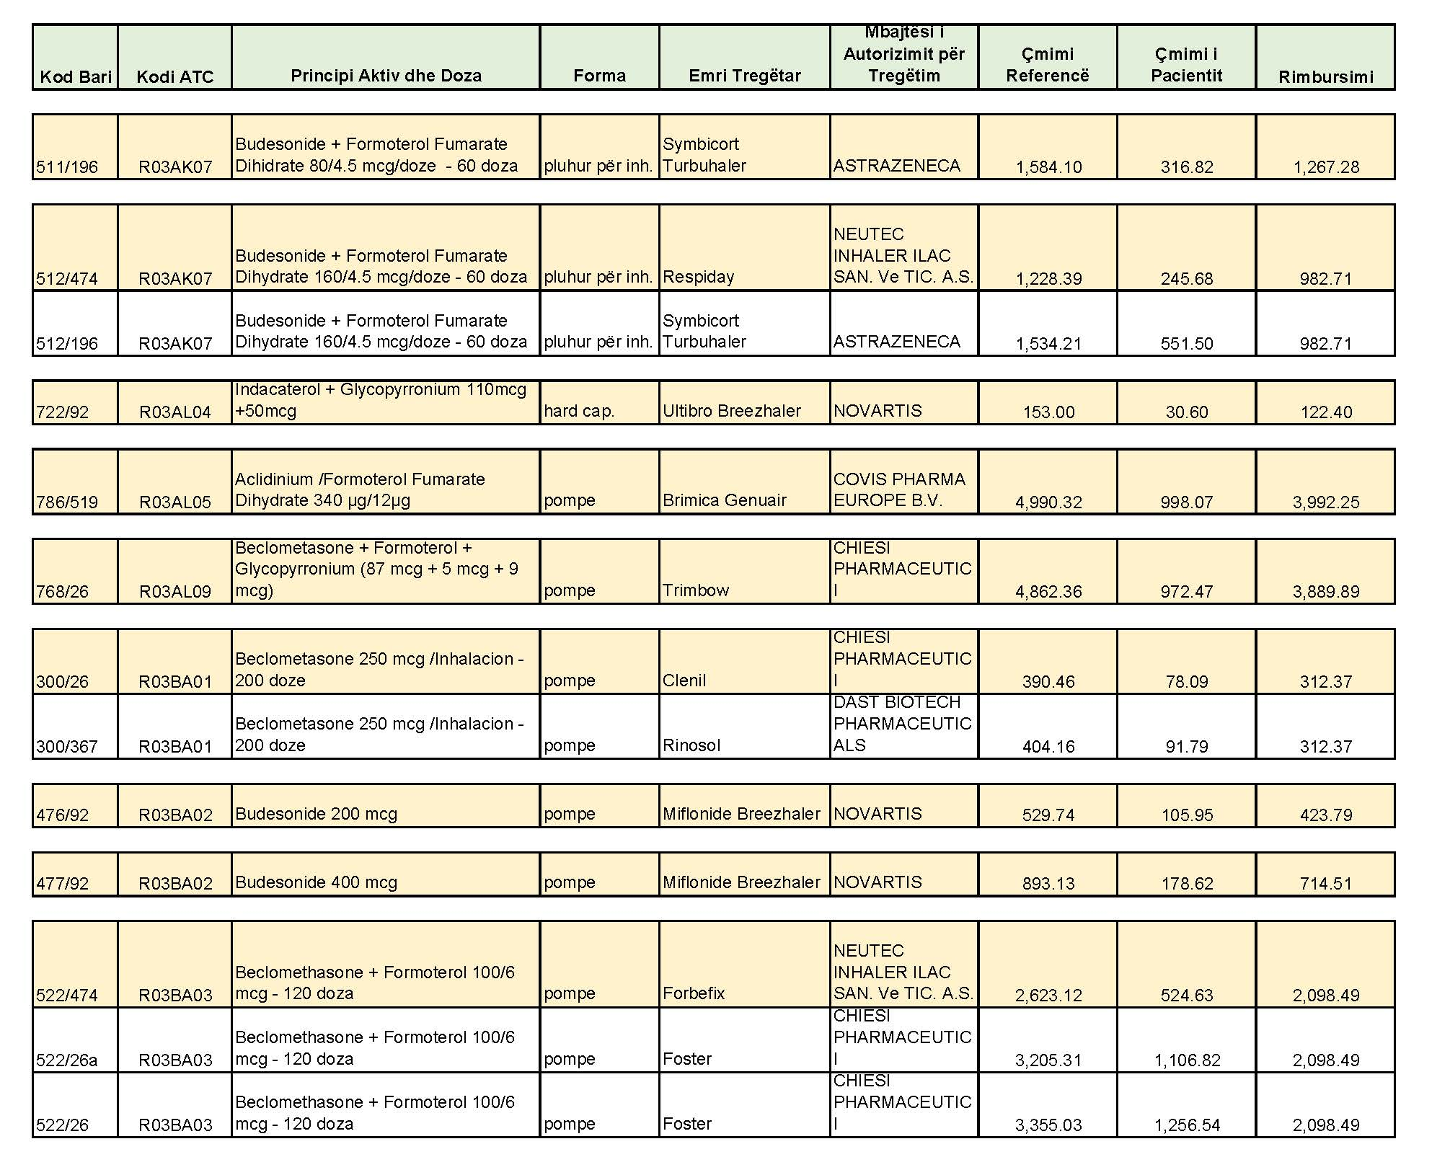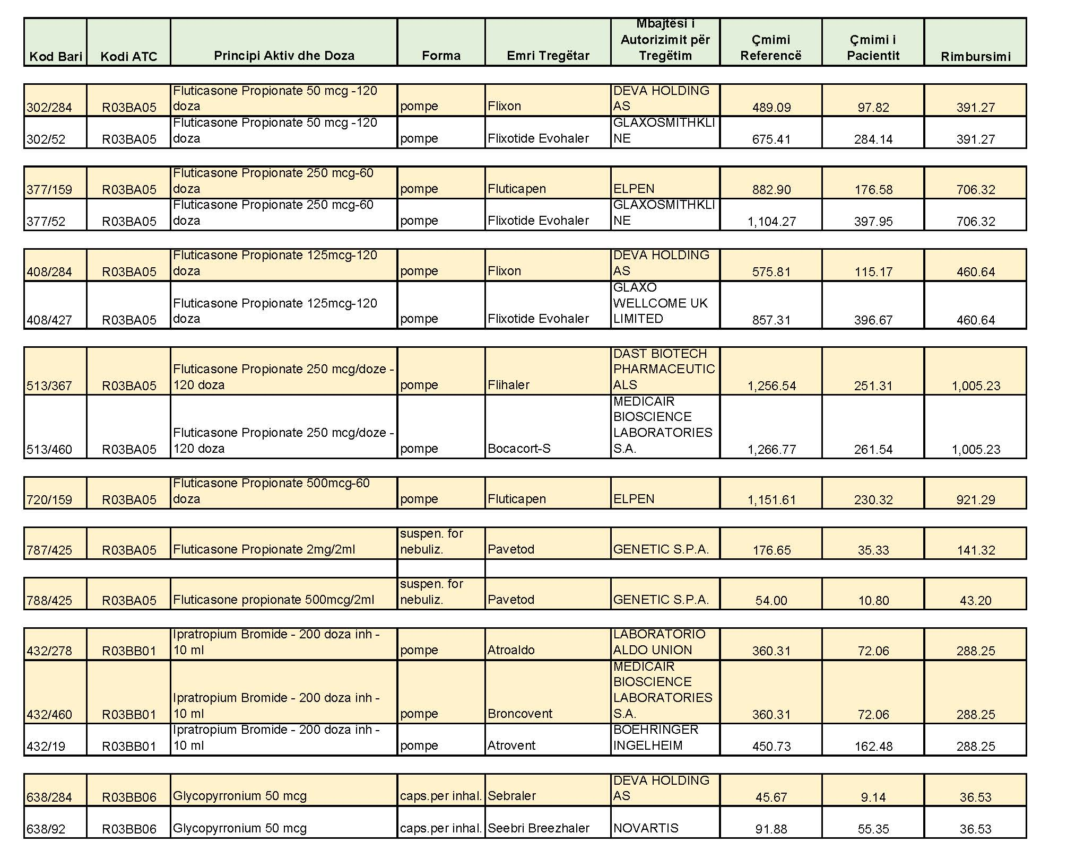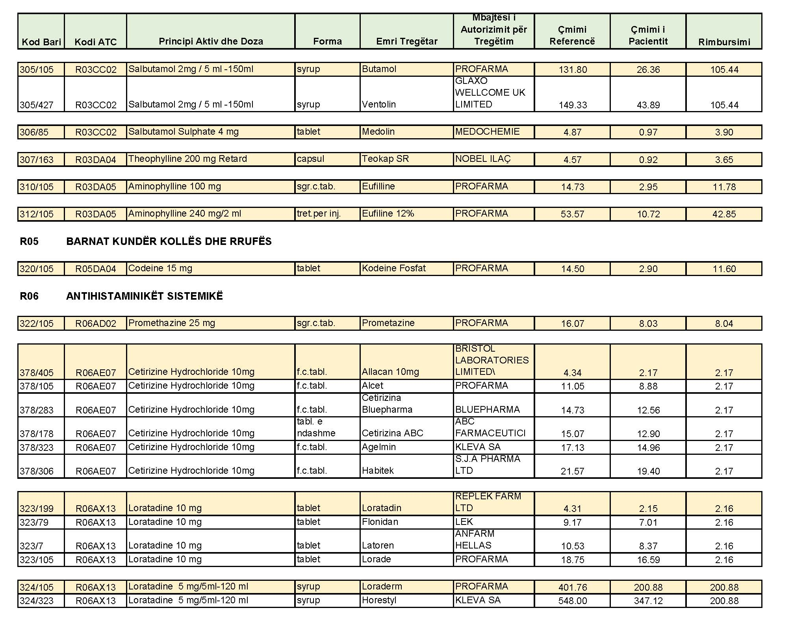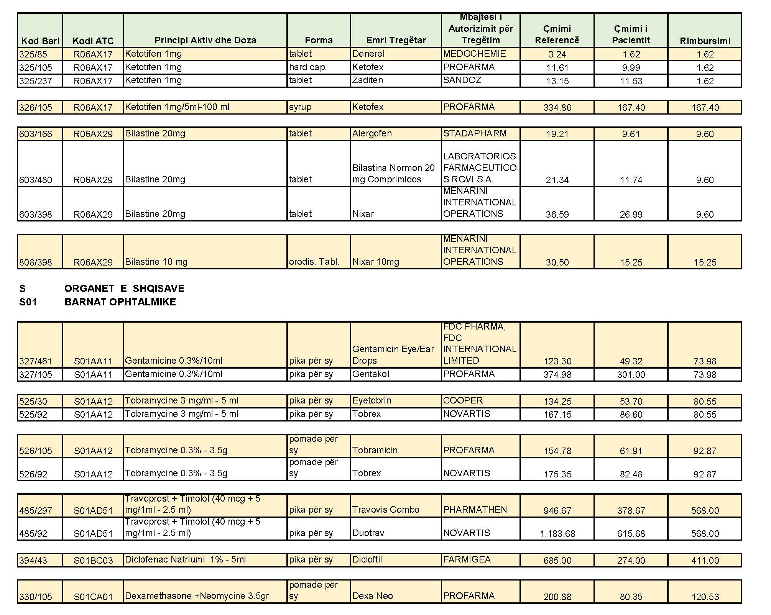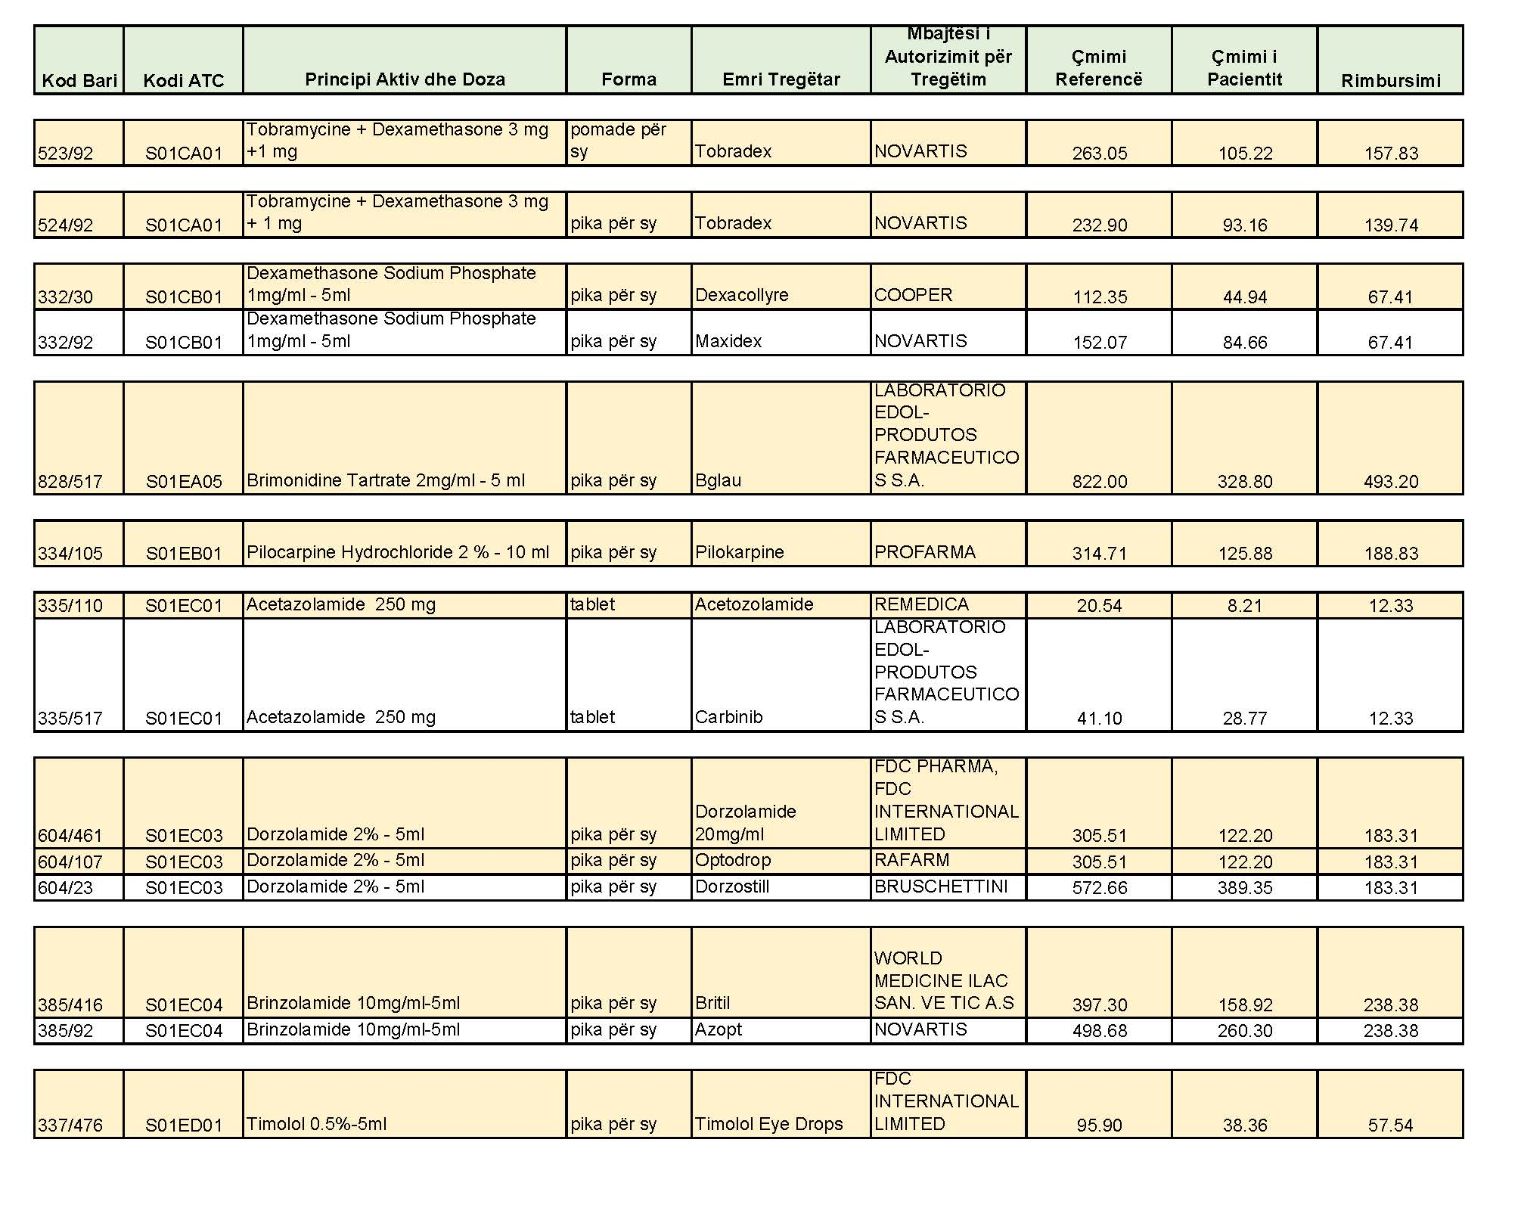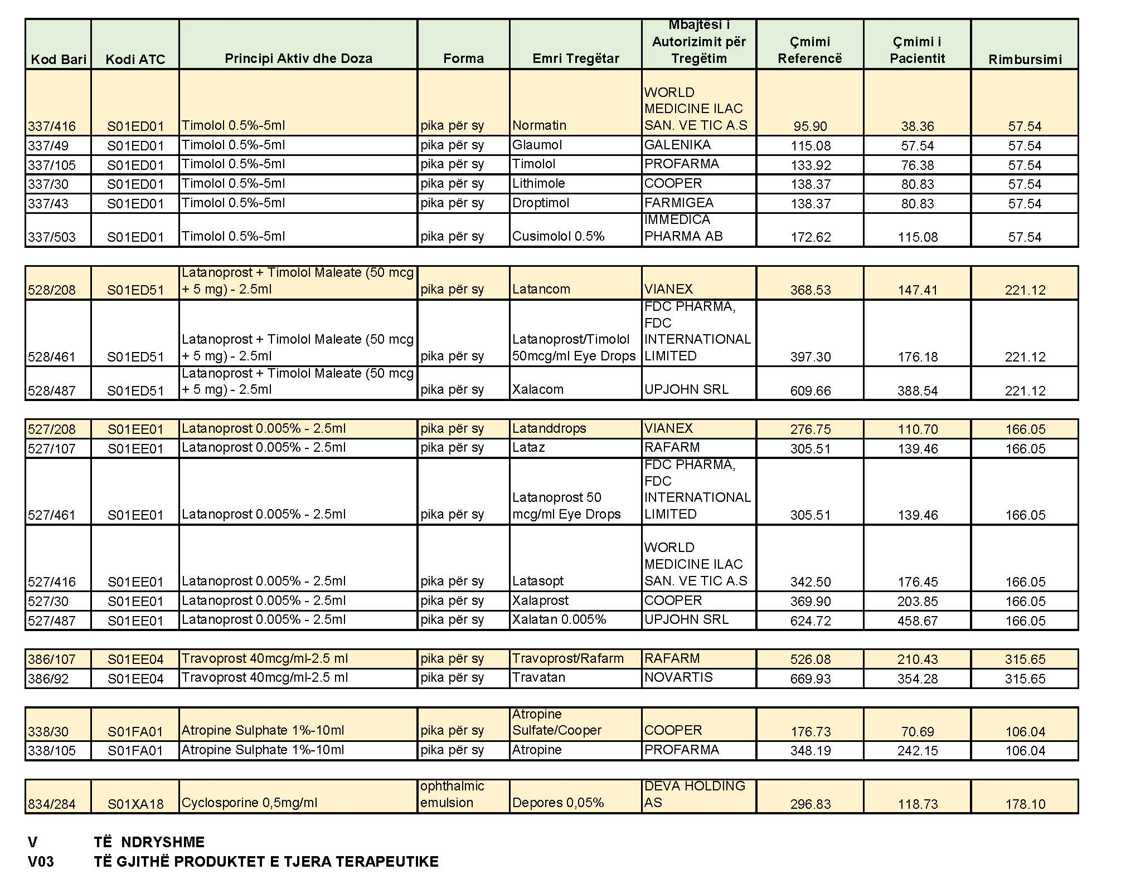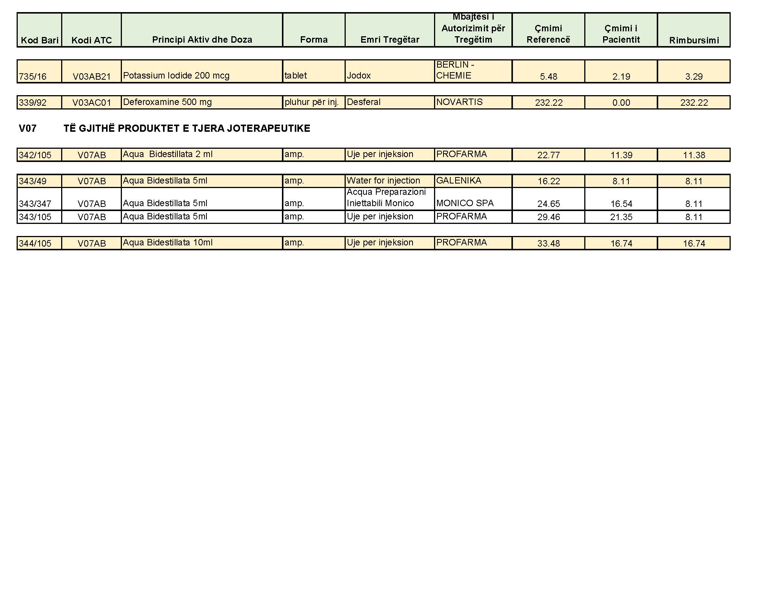

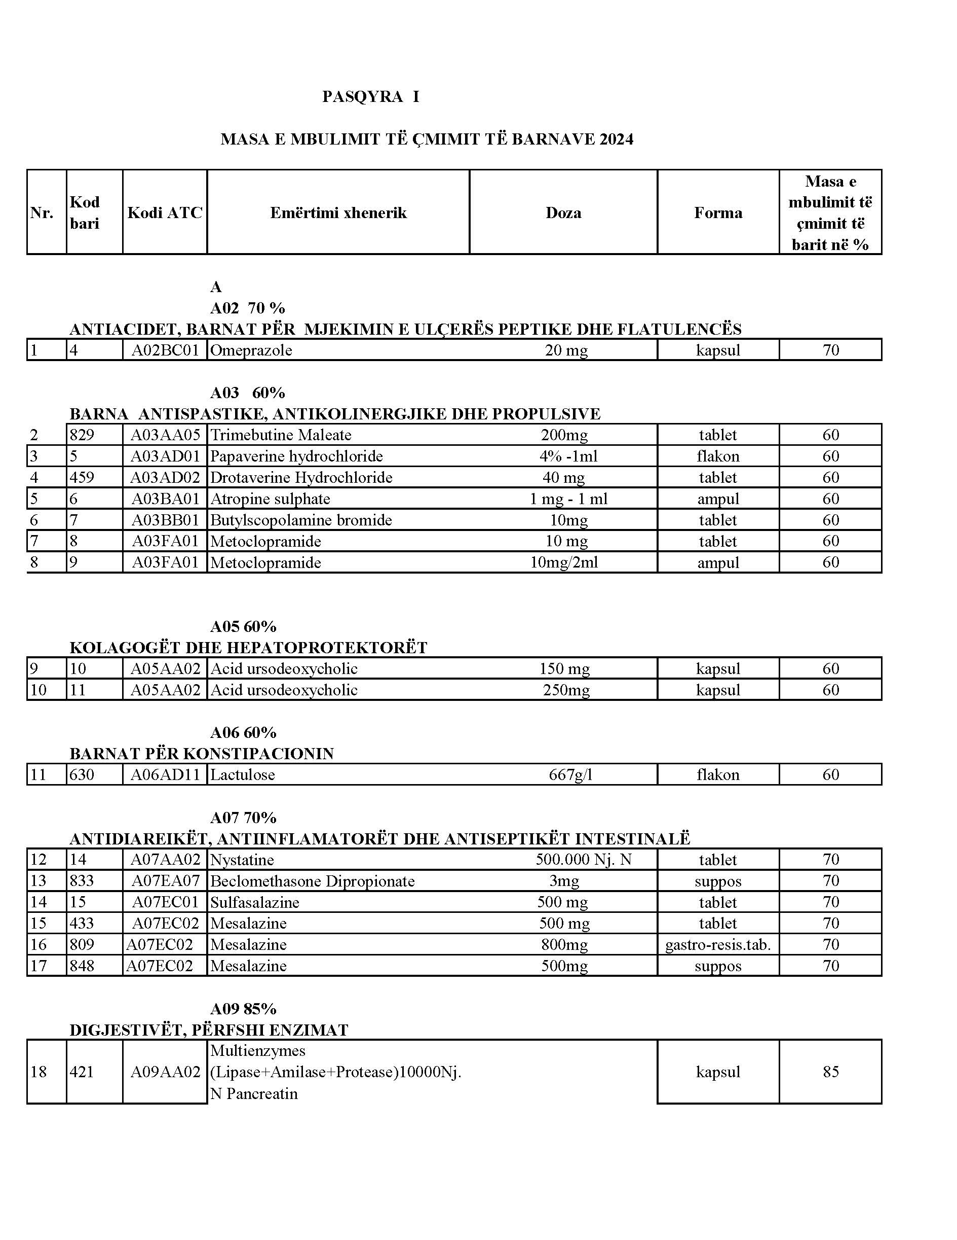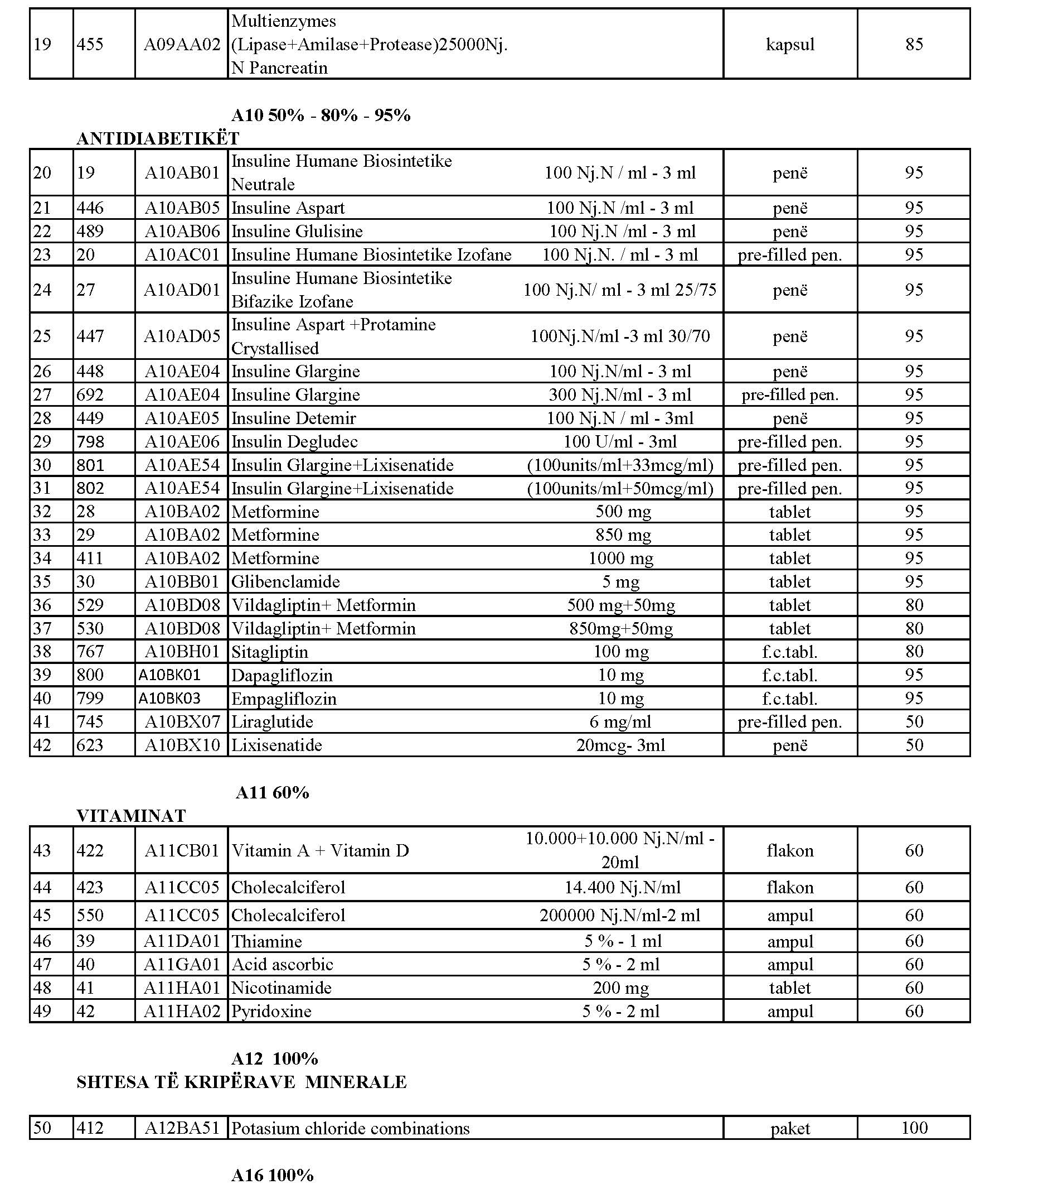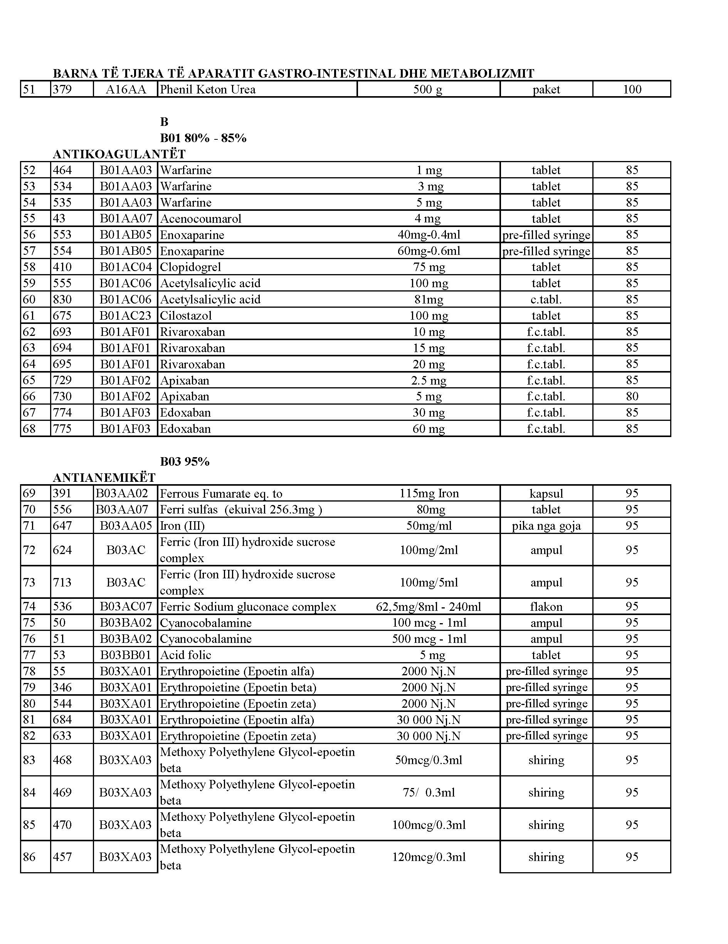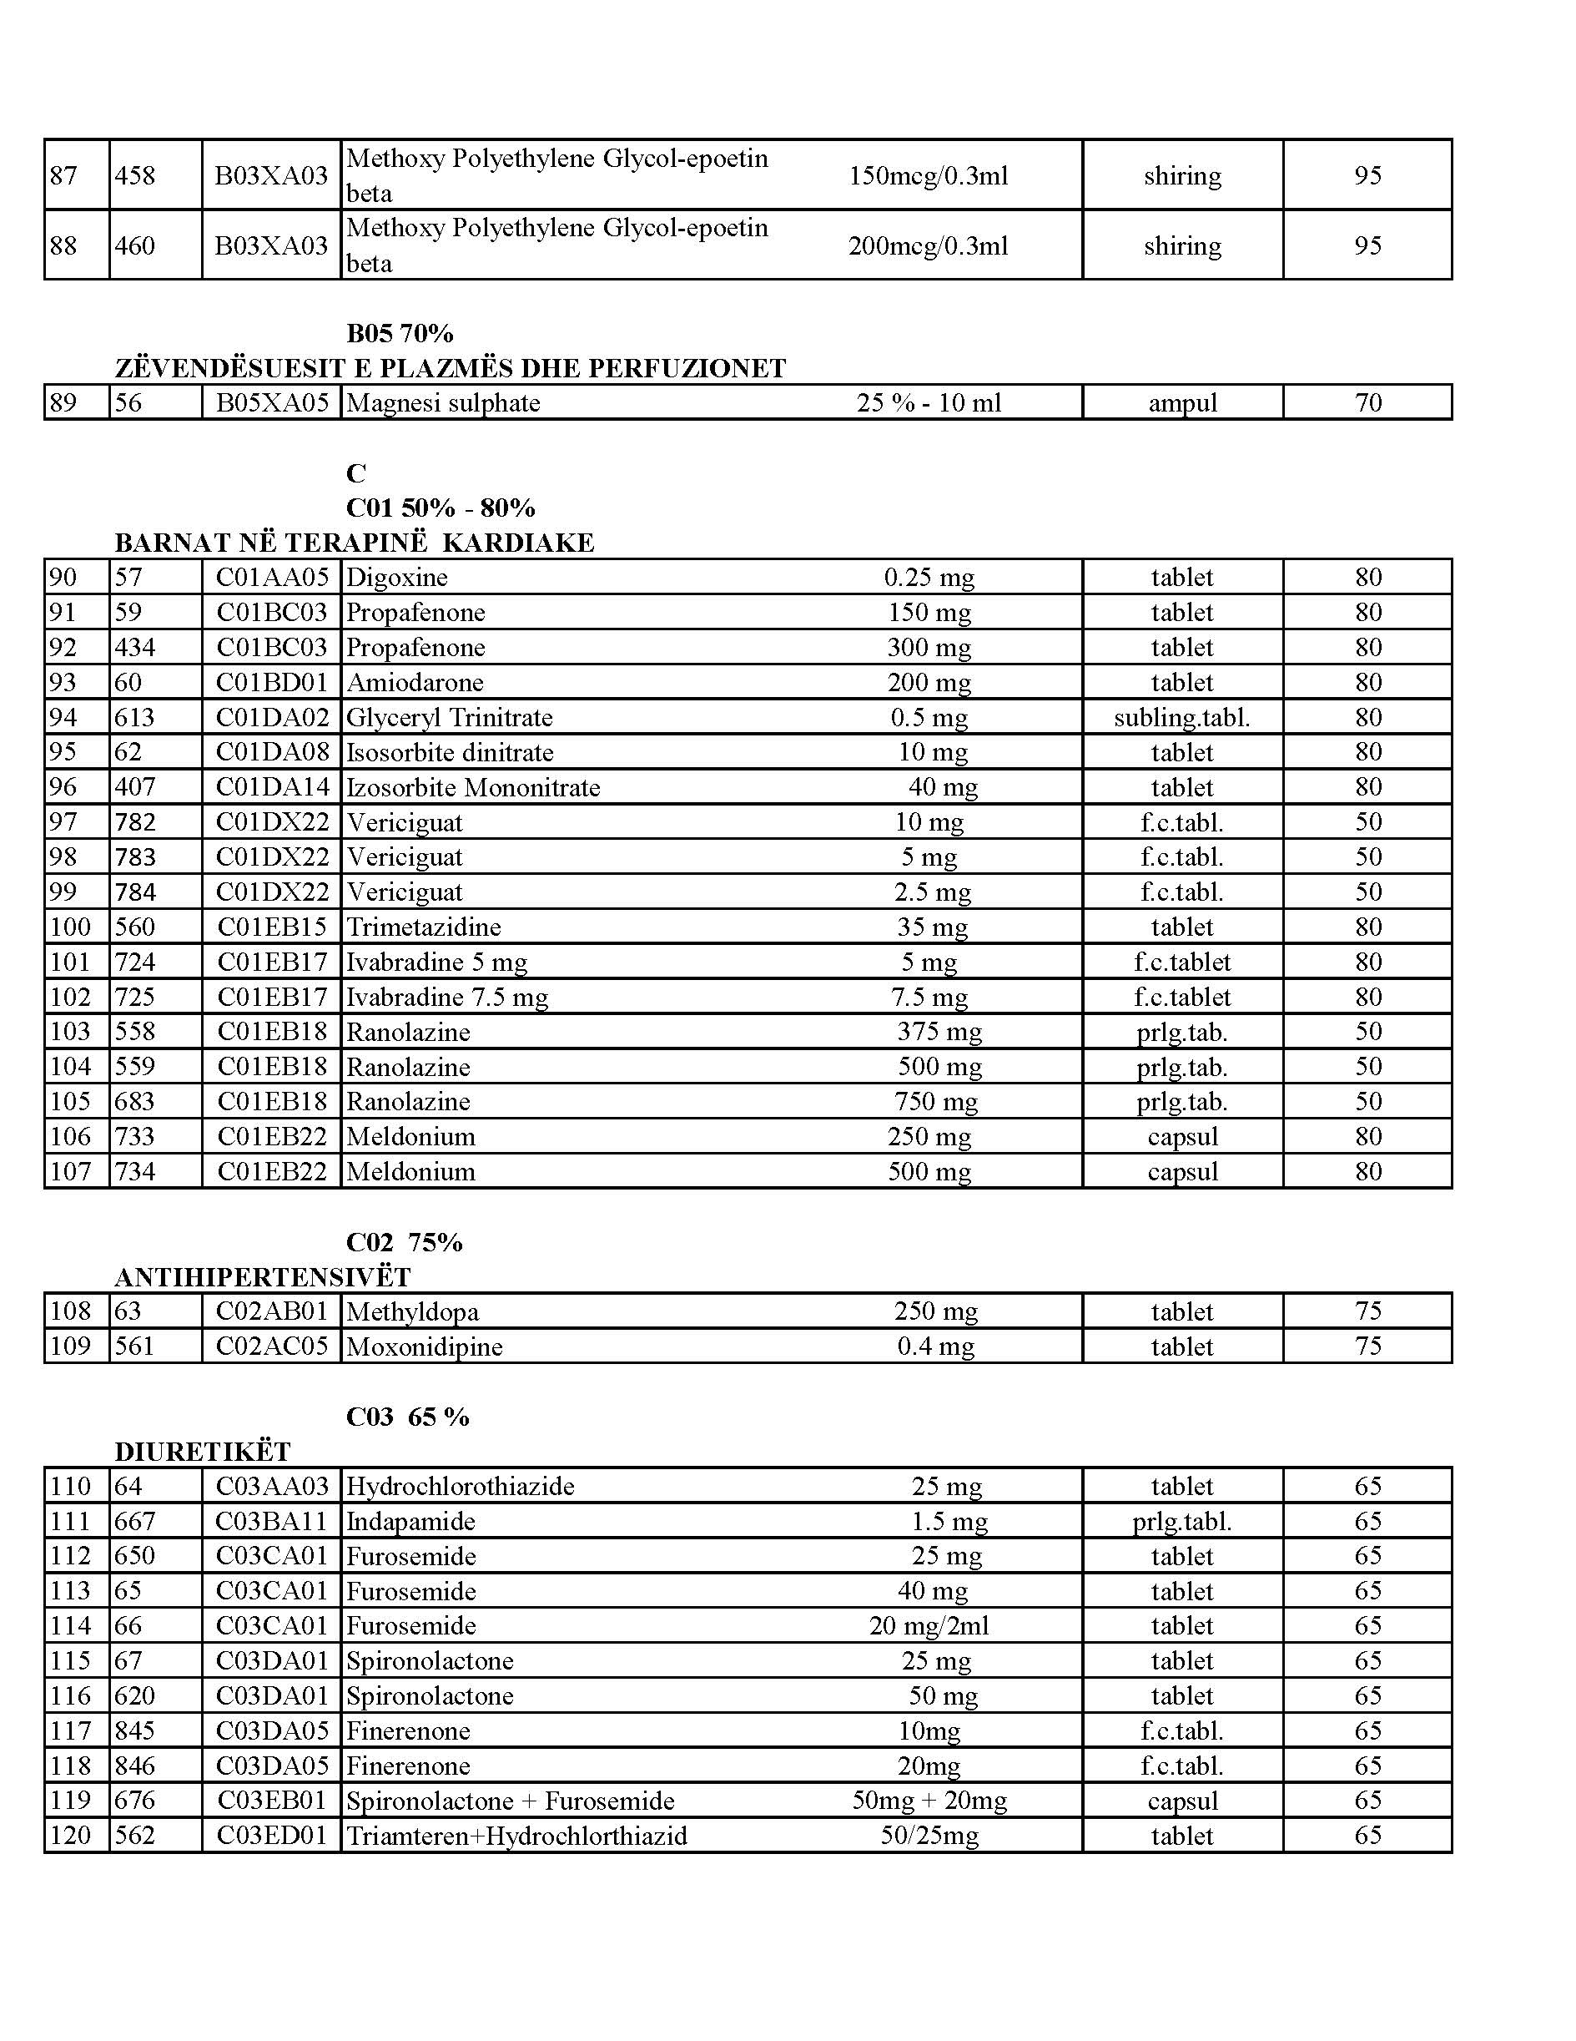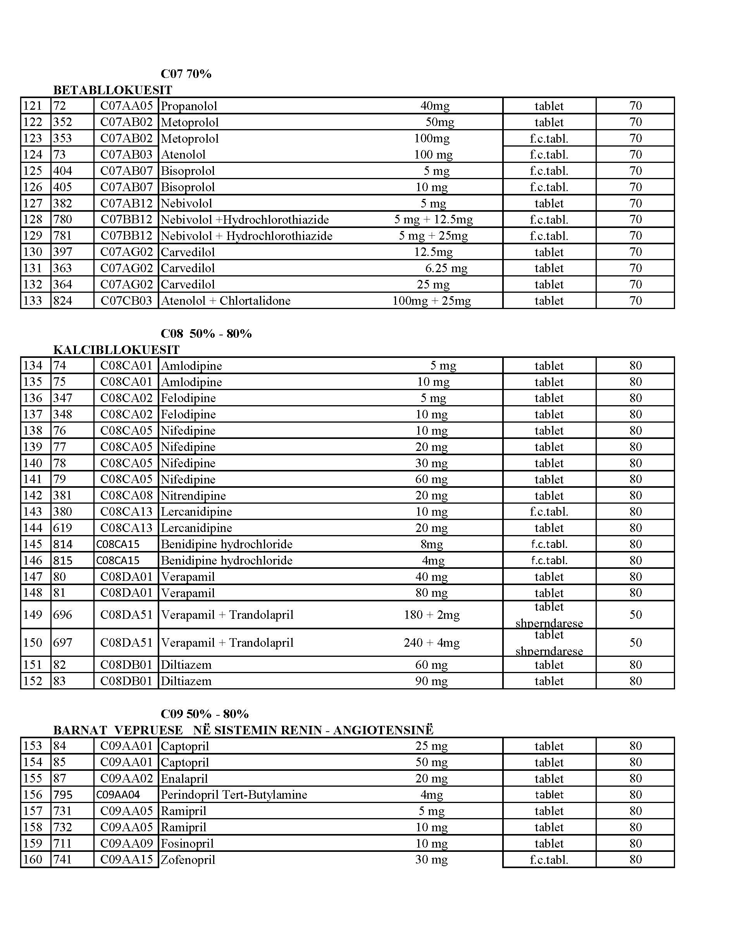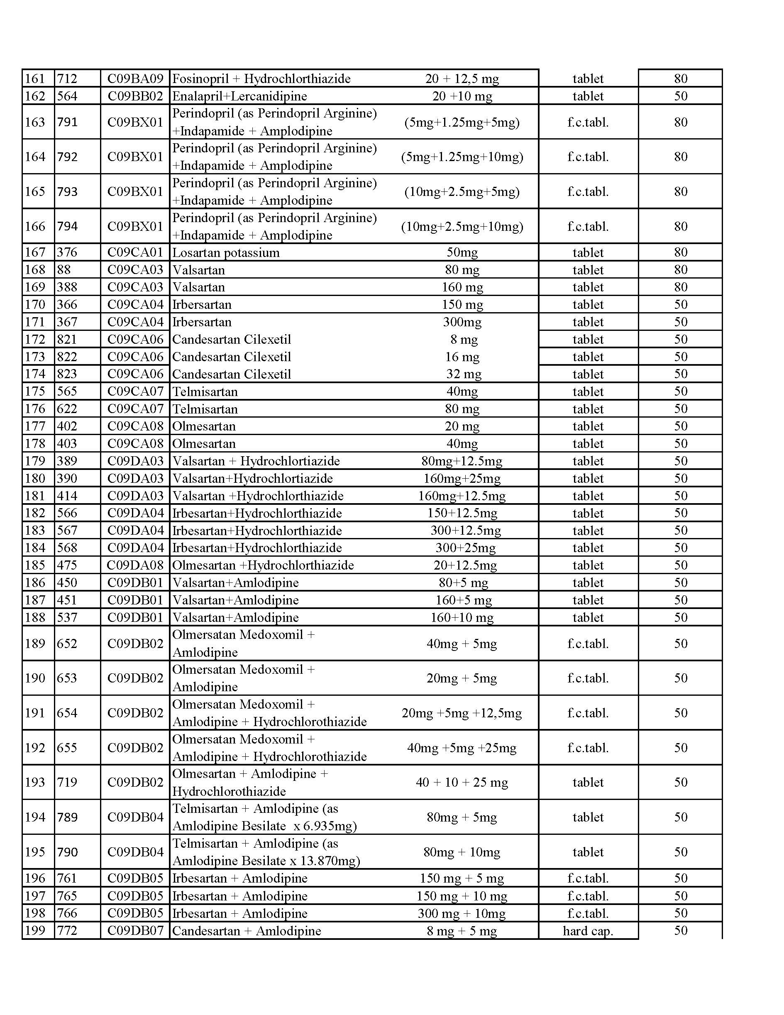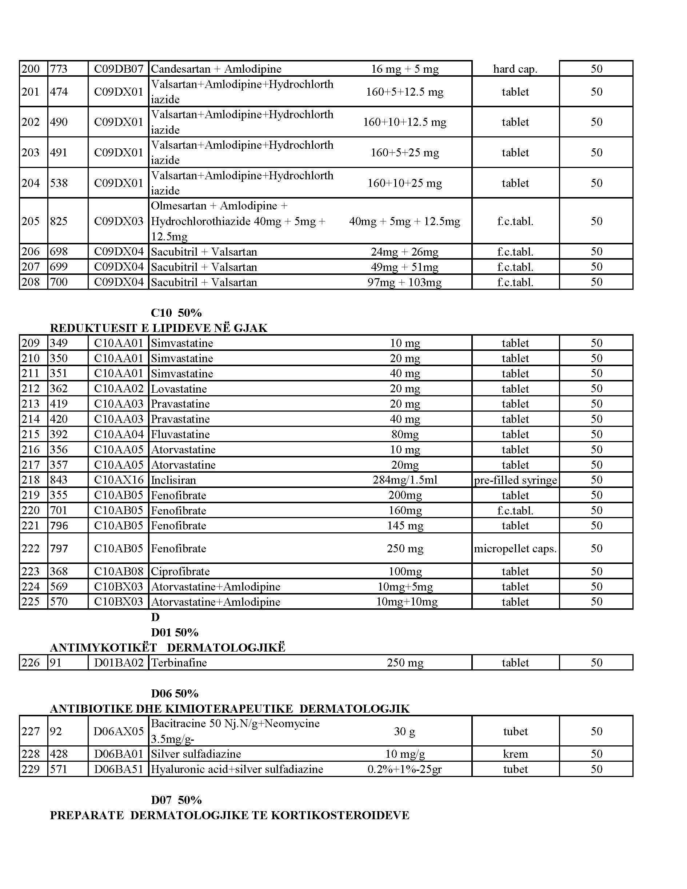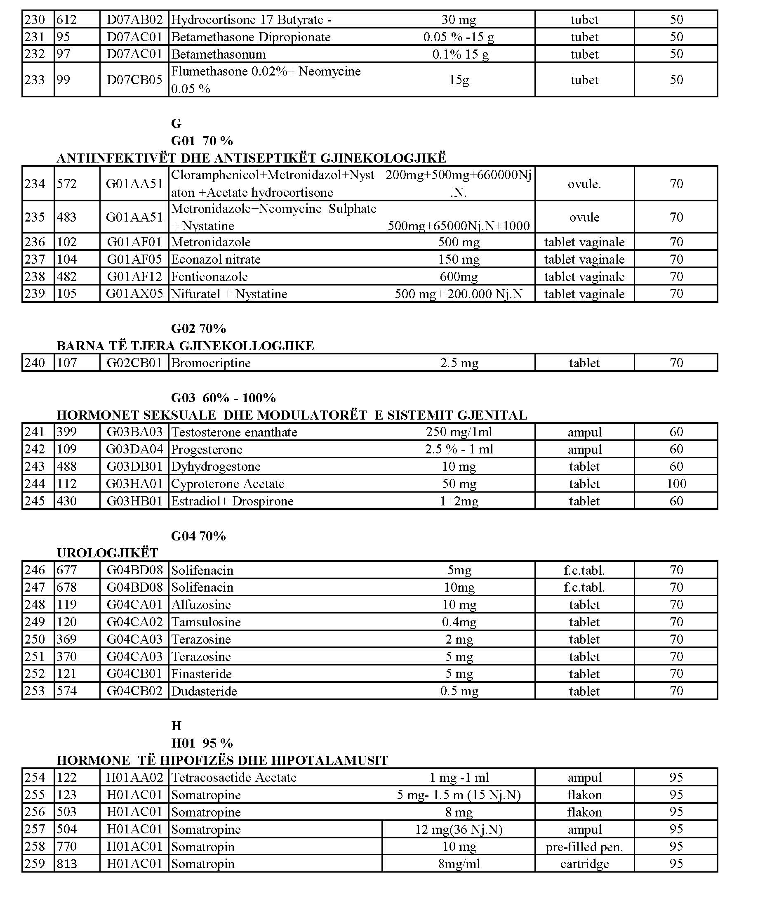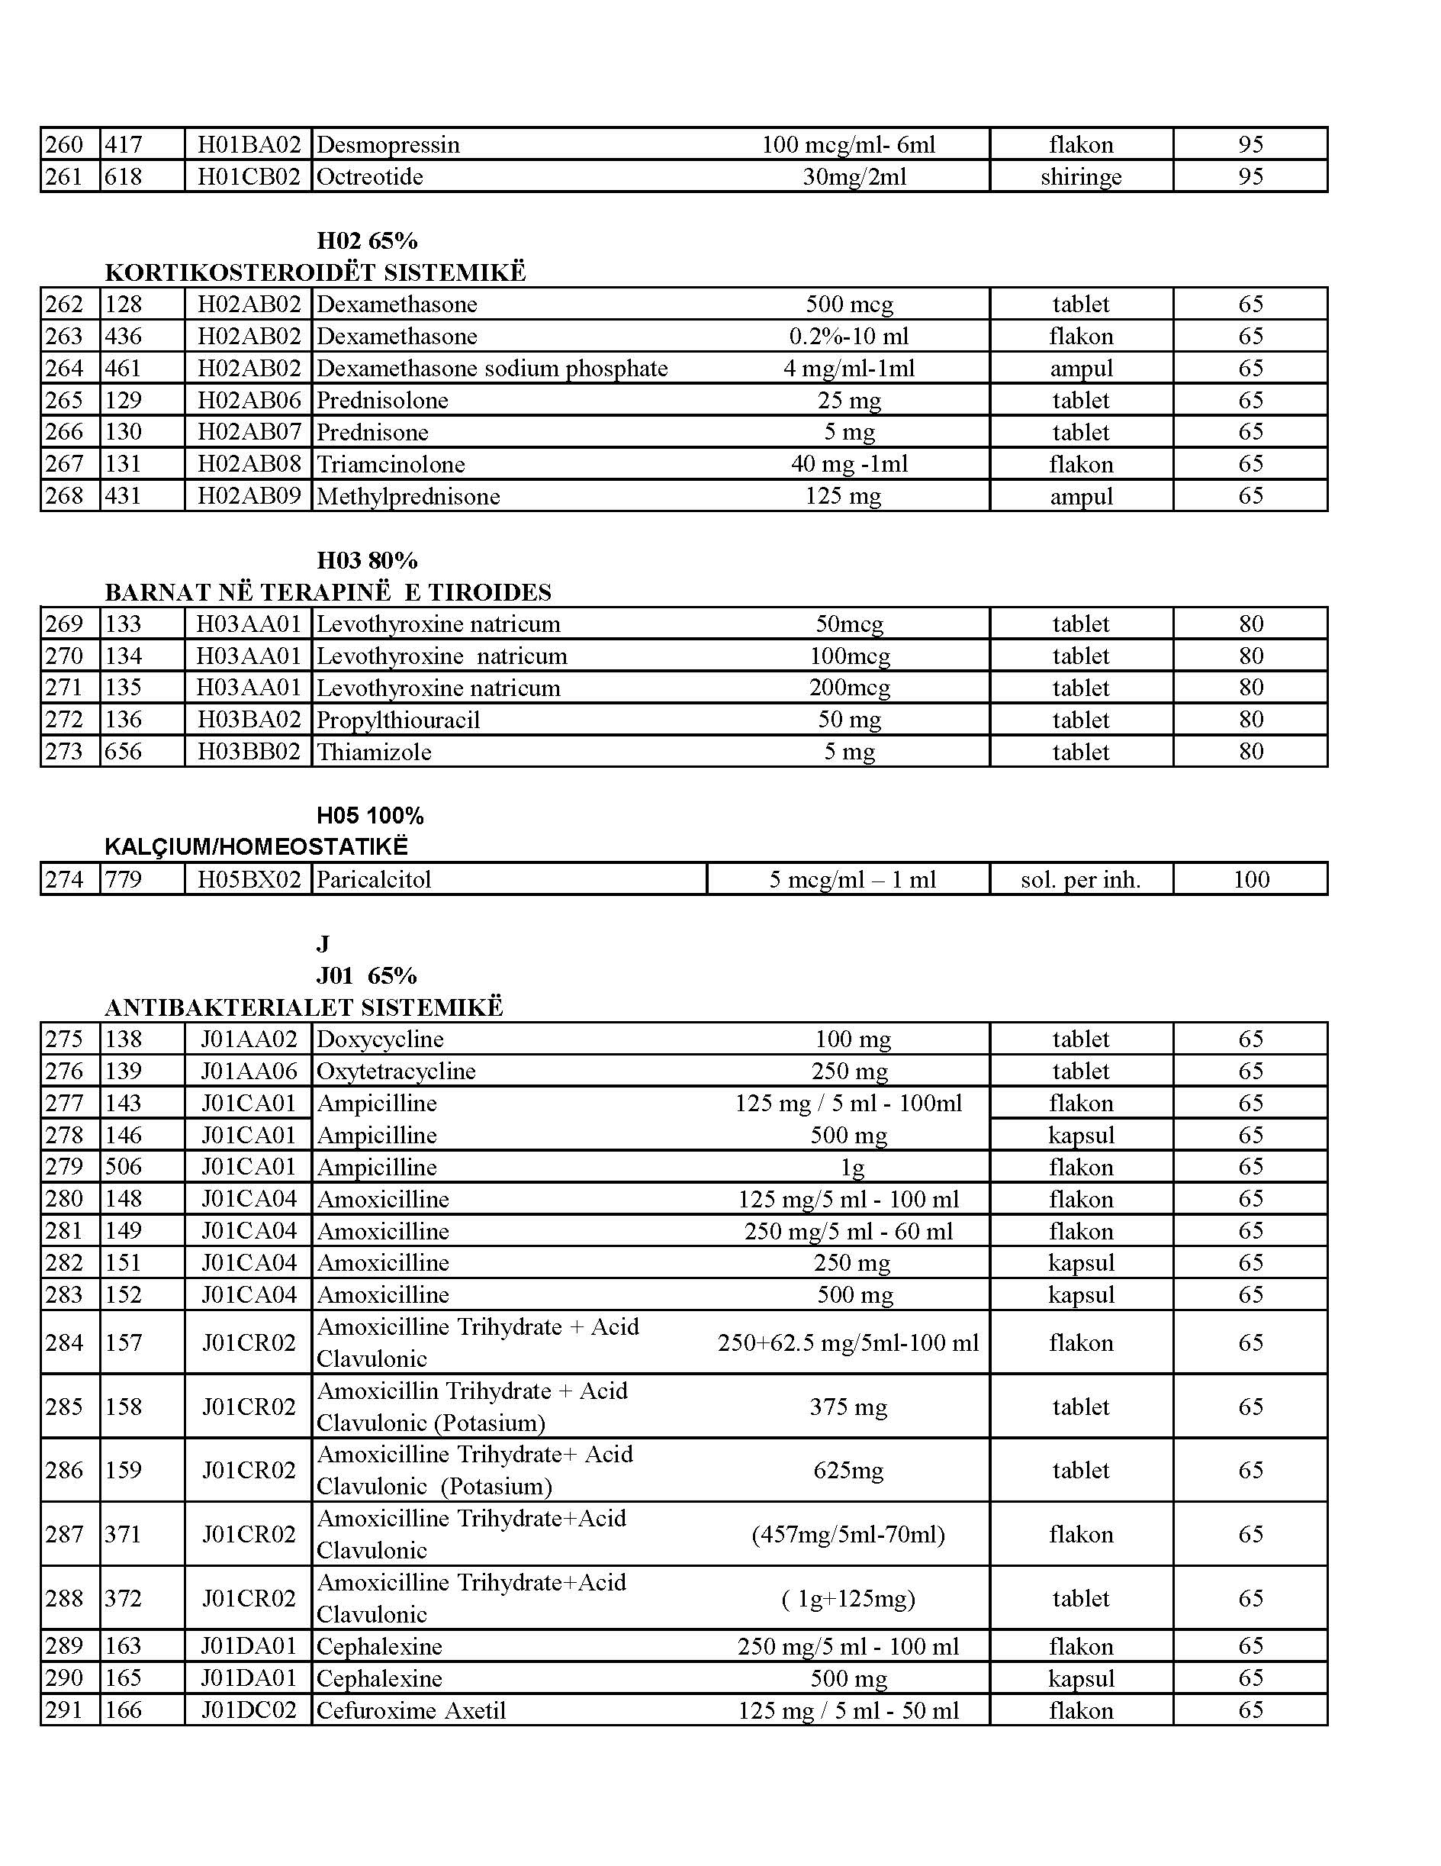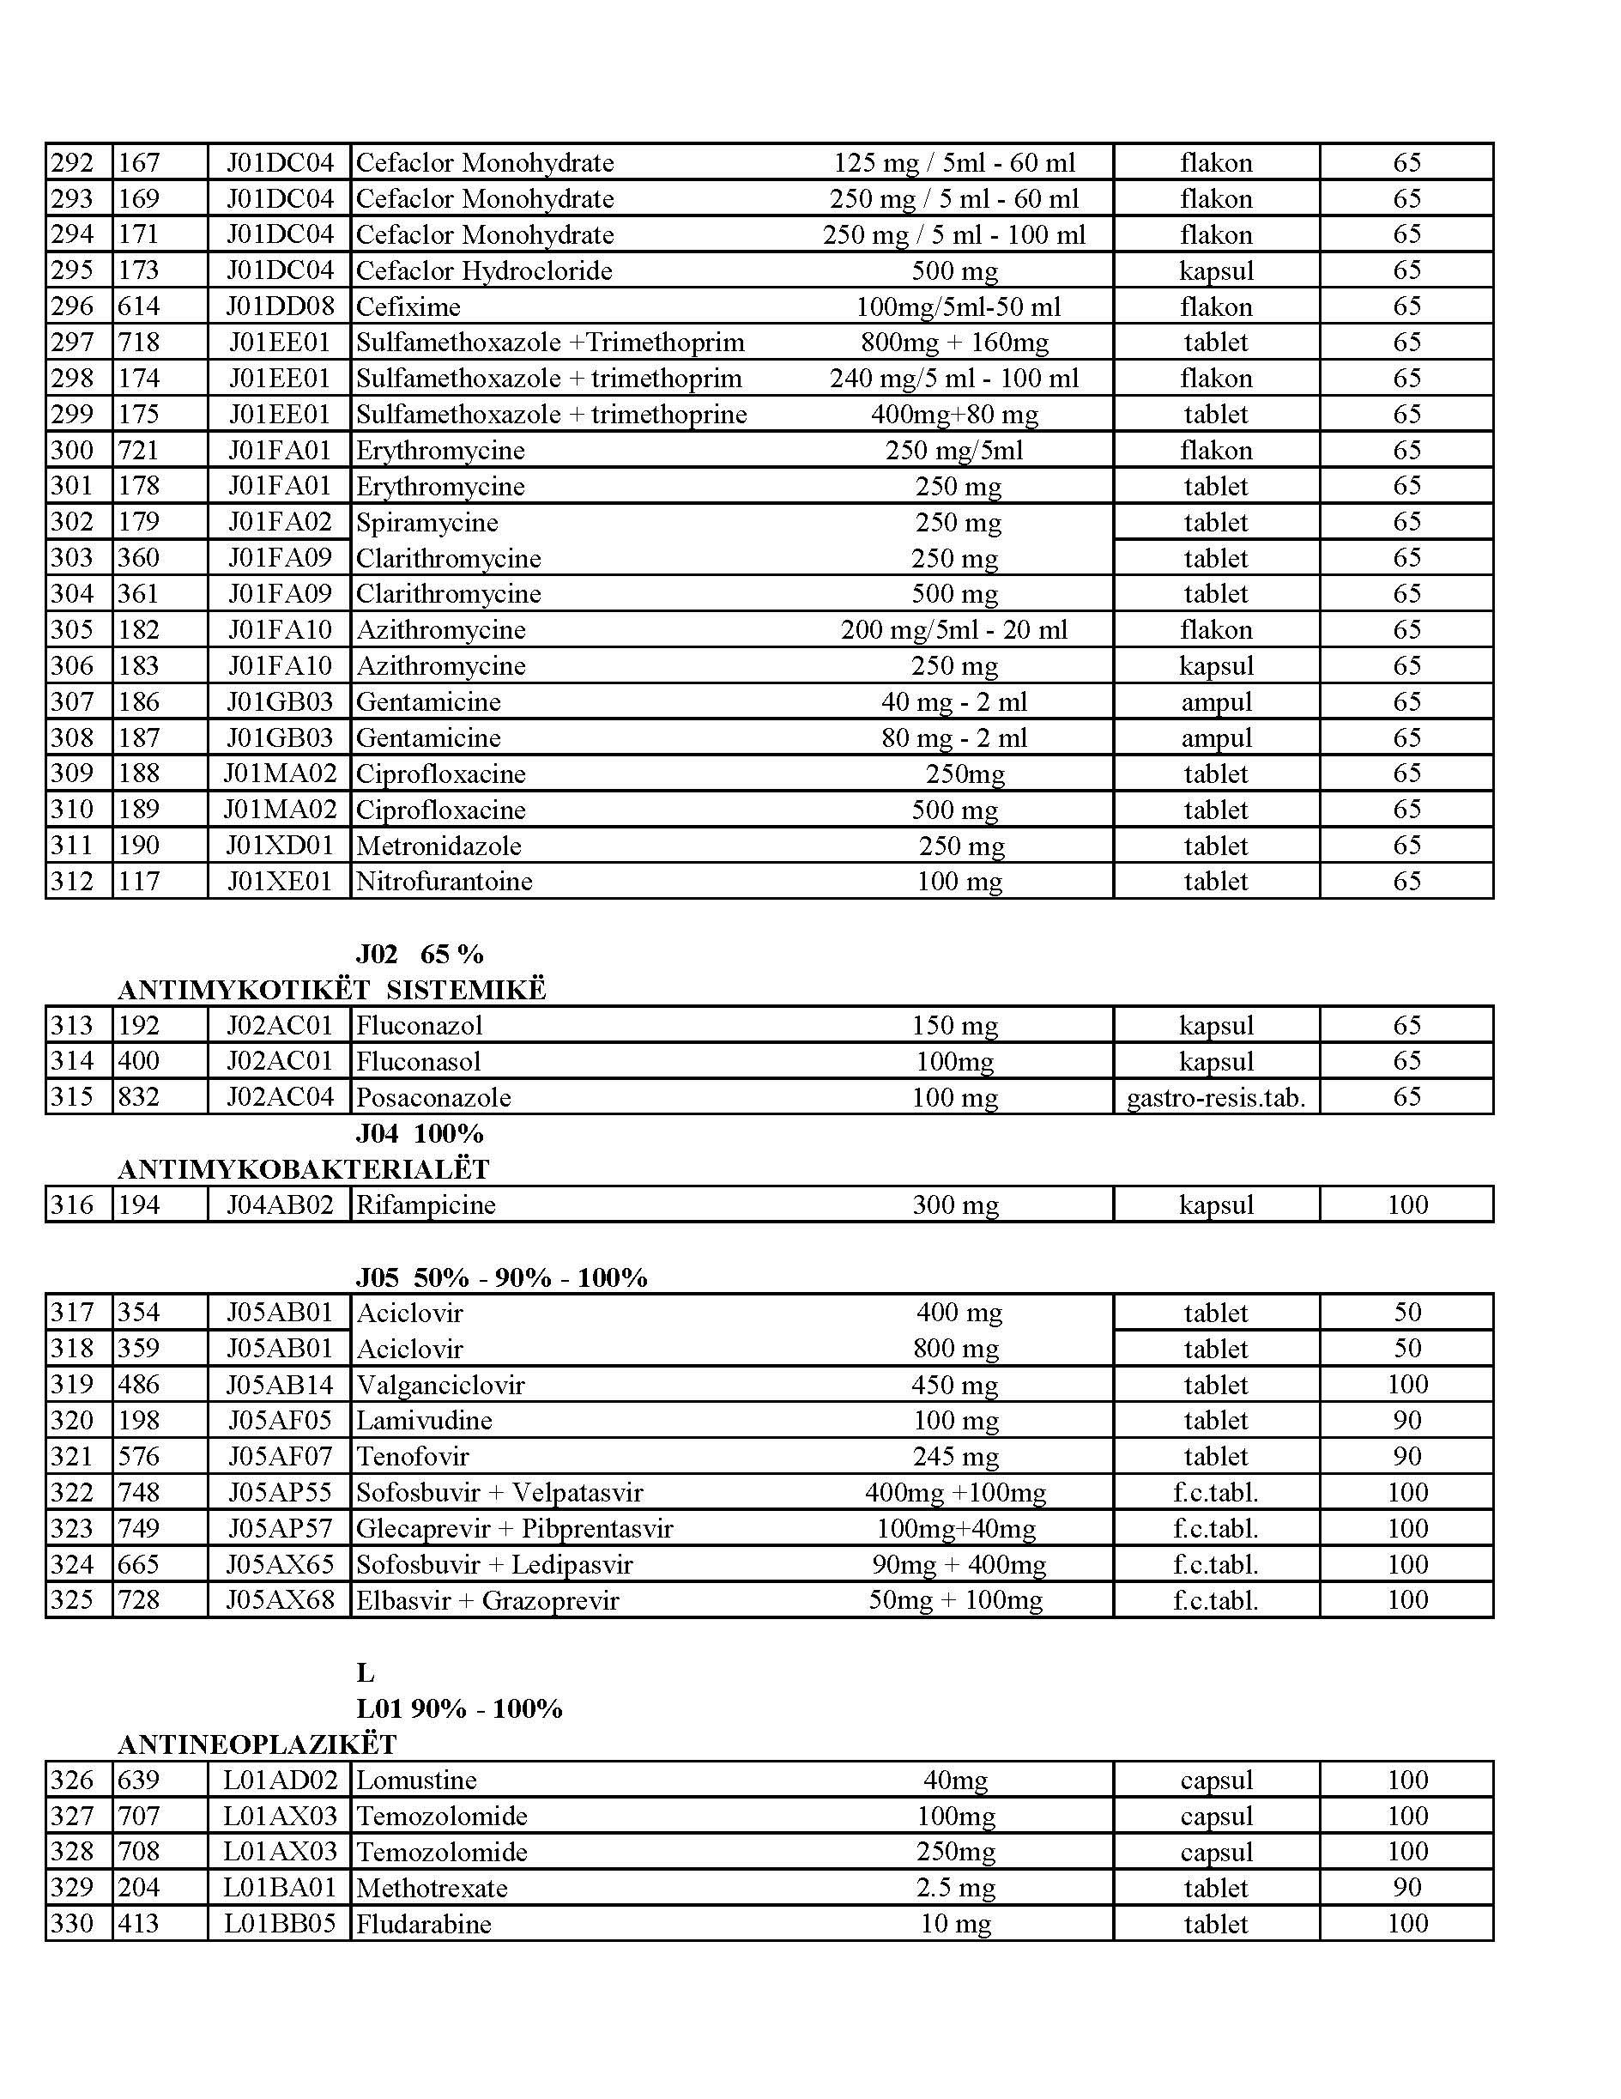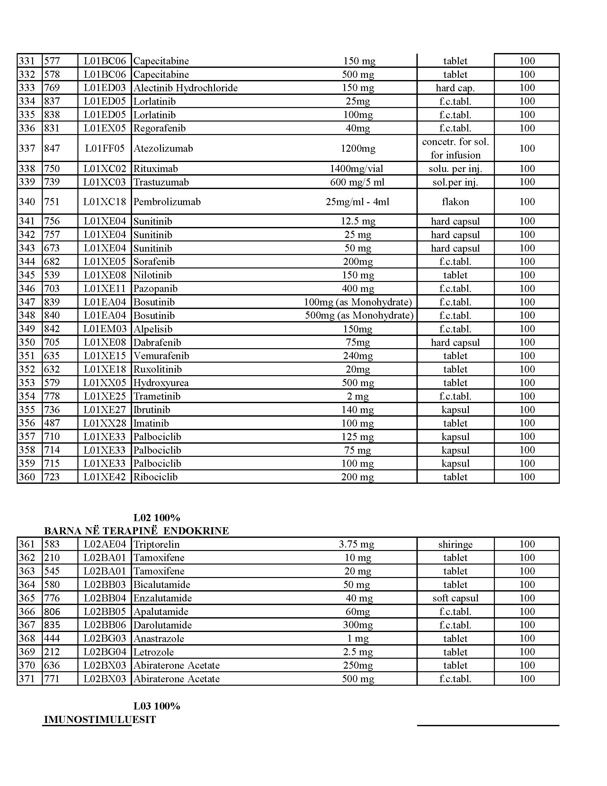

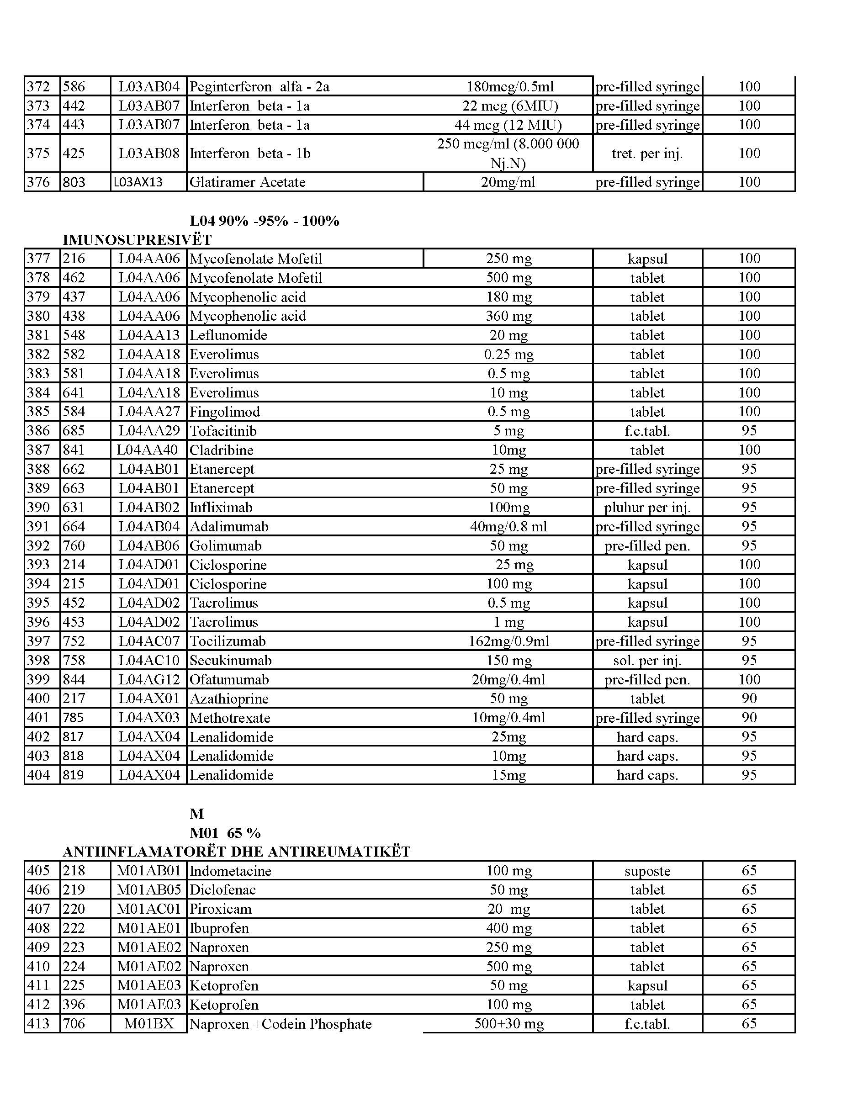
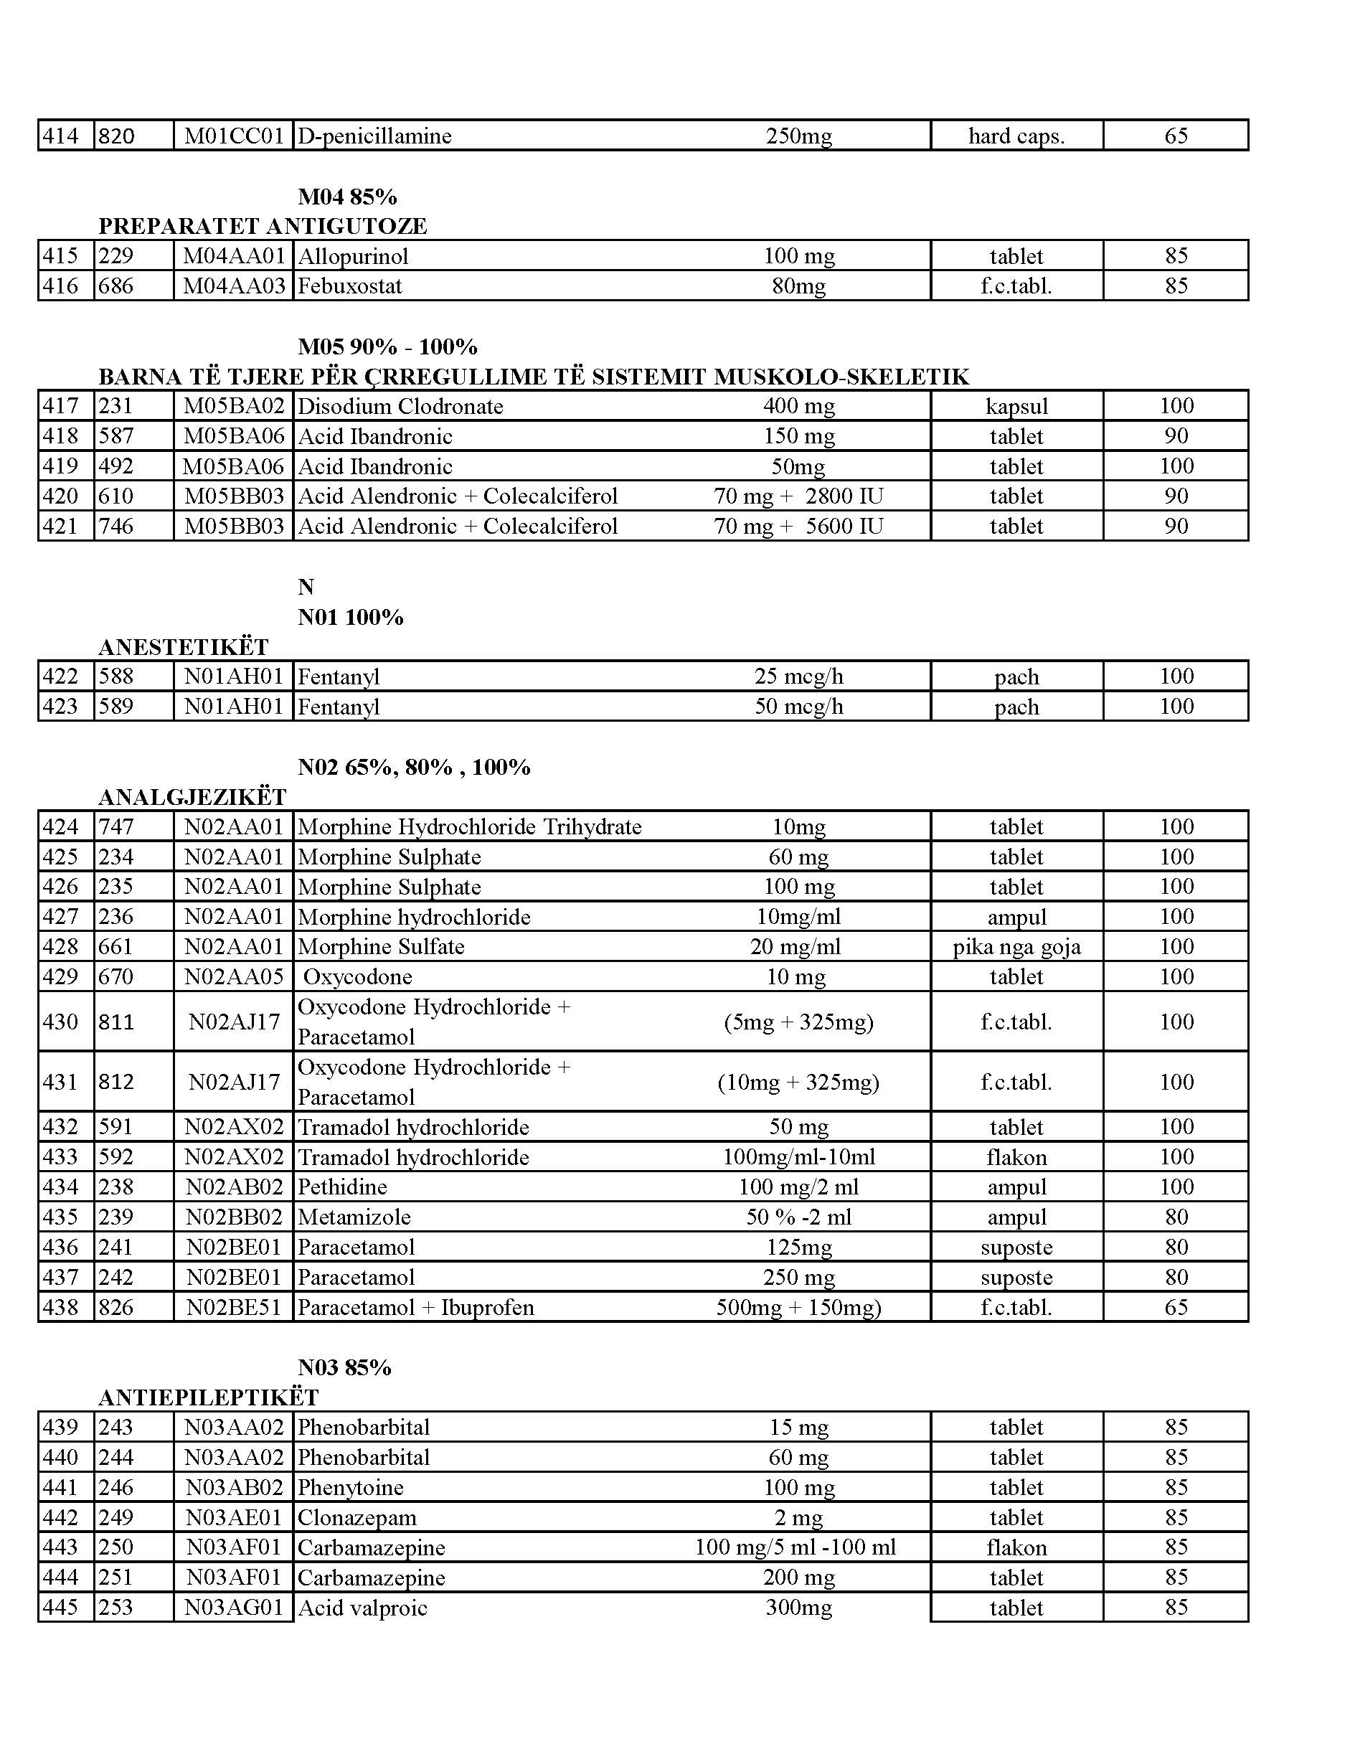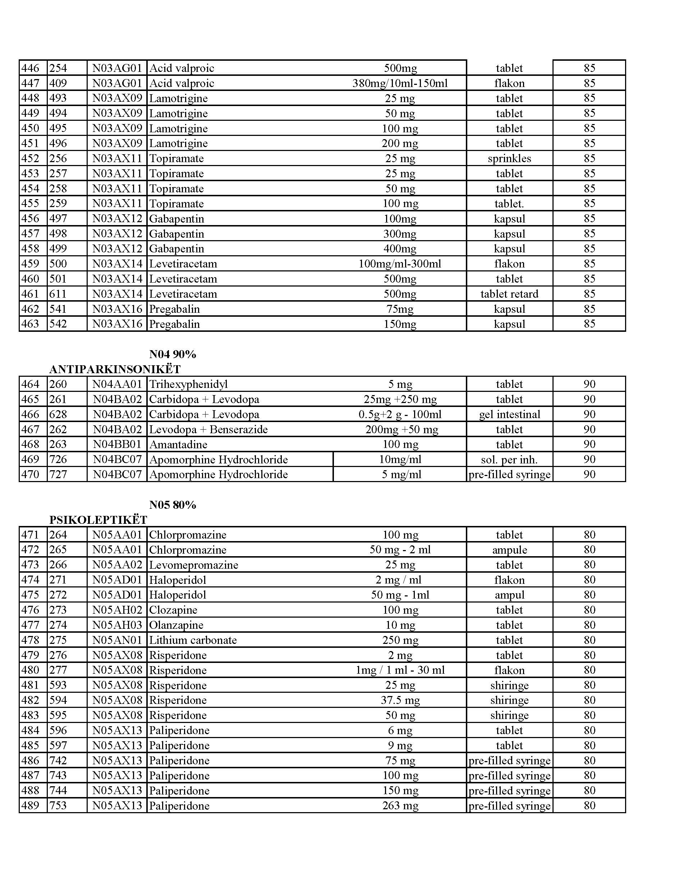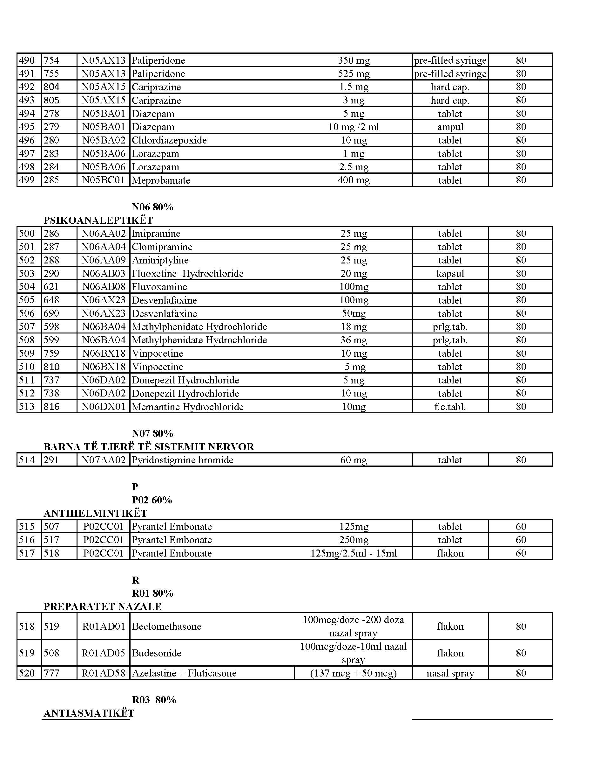

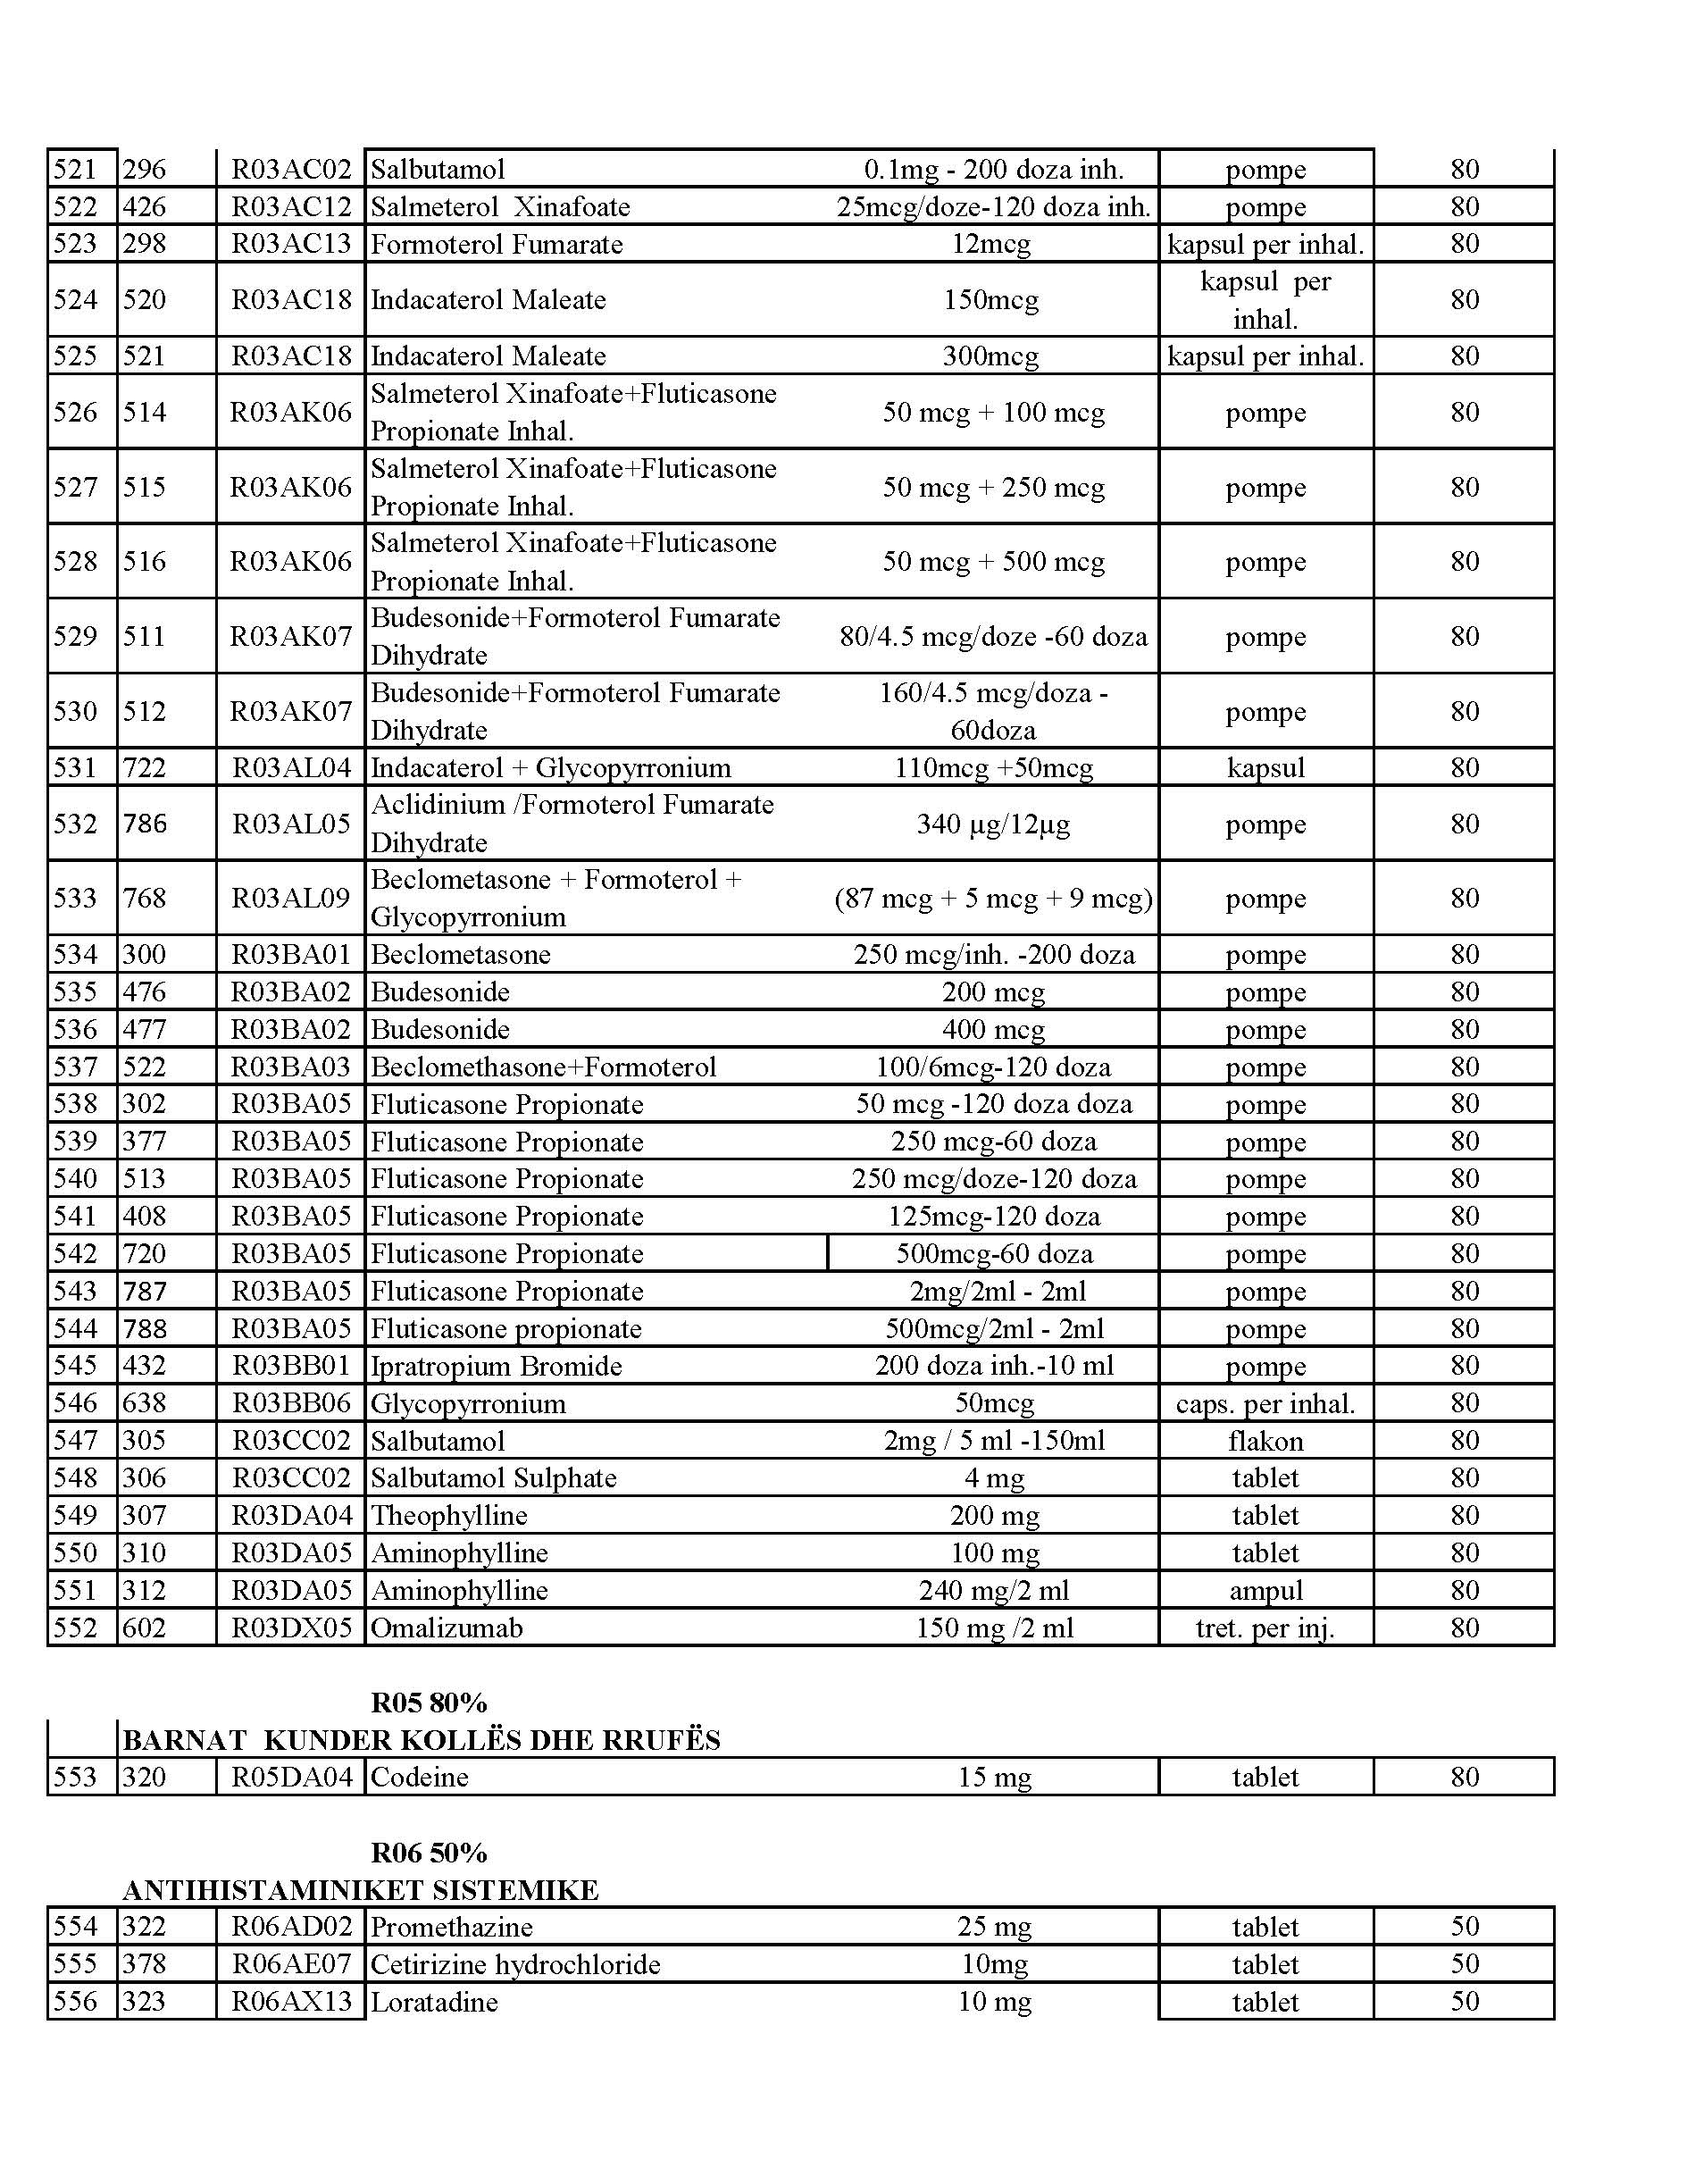
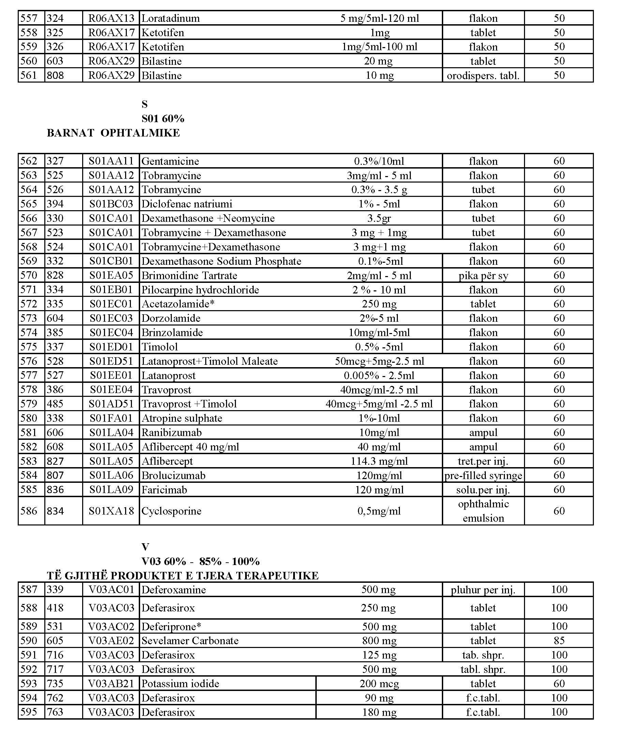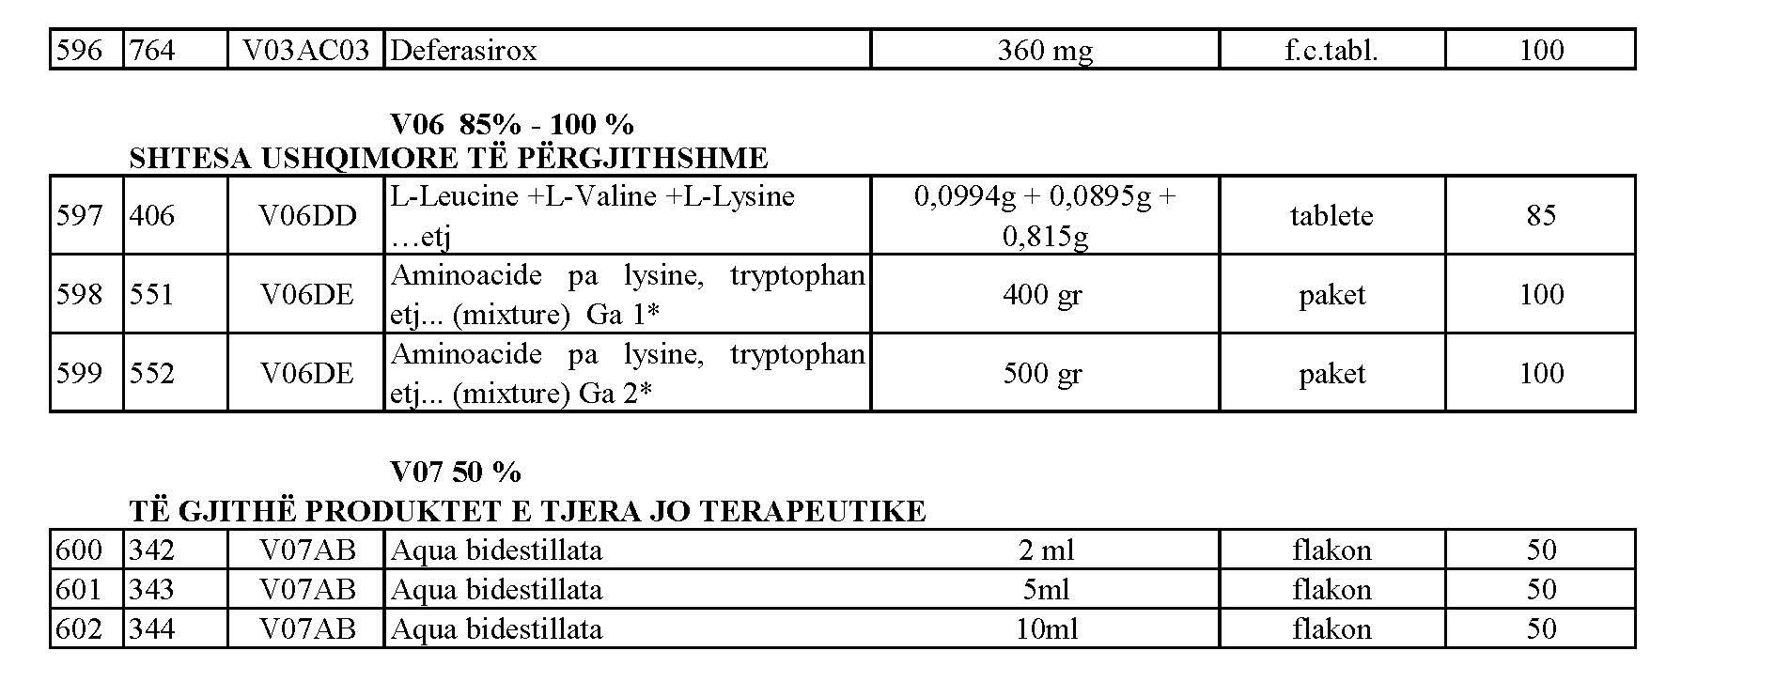

PASQYRA II
LISTA E BARNAVE ME MARZHE TË DIFERENCUARA 2021
Marzhi i grosistit 5.5% (Barna që tregëtohen në farmacitë e spitaleve)
Kod Bari | Kodi ATC | Principi aktiv | Doza | Forma
55 | B03XA01 | Epoetin alfa | 2000 Nj.N | pre-filled syringe
346 | B03XA01 | Epoetin beta | 2000 NJ. N | pre-filled syringe
544 | B03XA01 | Epoetin zeta | 2000 NJ. N | pre-filled syringe
684 | B03XA01 | Epoetin alfa | 30 000 Nj.N | pre-filled syringe
633 | B03XA01 | Epoetin zeta | 30 000 Nj. N | pre-filled syringe
468 | B03XA03 | Methoxy Polyethylene Glycol - epoetin beta | 50 mcg/0.3 ml | pre-filled syringe
469 | B03XA03 | Methoxy Polyethylene Glycol - epoetin beta | 75 mcg/0.3 ml | pre-filled syringe
470 | B03XA03 | Methoxy Polyethylene Glycol - epoetin beta | 100 mcg/0.3 ml | pre-filled syringe
457 | B03XA03 | Methoxy Polyethylene Glycol - epoetin beta | 120mcg/0.3 ml | pre-filled syringe
458 | B03XA03 | Methoxy Polyethylene Glycol - epoetin beta | 150mcg/0.3 ml | pre-filled syringe
460 | B03XA03 | Methoxy Polyethylene Glycol - epoetin beta | 200mcg/0.3 ml | pre-filled syringe
843 | C10AX16 | Inclisiran | 284mg/1.5ml | pre-filled syringe
504 | H01AC01 | Somatropine | 12 mg(36 Nj.N) | pre-filled pen.
503 | H01AC01 | Somatropine | 8 mg | fl.injec.
123 | H01AC01 | Somatropine | 5 mg (15 Nj.N) | pre-filled pen.
770 | H01AC01 | Somatropin | 10 mg | pre-filled pen.
813 | H01AC01 | Somatropin | 8mg/ml | cartridge
618 | H01CB02 | Octreotide | 30mg/2ml | pluhur për inj.
779 | H05BX02 | Paricalcitol | 5 mcg/ml – 1 ml | sol. per inh.
486 | J05AB14 | Valganciclovir Hydrochloride | 450 mg | f.c.tabl.
576 | J05AF07 | Tenofovir | 245 mg | f.c.tabl.
748 | J05AP55 | Sofosbuvir + Velpatasvir | 400mg +100mg | f.c.tabl.
749 | J05AP57 | Glecaprevir + Pibprentasvir | 100mg+40mg | f.c.tabl.
665 | J05AX65 | Ledipasvir + Sofosbuvir | 90+400 mg | f.c.tabl.
728 | J05AX68 | Elbasvir + Grazoprevir 50mg + 100mg | 50mg + 100mg | f.c.tabl.
639 | L01AD02 | Lomustine | 40 mg | capsul
707 | L01AX03 | Temozolomide | 100 mg | capsul
708 | L01AX03 | Temozolomide | 250 mg | capsul
841 | L01BB04 | Cladribine | 10mg | tablet
577 | L01BC06 | Capecitabine | 150 mg | f.c.tabl.
578 | L01BC06 | Capecitabine | 500 mg | f.c.tabl.
769 | L01ED03 | Alectinib Hydrochloride | 150 mg | hard cap.
837 | L01ED05 | Lorlatinib | 25mg | f.c.tabl.
838 | L01ED06 | Lorlatinib | 100mg | f.c.tabl.
847 | L01FF05 | Atezolizumab | 1200mg | concetr. for sol. for infusion
750 | L01XC02 | Rituximab | 1400mg/vial | solu. per inj.
739 | L01XC03 | Trastuzumab | 600 mg / 5 ml | fl.injec.
751 | L01XC18 | Pembrolizumab | 25mg/ml - 4ml | flakon
756 | L01XE04 | Sunitinib | 12.5 mg | hard capsul
757 | L01XE04 | Sunitinib | 25 mg | hard capsul
673 | L01XE04 | Sunitinib | 50 mg | hard cap.
682 | L01XE05 | Sorafenib | 200 mg | f.c.tabl.
705 | L01XE08 | Dabrafenib | 75 mg | hard cap.
539 | L01XE08 | Nilotinib | 150 mg | hard cap.
703 | L01XE11 | Pazopanib | 400 mg | f.c.tabl.
839 | L01XE14 | Bosutinib | 100mg | f.c.tabl.
840 | L01XE14 | Bosutinib | 500mg | f.c.tabl.
635 | L01XE15 | Vemurafenib | 240 mg | f.c.tabl.
632 | L01XE18 | Ruxolitinib | 20 mg | tablet
831 | L01XE21 | Regorafenib | 40mg | f.c.tabl.
778 | L01XE25 | Trametinib | 2 mg | f.c.tabl.
736 | L01XE27 | Ibrutinib | 140 mg | hard cap.
715 | L01XE33 | Palbociclib | 100 mg | caps.
710 | L01XE33 | Palbociclib | 125 mg | capsul
714 | L01XE33 | Palbociclib | 75 mg | caps.
723 | L01XE42 | Ribociclib | 200 mg | tablet
487 | L01XX28 | Imatinib | 100 mg | hard cap.
842 | L01XX65 | Alpelisib | 150mg | f.c.tabl.
583 | L02AE04 | Triptorelin | 3.75mg | syringe
776 | L02BB04 | Enzalutamide | 40 mg | soft capsul
806 | L02BB05 | Apalutamide | 60mg | f.c.tabl.
835 | L02BB06 | Darolutamide | 300mg | f.c.tabl.
636 | L02BX03 | Abiraterone acetate | 250 mg | tablet
771 | L02BX03 | Abiraterone Acetate | 500 mg | f.c.tabl.
586 | L03AB04 | Peginterferon alfa-2a | 180mcg/0.5ml | pen
442 | L03AB07 | Interferon beta - 1a | 22 mcg (6 MIU) | pre-filled syringe
443 | L03AB07 | Interferon Beta - 1a | 44 mcg (12 MIU) | pre-filled syringe
425 | L03AB08 | Interferon Beta -1b | 250 mcg/ml (8.000.000 Nj.N) | tret.per inj.
803 | L03AX13 | Glatiramer Acetate | 20mg/ml | pre-filled syringe
216 | L04AA06 | Mycofenolate Mofetil | 250 mg | capsul
462 | L04AA06 | Mycofenolate Mofetil | 500 mg | tablet
437 | L04AA06 | Mycofenolic Acid | 180 mg | f.c.tabl.
438 | L04AA06 | Mycophenolic Acid | 360 mg | f.c.tabl.
582 | L04AA18 | Everolimus | 0.25mg | tabl.e shpr.
581 | L04AA18 | Everolimus | 0.5 mg | tablet
641 | L04AA18 | Everolimus | 10 mg | tablet
584 | L04AA27 | Fingolimod | 0.5 mg | hard caps.
685 | L04AA29 | Tofacitinib | 5 mg | f.c.tabl.
844 | L04AA52 | Ofatumumab | 20mg/0.4ml | pre-filled pen.
662 | L04AB01 | Etanercept | 25 mg | pre-filled syringe
663 | L04AB01 | Etanercept | 50 mg | pre-filled syringe
631 | L04AB02 | Infliximab | 100 mg | pluhur për inj.
664 | L04AB04 | Adalimumab | 40mg/0,8ml | pre-filled syringe
760 | L04AB06 | Golimumab | 50 mg | pre-filled pen.
752 | L04AC07 | Tocilizumab | 162mg/0.9ml | pre-filled syringe
758 | L04AC10 | Secukinumab | 150 mg | sol. per inj.
215 | L04AD01 | Ciclosporin | 100 mg | capsul
214 | L04AD01 | Ciclosporin | 25 mg | capsul
452 | L04AD02 | Tacrolimus | 0.5 mg | prlg.cap.
453 | L04AD02 | Tacrolimus | 1 mg | prlg.cap.
817 | L04AX04 | Lenalidomide | 25mg | hard caps.
818 | L04AX04 | Lenalidomide | 10mg | hard caps.
819 | L04AX04 | Lenalidomide | 15mg | hard caps.
628 | N04BA02 | Levodopa + Carbidopa | (2g + 0.5g)/100 ml | gel.int
726 | N04BC07 | Apomorphine Hydrochloride | 10mg/ml | fl.injec.
727 | N04BC07 | Apomorphine Hydrochloride | 5 mg/ml | pre-filled syringe
593 | N05AX08 | Risperidone | 25mg | tret.per inj.
594 | N05AX08 | Risperidone | 37.5mg | tret.per inj.
595 | N05AX08 | Risperidone | 50mg | tret.per inj.
743 | N05AX13 | Paliperidone | 100 mg | pre-filled syringe
742 | N05AX13 | Paliperidone | 75 mg | pre-filled syringe
744 | N05AX13 | Paliperidone | 150 mg | pre-filled syringe
753 | N05AX13 | Paliperidone | 263 mg | pre-filled syringe
754 | N05AX13 | Paliperidone | 350 mg | pre-filled syringe
755 | N05AX13 | Paliperidone | 525 mg | pre-filled syringe
602 | R03DX05 | Omalizumab | 150mg/2ml | tret.per inj.
606 | S01LA04 | Ranibizumab | 10mg/ml | tret.per inj.
608 | S01LA05 | Aflibercept | 40mg/ml | tret.per inj.
827 | S01LA05 | Aflibercept | 114.3 mg/ml | tret.per inj.
807 | S01LA06 | Brolucizumab | 120mg/ml | pre-filled syringe
836 | S01LA09 | Faricimab | 120 mg/ml | solu.per inj.
531 | V03AC02 | Deferiprone | 500 mg | f.c.tabl.
716 | V03AC03 | Deferasirox | 125 mg | tab. shpr.
418 | V03AC03 | Deferasirox | 250 mg | tab. shpr.
717 | V03AC03 | Deferasirox | 500 mg | tabl. shpr.
762 | V03AC03 | Deferasirox | 90 mg | f.c.tabl.
763 | V03AC03 | Deferasirox | 180 mg | f.c.tabl.
764 | V03AC03 | Deferasirox | 360 mg | f.c.tabl.
605 | V03AE02 | Sevelamer Carbonate | 800mg | f.c.tabl.
406 | V06DD | L-Leucine 0,0994g, L-Valine 0,0895g, L-Lysine 0,815g…etj |  | tablet
552 | V06DE | Aminoacide pa Lysine,Tryptophan etj.(mixture) | 500g | paket
551 | V06DE | Aminoacide pa Lysine,Tryptophan etj.(mixture) | 400g | paket
 |  | Marzhi i grosistit 5.5%, i farmacisë 10%
Kod Bari | Kodi ATC | Principi aktiv | Doza | Forma
379 | A16AA | Phenil Keton Urea | 500g | pak.
553 | B01AB05 | Enoxaparin Sodium | 40mg-0.4ml | pre-filled syringe
554 | B01AB05 | Enoxaparin Sodium | 60mg-0.6ml | pre-filled syringe
413 | L01BB05 | Fludarabine | 10 mg | f.c.tabl.
588 | N01AH01 | Fentanyl | 25mcg/h | Pach
589 | N01AH01 | Fentanyl | 50 mcg/h | Pach
339 | V03AC01 | Deferoxamine | 500 mg | pluhur për inj.
 |  | Marzhi i grosistit 5.5%, i farmacisë 13%
Kod Bari | Kodi ATC | Principi aktiv | Doza | Forma
433 | A07EC02 | Mesalazine | 500 mg | f.c.tabl.
833 | A07EA07 | Beclomethasone Dipropionate | 3mg | suppos
809 | A07EC02 | Mesalazine | 800mg | gastro-resis.tab.
848 | A07EC02 | Mesalazine | 500mg | suppos
421 | A09AA02 | Multienzymes (L+A+P) Pancreatin | 10.000 Nj.N | capsul
455 | A09AA02 | Multienzymes (L+A+P) Pancreatin | 25.000 Nj.N | capsul
489 | A10AB06 | Insuline Glulisine | 100 N.Nj - 3 ml | pre-filled pen.
692 | A10AE04 | Insulin Glargine | 300 Nj.N./ml | pre-filled pen.
448 | A10AE04 | Insuline Glargine solution | 100 Nj.N/ml - 3 ml | pre-filled pen.
449 | A10AE05 | Insuline Detemir solution | 100 Nj.N/ ml - 3 ml | pre-filled pen.
798 | A10AE06 | Insulin Degludec | 100 U/ml - 3ml | pre-filled pen.
801 | A10AE54 | Insulin Glargine+Lixisenatide | 100units/ml + 33mcg/ml | pre-filled pen.
802 | A10AE54 | Insulin Glargine+Lixisenatide | 100units/ml + 50mcg/ml | pre-filled pen.
529 | A10BD08 | Vildagliptin+Metformine | 50mg + 500mg | f.c.tabl.
530 | A10BD08 | Vildagliptin+Metformine | 50mg + 850mg | f.c.tabl.
617 | A10BF01 | Acarbose | 100 mg | tablet
616 | A10BF01 | Acarbose | 50 mg | tablet
767 | A10BH01 | Sitagliptin | 100 mg | f.c.tabl.
800 | A10BK01 | Dapagliflozin | 10 mg | f.c.tabl.
799 | A10BK03 | Empagliflozin | 10 mg | f.c.tabl.
624 | B03AC | Iron(III) Hydroxide Dextran Complex | 100mg/2ml | tret.per inj.
713 | B03AC | Iron(III) Hydroxide Dextran Complex | 100mg/5ml | tret.per inj.
724 | C01EB17 | Ivabradine | 5 mg | f.c.tabl.
725 | C01EB17 | Ivabradine | 7.5 mg | f.c.tabl.
558 | C01EB18 | Ranolazine | 375 mg | prlg.tab.
559 | C01EB18 | Ranolazine | 500 mg | prlg.tab.
683 | C01EB18 | Ranolazine | 750 mg | prlg.tab.
733 | C01EB22 | Meldonium | 250 mg | caps.
734 | C01EB22 | Meldonium | 500 mg | caps.
561 | C02AC05 | Moxonidine | 0.4 mg | f.c.tabl.
845 | C03DA05 | Finerenone | 10mg | f.c.tabl.
846 | C03DA05 | Finerenone | 20mg | f.c.tabl.
564 | C09BB02 | Enalapril+Lercanidipine | 20+10mg | f.c.tabl.
791 | C09BX01 | Perindopril (as Perindopril Arginine) +Indapamide + Amplodipine | 5mg + 1.25mg + 5mg | f.c.tabl.
792 | C09BX01 | Perindopril (as Perindopril Arginine) +Indapamide + Amplodipine | 5mg + 1.25mg + 10mg | f.c.tabl.
793 | C09BX01 | Perindopril (as Perindopril Arginine) +Indapamide + Amplodipine | 10mg + 2.5mg + 5mg | f.c.tabl.
794 | C09BX01 | Perindopril (as Perindopril Arginine) +Indapamide + Amplodipine | 10mg + 2.5mg + 10mg | f.c.tabl.
565 | C09CA07 | Telmisartan | 40mg | f.c.tabl.
622 | C09CA07 | Telmisartan | 80 mg | f.c.tabl.
112 | G03HA01 | Cyproterone Acetate | 50 mg | tablet
574 | G04CB02 | Dutasteride | 0.5mg | capsul
198 | J05AF05 | Lamivudine | 100 mg | f.c.tabl.
579 | L01XX05 | Hydroxyurea | 500mg | capsul
580 | L02BB03 | Bicalutamide | 50mg | f.c.tabl.
444 | L02BG03 | Anastrozole | 1 mg | f.c.tabl.
212 | L02BG04 | Letrozole | 2.5 mg | f.c.tabl.
548 | L04AA13 | Leflunomide | 20 mg | f.c.tabl.
785 | L04AX03 | Methotrexate | 10mg/0.4ml | pre-filled syringe
231 | M05BA02 | Disodium Clodronate | 400 mg | hard caps.
492 | M05BA06 | Acid Ibandronic | 50 mg | f.c.tabl.
277 | N05AX08 | Risperidone | 1mg/1ml - 30 ml | syrup
596 | N05AX13 | Paliperidone | 6mg | prlg.tab.
597 | N05AX13 | Paliperidone | 9mg | prlg.tab.
804 | N05AX15 | Cariprazine | 1.5 mg | hard cap.
805 | N05AX15 | Cariprazine | 3 mg | hard cap.
598 | N06BA04 | Methylphenidate Hydrochloride | 18 mg | prlg.tab.
599 | N06BA04 | Methylphenidate Hydrochloride | 36 mg | prlg.tab.
514 | R03AK06 | Salmeterol Xinafoate + Fluticasone Propionate | 50 mcg + 100 mcg | pompe
515 | R03AK06 | Salmeterol Xinafoate + Fluticasone Propionate | 50 mcg + 250 mcg | pompe
516 | R03AK06 | Salmeterol Xinafoate + Fluticasone Propionate | 50 mcg + 500 mcg | pompe
603 | R06AX29 | Bilastine | 20mg | tablet
808 | R06AX29 | Bilastine | 10 mg | orodispers. tabl.
 |  | Marzhi i grosistit 6%, i farmacisë 18%
Kod Bari | Kodi ATC | Principi aktiv | Doza | Forma
10 | A05AA02 | Acid Ursodeoxycholic | 150 mg | hard caps.
15 | A07EC01 | Sulfasalazine | 500 mg | tablet
19 | A10AB01 | Insuline Humane Biosintetike Neutrale | 100 Nj.N. / ml - 3 ml | pre-filled pen.
446 | A10AB05 | Insuline Aspart solution | 100 Nj.N/ml - 3 ml | pre-filled pen.
20 | A10AC01 | Insuline Humane Biosintetike Izofane | 100 Nj.N. / ml - 3 ml | pre-filled pen.
27 | A10AD01 | Insuline Humane Biosintetike Bifazike Izofane | 100 Nj.N/ ml - 3 ml 25/75 | pre-filled pen.
447 | A10AD05 | Insuline Aspartan + Protamine Crystallised Ins Aspart | 100 NjN/ml - 3 ml 30/70 | pre-filled pen.
745 | A10BX07 | Liraglutide | 6 mg/ml | pre-filled pen.
623 | A10BX10 | Lixisenatide | 20mcg/0.2ml | pre-filled pen.
412 | A12BA51 | Potasium Chloride combinations |  | pak.
410 | B01AC04 | Clopidogrel | 75 mg | f.c.tabl.
675 | B01AC23 | Cilostazol | 100 mg | tablet
693 | B01AF01 | Rivaroxaban | 10 mg | f.c.tabl.
694 | B01AF01 | Rivaroxaban | 15 mg | f.c.tabl.
695 | B01AF01 | Rivaroxaban | 20 mg | f.c.tabl.
729 | B01AF02 | Apixaban | 2.5 mg | f.c.tabl.
730 | B01AF02 | Apixaban | 5 mg | f.c.tabl.
774 | B01AF03 | Edoxaban | 30 mg | f.c.tabl.
775 | B01AF03 | Edoxaban | 60 mg | f.c.tabl.
782 | C01DX22 | Vericiguat | 10 mg | f.c.tabl.
783 | C01DX22 | Vericiguat | 5 mg | f.c.tabl.
784 | C01DX22 | Vericiguat | 2.5 mg | f.c.tabl.
780 | C07BB12 | Nebivolol +Hydrochlorothiazide | 5 mg + 12.5mg | f.c.tabl.
781 | C07BB12 | Nebivolol + Hydrochlorothiazide | 5 mg + 25mg | f.c.tabl.
824 | C07DB01 | Atenolol + Chlortalidone | 100mg + 25mg | f.c.tabl.
380 | C08CA13 | Lercanidipine | 10 mg | f.c.tabl.
619 | C08CA13 | Lercanidipine | 20 mg | f.c.tabl.
814 | C08CA15 | Benidipine hydrochloride | 8mg | f.c.tabl.
815 | C08CA15 | Benidipine hydrochloride | 4mg | f.c.tabl.
696 | C08DA51 | Verapamil + Trandonapril | 180 + 2 mg | tab. shpr.
697 | C08DA51 | Verapamil + Trandonapril | 240 + 4 mg | tab. shpr.
795 | C09AA04 | Perindopril Tert-Butylamine | 4mg | tablet
732 | C09AA05 | Ramipril | 10 mg | tablet
731 | C09AA05 | Ramipril | 5 mg | tablet
741 | C09AA15 | Zofenopril | 30 mg | f.c.tabl.
388 | C09CA03 | Valsartan | 160mg | f.c.tabl.
88 | C09CA03 | Valsartan | 80 mg | f.c.tabl.
366 | C09CA04 | Irbesartan | 150 mg | f.c.tabl.
367 | C09CA04 | Irbesartan | 300 mg | f.c.tabl.
821 | C09CA06 | Candesartan Cilexetil | 8 mg | tablet
822 | C09CA06 | Candesartan Cilexetil | 16 mg | tablet
823 | C09CA06 | Candesartan Cilexetil | 32 mg | tablet
402 | C09CA08 | Olmesartan | 20 mg | f.c.tabl.
403 | C09CA08 | Olmesartan | 40mg | f.c.tabl.
414 | C09DA03 | Valsartan + Hydrochlorthiazide | 160 + 12.5 mg | f.c.tabl.
389 | C09DA03 | Valsartan + Hydrochlortiazide | 80 + 12.5 mg | f.c.tabl.
390 | C09DA03 | Valsartan+Hydrochlortiazide | 160 + 25 mg | f.c.tabl.
566 | C09DA04 | Irbesartan + Hydrochlorthiazide | 150 + 12.5 mg | f.c.tabl.
567 | C09DA04 | Irbesartan + Hydrochlorthiazide | 300 + 12.5 mg | f.c.tabl.
568 | C09DA04 | Irbesartan + Hydrochlorthiazide | 300 + 25 mg | f.c.tabl.
475 | C09DA08 | Olmesartan Medoxomil + Hydrochlortiazide | 20 + 12.5 mg | f.c.tabl.
537 | C09DB01 | Amlodipine + Valsartan | 10 +160 mg | f.c.tabl.
451 | C09DB01 | Amlodipine + Valsartan | 5 +160 mg | f.c.tabl.
450 | C09DB01 | Amlodipine + Valsartan | 5 +80 mg | f.c.tabl.
654 | C09DB02 | Olmesartan + Amlodipine + Hydrochlorothiazide | 20 + 5 + 12,5 mg | f.c.tabl.
719 | C09DB02 | Olmesartan + Amlodipine + Hydrochlorothiazide | 40 + 10 + 25 mg | tablet
655 | C09DB02 | Olmesartan + Amlodipine + Hydrochlorothiazide | 40 + 5 + 25 mg | f.c.tabl.
653 | C09DB02 | Olmesartan + Amlodipine | 20 + 5 mg | f.c.tabl.
652 | C09DB02 | Olmesartan + Amlodipine | 40 + 5 mg | f.c.tabl.
789 | C09DB04 | Telmisartan + Amlodipine | 80mg + 5mg | tablet
790 | C09DB04 | Telmisartan + Amlodipine | 80mg + 10mg | tablet
761 | C09DB05 | Irbesartan + Amlodipine | 150 mg + 5 mg | f.c.tabl.
765 | C09DB05 | Irbesartan + Amlodipine | 150 mg + 10 mg | f.c.tabl.
766 | C09DB05 | Irbesartan + Amlodipine | 300 mg + 10mg | f.c.tabl.
772 | C09DB07 | Candesartan + Amlodipine | 8 mg + 5 mg | hard cap.
773 | C09DB07 | Candesartan + Amlodipine | 16 mg + 5 mg | hard cap.
490 | C09DX01 | Amlodipine + Valsartan + Hydrochlorthiazide | 10 + 160 + 12.5 mg | f.c.tabl.
474 | C09DX01 | Amlodipine + Valsartan + Hydrochlorthiazide | 5 + 160 + 12.5 mg | f.c.tabl.
491 | C09DX01 | Amlodipine + Valsartan + Hydrochlorthiazide | 5 + 160 + 25 mg | f.c.tabl.
538 | C09DX01 | Amlodipine + Valsartan +Hydrochlorthiazide | 10 + 160 + 25 mg | f.c.tabl.
825 | C09DX03 | Olmesartan + Amlodipine + Hydrochlorothiazide | 40mg + 5mg + 12.5mg | f.c.tabl.
698 | C09DX04 | Sacubitril + Valsartan | 24 + 26 mg | f.c.tabl.
699 | C09DX04 | Sacubitril + Valsartan | 49 + 51 mg | f.c.tabl.
700 | C09DX04 | Sacubitril + Valsartan | 97 + 103 mg | f.c.tabl.
570 | C10BX03 | Amlodipine + Atorvastatin | 10 + 10 mg | f.c.tabl.
569 | C10BX03 | Amlodipine + Atorvastatin | 5 + 10 mg | f.c.tabl.
417 | H01BA02 | Desmopressin | 0.01 mg/ml | nasal spray
400 | J02AC01 | Fluconasole | 100mg | hard caps.
192 | J02AC01 | Fluconazole | 150 mg | caps.
832 | J02AC01 | Posaconazole | 100 mg | gastro-resis.tab.
228 | M01CC01 | Penicillamine | 150 mg | f.c.tabl.
820 | M01CC01 | D-penicillamine | 250mg | hard caps.
587 | M05BA06 | Acid Ibandronic 150 mg | 151 mg | f.c.tabl.
610 | M05BB03 | Acid Alendronic + Colecalciferol | 70 mg | tablet
746 | M05BB03 | Acid Alendronic + Colecalciferol | 70 mg 56000 UI | tablet
236 | N02AA01 | Morphine Hydrochloride | 10mg/ml | tret.per inj.
661 | N02AA01 | Morphine sulfate | 20 mg/ml | pika nga goja
747 | N02AA01 | Morphine Sulphate | 10 mg | tablet
235 | N02AA01 | Morphine Sulphate | 100 mg | tablet
234 | N02AA01 | Morphine Sulphate | 60 mg | tablet
670 | N02AA05 | Oxycodone | 10 mg | tablet
811 | N02AJ17 | Oxycodone Hydrochloride + Paracetamol | 5mg + 325mg | f.c.tabl.
812 | N02AJ17 | Oxycodone Hydrochloride + Paracetamol | 10mg + 325mg | f.c.tabl.
592 | N02AX02 | Tramadol Hydrochloride | 100mg/ml-10ml | pika nga goja
591 | N02AX02 | Tramadol Hydrochloride | 50mg | hard caps.
495 | N03AX09 | Lamotrigine | 100 mg | tablet
496 | N03AX09 | Lamotrigine | 200 mg | tablet
493 | N03AX09 | Lamotrigine | 25 mg | tablet
494 | N03AX09 | Lamotrigine | 50 mg | tablet
259 | N03AX11 | Topiramate | 100 mg | f.c.tabl.
256 | N03AX11 | Topiramate | 25 mg | sprinkles
257 | N03AX11 | Topiramate | 25 mg | f.c.tabl.
258 | N03AX11 | Topiramate | 50 mg | f.c.tabl.
497 | N03AX12 | Gabapentin | 100 mg | caps.
498 | N03AX12 | Gabapentin | 300 mg | hard cap.
499 | N03AX12 | Gabapentin | 400 mg | hard cap.
611 | N03AX14 | Levetiracetam | 500 mg | tabl.retard
500 | N03AX14 | Levetiracetam | 100 mg/ml - 300 ml | syrup
501 | N03AX14 | Levetiracetam | 500 mg | f.c.tabl.
542 | N03AX16 | Pregabalin | 150mg | hard caps.
541 | N03AX16 | Pregabalin | 75mg | capsul
265 | N05AA01 | Chlorpromazine | 50 mg - 2 ml | tret.per inj.
273 | N05AH02 | Clozapine | 100 mg | tablet
274 | N05AH03 | Olanzapine | 10 mg | f.c.tabl.
759 | N06BX18 | Vinpocetine | 10 mg | tablet
810 | N06BX18 | Vinpocetine | 5 mg | tablet
738 | N06DA02 | Donepezil hydrochloride | 10 mg | f.c.tabl.
737 | N06DA02 | Donepezil hydrochloride | 5 mg | tab. shpr.
816 | N06DX01 | Memantine Hydrochloride | 10mg | f.c.tabl.
777 | R01AD58 | Azelastine + Fluticasone | (137 mcg + 50 mcg) | nasal spray
426 | R03AC12 | Salmeterol Xinofoate | 25 mcg/doze - 120 doza inh. | pompe
520 | R03AC18 | Indacaterol Maleate | 150 mcg | caps.per inhal.
521 | R03AC18 | Indacaterol Maleate | 300 mcg | caps.per inhal.
511 | R03AK07 | Budesonide + Formoterol Fumarate Dihidrate | 80/4.5 mcg/doze - 60 doza | pluhur për inh.
512 | R03AK07 | Budesonide + Formoterol Fumarate Dihydrate | 160/4.5 mcg/doze - 60 doza | pluhur për inh.
722 | R03AL04 | Indacaterol + Glycopyrronium | 110mcg +50mcg | hard cap.
786 | R03AL05 | Aclidinium /Formoterol Fumarate Dihydrate | 340 µg/12µg | pompe
768 | R03AL09 | Beclometasone + Formoterol + Glycopyrronium | (87 mcg + 5 mcg + 9 mcg) | pompe
476 | R03BA02 | Budesonide | 200 mcg | pompe
477 | R03BA02 | Budesonide | 400 mcg | pompe
522 | R03BA03 | Beclomethasone + Formoterol | 100/6 mcg - 120 doza | pompe
408 | R03BA05 | Fluticasone Propionate | 125mcg-120 doza | pompe
513 | R03BA05 | Fluticasone Propionate 2 | 50 mcg/doze - 120 doza | pompe
377 | R03BA05 | Fluticasone Propionate | 250 mcg-60 doza | pompe
720 | R03BA05 | Fluticasone Propionate | 500mcg-60 doza | pompe
787 | R03BA05 | Fluticasone Propionate | 2mg/2ml | suspen. for nebuliz.
788 | R03BA05 | Fluticasone propionate | 500mcg/2ml | suspen. for nebuliz.

